DAFTAR PUSTAKA

Agustina, Ekawati, C., Wanti, & Suluh, D. G. (2022). Clean and Healthy Life Behavior (PHBS) of Elementary School Students Against Environmental- Based Disease Incidence in Kupang City in 2021. International Journal of Environmental, Sustainability, and Social Science, 3(2), 404–408.
Agustina, L., Wahyu Permatasari, D., Fatimah Miftahul Jannah, E., & Julia Nurcahyani, M. (2023). Penanaman Tanaman Obat Keluarga (TOGA) Sebagai Salah Satu Usaha Pemberdayaan Siswa Dalam Menumbuhkan Kepedulian Kesehatan Keluarga The Implementation of Family Medicinal Plant (TOGA) Cultivation to Promote Students’ Engagement in Promoting Family Health A. Proceeding Biology Education Conference, 20(1), 126–131.
Alawiyah, T., & Setiawan, F. (2021). Pengentasan Kemiskinan Berbasis Kearifan Lokal pada Masyarakat Desa. Jurnal Sosiologi USK (Media Pemikiran & Aplikasi), 15(2), 131–154.
Anggianita, S., Yusnira, Y., & Rizal, M. S. (2020). Persepsi Guru terhadap Pembelajaran Daring Di Sekolah Dasar Negeri 013 Kumantan. Journal of Education Research, 1(2), 177–182.
Ardellea, F., & Hamdu, G. (2022). Pentingnya Kemampuan Guru Sekolah Dasar dalam Mengembangkan Soal Tes Literasi dan Numerasi Berbasis Education for Sustainable Development (ESD). Edu Cendikia: Jurnal Ilmiah Kependidikan, 2(2), 220–227.
Arfiani, Y., Hayati, M. N., & Anwar, I. K. (2021). The Implementation of The Pjbl Method Assisted by Padlet on Environmental Pollution Material on Student Science Literature. Journal of Science Education Research, 5(2), 21–27.
Arfiani, Y., & Kusuma, M. (2019). The Development of Basic Concept Science Module With Sets (Science Environment Technology Society) Vision Based on Science Literacy. Jurnal Pendidikan Matematika Dan IPA, 10(2), 314–322.
Arieta, S., Solina, E., & Valentina, A. (2022). Pendidikan Lingkungan Hidup Untuk Pembangunan Berkelanjutan di Desa Duara, Kecamatan Lingga Utara, Lingga, Kepulauan Riau. Jurnal Masyarakat Madani Indonesia, 1(3), 234– 238.
Arni, N., & Nur, A. (2021). Resistensi Perempuan terhadap Kuasa di Balik Kasus Perampasan Ruang Hidup: Studi Ekofeminisme. Najwa : Jurnal Muslimah Dan Studi Gender, 1(1), 60–72.
Asalamah, L. (2023). Implementasi Mitigasi Bencana Melalui Program Sekolah Siaga Bencana Di SMP Negeri 2 Kretek, Bantul, Yogyakarta. 8, 1–12.
Bago, A. S. (2020). The Utilization of Family Medicine Plant in Nias Islands, North

Sumatra Province. International Journal of Science, Technology & Management, 1(3), 174–184.
Creswell, J. W. (2021). Research Design: Pendekatan Metode Kualitatif, Kuantitatif, dan Campuran. Pustaka Pelajar.
Disemadi, H. S., & Nababan, C. B. G. (2021). Penambangan Pasir Secara Ilegal Di Batam, Indonesia: Analisis Yuridis Perspektif Sustainable Development Goals (SDGS). JUSTITIA : Jurnal Ilmu Hukum Dan Humaniora, 8(4), 505–516.
El-Sabagh, H. A. (2021). Adaptive E-Learning Environment Based on Learning Styles and Its Impact on Development Students’ Engagement. International Journal of Educational Technology in Higher Education, 18(1), 1–24.
Emilzoli, M., Ali, M., & Rusman. (2021). Perceptions, attitudes and lifestyles of students of Madrasah Ibtidaiyah Teacher Education Study Program about education for sustainable development. IOP Conference Series: Earth and Environmental Science, 739(1), 1–6.
Erlina, N. (2021). Kesiapan Calon Guru IPA dalam Pengembangan Rencana Pembelajaran Berbasis Education for Sustainable Development. Jurnal Pendidikan Dan Pembelajaran Sains Indonesia (JPPSI), 4(2), 142–150.
Fariha, R. (2020). Persepsi Guru Kimia Tentang Pendidikan untuk Pembangunan Berkelanjutan (PPB). In repository.uinjkt.ac.id.
Fatkhomi, F., & Arfiani, Y. (2021). Pengembangan Multimedia Pembelajaran Interaktif berbasis Flash pada Pembelajaran Fisika. PSEJ (Pancasakti Science Education Journal), 6(2), 102–108.
Fauzi, S. A., & Mustika, D. (2022). Peran Guru sebagai Fasilitator dalam Pembelajaran Di Kelas V Sekolah Dasar. Jurnal Pendidikan Dan Konseling, 4(3), 2492–2500.
Hartati, M., & Hariyono, E. (2020). Efektifitas Pembelajaran Fisika Terintegrasi dengan Aksi Iklim Pada Prinsip SDGs (Sustainable Development Goals) dalam Meningkatakan Karakter Peduli Lingkungan. IPF: Inovasi Pendidikan Fisika, 9(3), 349–355.
Hastuti, A., Anam, C., Yulianingsih, E., Reagan, H. A., Ihsan, M., Setiyawati, N., Nurarifin, Meilaningsih, T., & Saputri, V. G. (2022). Indikator Tujuan Pembangunan Berkelanjutan Indonesia: Badan Pusat Statistik. BPS-Statistics Indonesia: Jakarta.
Hayati, M. N., Widiyanto, B., Fatkhomi, F., Arfiani, Y., Fatkhurrohman, M. A., Kusuma, M., Utami, I. N., & Anam, M. M. (2022). Pemberdayaan Ob Kampus Melalui Blended Worshop Pengolahan Sampah Organik Menjadi Kompos. Selaparang, 6(2), 896–900.
Herlina, L. (2020). Guru Pendidikan Agama Islam dan Pendidikan Lingkungan hidup: Telaah Perannya dalam Membentuk Karakter Peserta Didik. Idrak:

Journal of Islamic Education, 3(1), 275–286.
Hudi, I., Purwanto, H., Retno, D., & Triana, D. H. (2022). Persepsi dan Sikap Mahasiswa Umri terhadap Education for Sustainable Development (ESD) dalam Implementasi Ecocampus. Refleksi Edukatika : Jurnal Ilmiah Kependidikan, 13(1), 20–27.
Judrah, M., Arjum, A., Haeruddin, & Mustabsyirah. (2024). Peran Guru Pendidikan Agama Islam dalam Membangun Karakter Peserta Didik Upaya Penguatan Moral. Journal of Instructional and Development Researches, 4(1), 25–37.
Junias, M. S., Toy, S. M., Ndoen, E. M., Manurung, I. F. E., Doke, S., & Keraf, M.
K. P. A. (2023). Promosi Kesehatan Reproduksi Remaja Dan Manajemen Kebersihan Menstruasi Pada Remaja Putri Sekolah Menengah Pertama. Abdimas Galuh, 5(1), 69–78.
Juwanda, M. (2023). Pengaruh Strategi Pembelajaran Berdiferensiasi terhadap Keaktifan dan Hasil Belajar Siswa Pada Materi Bioteknologi Kelas X di SMA Muhammadiyah 3 Jember Tahun Pelajaran 2022/2023. In Seminar Pendidikan Biologi 2. digilib.uinkhas.ac.id.
Kesuma, T M J, Mastoyo, J. (2007). Pengantar (metode) penelitian bahasa. In
Yogyakarta: Carasvatibooks.
Khasanah, N., Muharani, L., Priestiani, & Pidaryani. (2023). Hidroponik Sederhana Sebagai Media Pembelajaran Siswa Di SMP Negeri 1 Pemali. Pengabdian Masyarakat Berkemajuan, 7, 2474–2479.
Khoerunisa, S. (2024). Karakter Peduli Lingkungan Peserta Didik dalam Penerapan Eco Literacy Untuk Mendukung ESD Di Sekolah Dasar. Jurnal Penelitian Pendidikan, 24(1), 110–118.
Khoiriah, A., & Latifah, L. (2021). Peningkatan Pengetahuan Perilaku Hidup Bersih Dan Sehat (PHBS) Pada Siswa dan Siswi Kelas VI Di SMP Negeri 31 Palembang. Jurnal Pengabdian Masyarakat Kebidanan, 3(1), 12–18.
Krisnayanti, N. L. W., & Sujana, I. W. (2022). LKPD Berbasis Pendekatan Kontekstual pada Muatan IPA Materi Pelestarian Sumber Daya Alam. Jurnal Pedagogi Dan Pembelajaran, 5(3), 437–445.
Kumara, A. R. (2018). Metodologi Penelitian Kualitatif. Program Studi Bimbingan dan Konseling Fakultas Keguruan dan Ilmu Pendidikan: Universitas Ahmad Dahlan.
La Patilaiya, H. (2021). Empowerment Program In Improving Healthy Behavior In Students Throuh PHBS In State Elementary Schools (SD) 25 Ternate City. International Journal Of Community Service, 1(1), 55–60.
Lestari, H., & Rahmawati, I. (2022). Pendidikan Pembangunan Berkelanjutan Dimensi Pelestarian Lingkungan Melalui Model Pembelajaran RADEC Pada Pembelajaran IPA Di Sekolah Dasar. Jurnal Kajian Islam Modern, 8(1), 1–

13.
Muh Akib. (2021). Beberapa Pandangan Guru Sebagai Pendidik. Al-Ishlah, 19(1), 75–98.
Nisa, A. H., Hasna, H., & Yarni, L. (2023). Persepsi. Jurnal Multidisiplin Ilmu, 2(4), 213–226.
Noguchi, Y., Nonaka, D., Kounnavong, S., & Kobayashi, J. (2021). Effects of Hand-Washing Facilities with Water and Soap on Diarrhea Incidence among Children under Five Years in Lao People’s Democratic Republic: A Cross- Sectional Study. International Journal of Environmental Research and Public Health, 18(2), 1–14.
Nor Aizi, N. A. Z., & Osman, K. (2024). The Level of Knowledge of Year 6 Students Regarding Urban Farming Through a Hydroponics Questionnaire. International Journal of Academic Research in Progressive Education and Development, 13(2), 1028–1038.
Noviana, E., Kurniaman, O., Munjiatun, Nugraheti Sismulyasih, S. B., & Nirmala,
S. D. (2019). Why do primary school students need disaster mitigation knowledge? (study of the use of Koase Comics in primary schools). International Journal of Scientific and Technology Research, 8(11), 216–221.
Novianti, R. (2022). Model Pembelajaran Untuk Menumbuhkan Karakter Peduli Lingkungan Mata Pelajaran IPA. JPB-Jurnal Pendidikan Biologi, 2(2), 16– 23.
Nurfatimah, S. A., Hasna, S., & Rostika, D. (2022). Membangun Kualitas Pendidikan di Indonesia dalam Mewujudkan Program Sustainable Development Goals (SDGs). Jurnal Basicedu, 6(4), 6145–6154.
Nurrahmi, M., Puspasari, M., Handikho, B., & Fitriah, W. (2021). Pengaruh Persepsi dan Pengalaman terhadap Keputusan Memilih Universitas Muhammadiyah Palembang. Motivasi Jurnal Manajemen Dan Bisnis, 6(2), 134–143.
Nurvianti, Hadi, B. S., & Rizal. (2021). Level of Preparedness of Grade XII High School Students in Facing Disaster. Proceedings of the 6th International Seminar on Science Education, 541(Isse 2020), 866–875.
Paramita, R. W. D., Rizal, N., & Sulistyan, R. B. (2021). Metode Penelitian Kuantitatif Edisi 3. Widya Gama Press.
Prabawani, B. (2021). Education for Sustainable Development: Pembentukan Karakter dan Perilaku Berkelanjutan. CV. Istana Agency: Yogyakarta.
Pratista, A. E., Widyadhana, N., Anisa Amelia Fitri, & Wulansari, A. (2024). Optimalisasi Keamanan Dan Keberlanjutan Teknologi Informasi Di Perguruan Tinggi: Kajian Sistematis Terhadap Praktik Manajemen Resiko. Jurnal Komputer Multidisipliner, 7(1), 26–35.

Purnamasari, S., & Hanifah, A. N. (2021). Education for Sustainable Development (ESD) dalam Pembelajaran IPA. Jurnal Kajian Pendidikan IPA, 1(2), 69–75.
Purnamasari, S., Suhendi, F. A. F., & Zulfah, N. L. N. (2022). Implementasi Education for Sustainable Development (ESD) dalam Pembelajaran IPA di Kabupaten Garut: sebuah studi pendahuluan. Jurnal Kajian Pendidikan IPA, 2(1), 105–110.
Putri, N. T. (2021). Implementasi Nilai-nilai Education for Sustainable Development (ESD) di Sekolah Adiwiyata dan Non Adiwiyata. UIN Syarif Hidayatullah: Jakarta.
Rahmah, D. M. (2022). Perubahan Iklim dalam Pendidikan IPA Berkelanjutan.
Jurnal Sains Edukatika Indonesia (JSEI), 4(2), 20–25.
Rahmawati, S., Roshayanti, F., Nugroho, A. S., & Hayat, M. S. (2021). Potensi implementasi Education for Sustainable Development (ESD) dalam pembelajaran IPA di MTs Nahdlatul Ulama Mranggen Kabupaten Demak. Jurnal Kualita Pendidikan, 2(1), 15–27.
Rakhmayani, R., & Hamdu, G. (2021). Kemampuan Guru Sekolah Dasar dalam Mengembangkan Soal Tes Berpikir Kritis Berbasis ESD. Jurnal Mimbar PGSD Undiksha, 9(2), 320–329.
Ramadhani, S. P. (2019). Konsep Dasar IPA. Yiesa Media Karya: Depok. Rohmawati, Q., & Roshayanti, F. (2021). Potensi Implementasi Education for
Suistanable Development (ESD) Pada Konsep Dinamika Rotasi. Physics Education, 10(3), 1–8.
Rokhmah, Z., & Fauziah, A. N. M. (2021). Analisis Literasi Lingkungan Siswa SMP Pada Sekolah Berkurikulum Wawasan Lingkungan. 9(2), 176–181.
Saat, S., & Mania, S. (2020). Pengantar Metodologi Penelitian. Pusaka Almaida: Makassar.
Safitri, A. O., Yunianti, V. D., & Rostika, D. (2022). Upaya Peningkatan Pendidikan Berkualitas di Indonesia: Analisis Pencapaian Sustainable Development Goals (SDGs). Jurnal Basicedu, 6(4), 7096–7106.
Sakila, R., Lubis, N. faridah, Saftina, Mutiara, & Asriani, D. (2023). Pentingnya Peranan IPA dalam Kehidupan Sehari-Hari. Jurnal Adam : Jurnal Pengabdian Masyarakat, 2(1), 119–123.
Sangga Buana, Zamzam Zamaludin, & Imam Tabroni. (2023). Character of Care for the Environment: Zero Waste Program to Create Clean Schools. International Journal of Integrative Sciences (IJIS), 2(1), 1–12.
Sanjani, M. A. (2020). Tugas dan Peranan Guru dalam Proses Peningkatan Belajar Mengajar. Jurnal Serunai Ilmu Pendidikan, 6(1), 35–42.
Silviany, I. Y. (2017). Kesadaran Morfologis Anak Usia Dini. repository.upi.edu.

Siti Zuwariyah, & Edi Irawan. (2021). Efektivitas Model Discovery Learning Berbantuan Mind Mapping dalam Meningkatkan Kemampuan Berpikir Logis pada Materi Perubahan Iklim. Jurnal Tadris IPA Indonesia, 1(1), 68–72.
Sudijono, A. (2009). Pengantar statistik pendidikan. In Jakarta: Rajawali Pers. Sugiyono. (2013). Metode Penelitian Kuantitatif, Kualitatif dan R&D. Alfabeta
Bandung.
Suhelayanti, Z, S., & Rahmawati, I. (2023). Pembelajaran Ilmu Pengetahuan Alam dan Sosial (IPAS). In Penerbit Yayasan Kita Menulis.
Suhendra, A., & Hikmayanti, B. R. (2022). Pendidikan untuk Pembangunan Berkelanjutan melalui Digitalisasi Perangkat Pembelajaran di Kota Mataram. INOVDA: Jurnal Kebijakan Dan Inovasi Daerah, 1(3), 12–19.
Sulistiono, A. A., & Winingsih, L. H. (2020). Development of Healthy Life Behavior Model in The Institution of Education. Journal of International Conference Proceedings, 3(2), 21–31.
Sumarandak, M. E. N., Tungka, A. E., & Egam, P. P. (2021). Persepsi Masyarakat terhadap Kawasan Monumen Di Manado. Jurnal Spasial, 8(2), 255–268.
Susanti, D. (2020). Peningkatan Hasil Belajar Ilmu Pengetahuan Alam Dengan Tema Cita-Citaku Menggunakan Media Audio Visual Pada Kelas IV MIN 1 Kota Padang. Jurnal Kajian Dan Pengembangan Umat, 3(2), 27–37.
Susongko, P. (2016). Pengantar Metodologi Penelitian Pendidikan. Badan Penerbit Universitas Pancasakti Tegal: Tegal.
Tareze, M., Indri Astuti, & Afandi. (2022). Model Pembelajaran Kolaborasi SDGs dalam Pendidikan Formal Sebagai Pengenalan Isu Global Untuk Meningkatkan Kesadaran Sosial Peserta Didik. Journal Visipena, 13(1), 42– 53.
Titisari, P. W., Chahyana, I., & Elfis. (2019). Persepsi Mahasiswa tentang Education for Sustainable Development (ESD) dalam Upaya Penerapan Ecocampus. Prosiding Seminar Nasional Perhimpunan Biologi Indonesia XXV, 54–61.
Undang-Undang Nomor 14 Tahun 2005 tentang Guru dan Dosen.
UNESCO. (2005). Unesco and Sustainable Development. In Sustainable Development.
Vioreza, N., Hilyati, W., & Lasminingsih, M. (2023). Education for Sustainable Development: Bagaimana Urgensi Dan Peluang Penerapannya Pada Kurikulum Merdeka? Pusaka Journal of Educational Review, 1(1), 34–48.
Wadu, L. B., Gultom, A. F., & Pantus, F. (2020). Penyediaan Air Bersih dan Sanitasi: Bentuk Keterlibatan Masyarakat dalam Pembangunan Berkelanjutan. Jurnal Pendidikan Kewarganegaraan, 10(2), 80–88.

Wicaksono, A. G., & Sayekti, I. C. (2020). Bagaimana perbandingan kurikulum 2013 dengan kurikulum Australia pada mata pelajaran IPA? Natural: Jurnal Ilmiah Pendidikan IPA, 7(1), 21–29.
Widiyanto, B., Aji Fathurakhaman, M., & Munadi. (2023). Calculation of Waste Generation and Composition in Tegal City as an Effort to Increase Waste Reduction. IOP Conference Series: Earth and Environmental Science, 1147(1), 1–8.
Widiyanto, B., Nur Hayati, M., & Arfiani, Y. (2021). Penggunaan Media Video Komik Tema Pencemaran Sebagai Media Ajar IPA untuk Meningkatkan Environment Sensitivity. PSEJ (Pancasakti Science Education Journal), 6(2), 69–76.
Widoyoko, E. P. (2012). Teknik Penyusunan Instrumen Penelitian. Pustaka Pelajar.
Wilujeng, I., Dwandaru, W. S. B., & Rauf, R. A. B. A. (2019). The Effectiveness of Education for Environmental Sustainable Development to Enhance Environmental Literacy in Science Education: A Case Study of Hydropower. Jurnal Pendidikan IPA Indonesia, 8(4), 521–528.
Yugyasmono, & Kurniawan, F. A. (2021). Kesiapsiagaan Sekolah Menengah Pertama Dalam Menghadapi Bencana Erupsi Gunung Merapi di Kawasan Rawan Bencana III. Prosiding Sembadha, 2, 309–314.
Yustika. (2021). Persepsi Guru dan Siswa Kelas VIII SMP Negeri Sekecamatan Pasir Penyu Kabupaten Indragiri Hulu terhadap Pelaksanaan Pembelajaran IPA Pada Masa Pandemi Covid-19 Tahun Ajaran 2020/2021. In Universitas Islam Riau.

LAMPIRAN

Lampiran 1. Hasil Validasi Instrumen
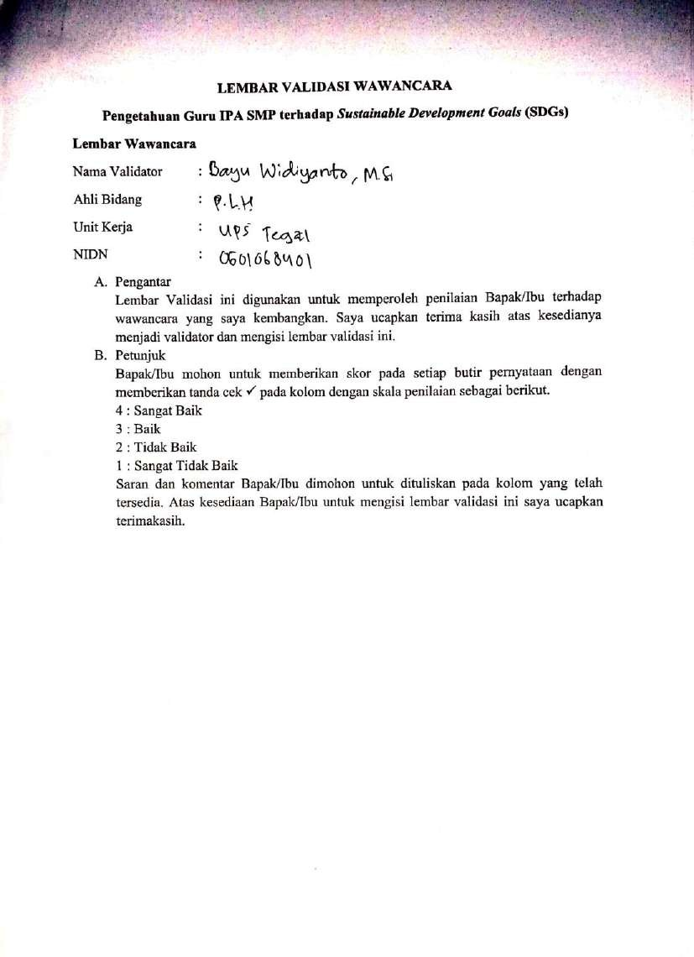

95

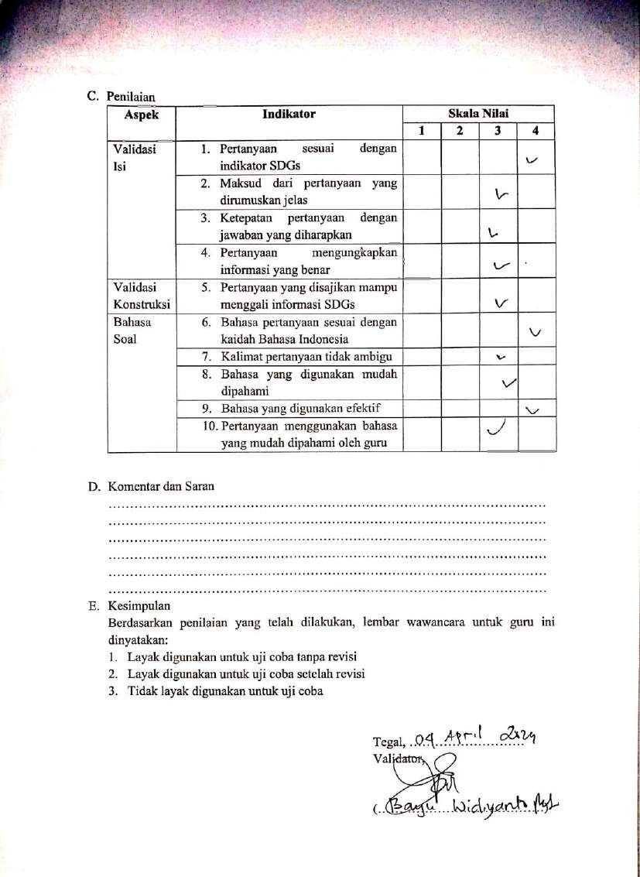

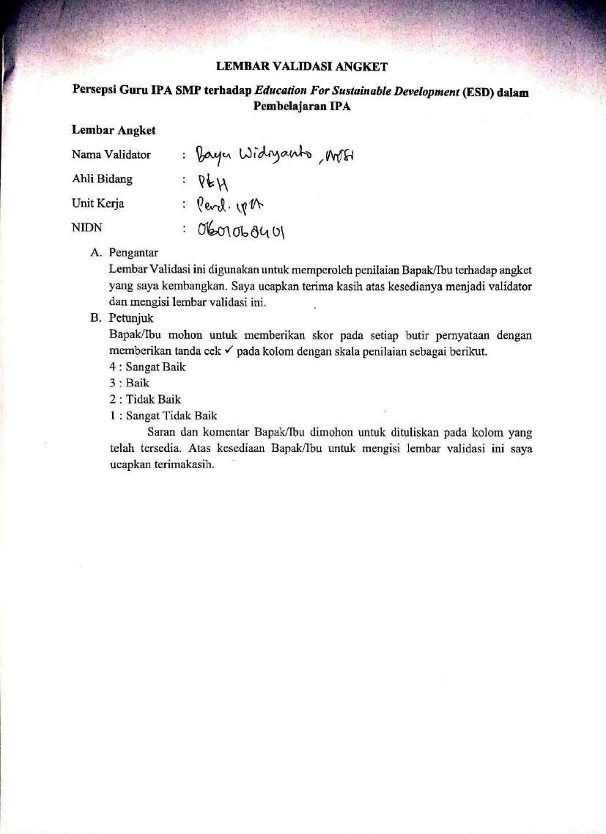

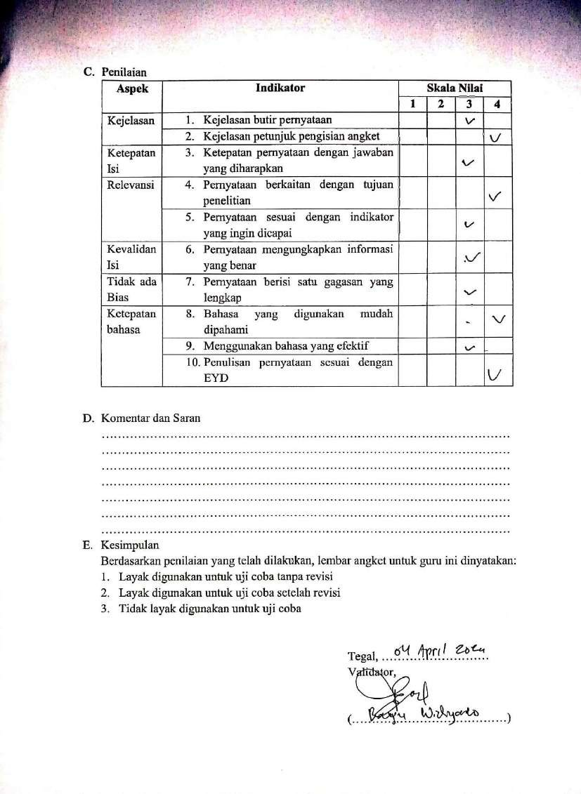

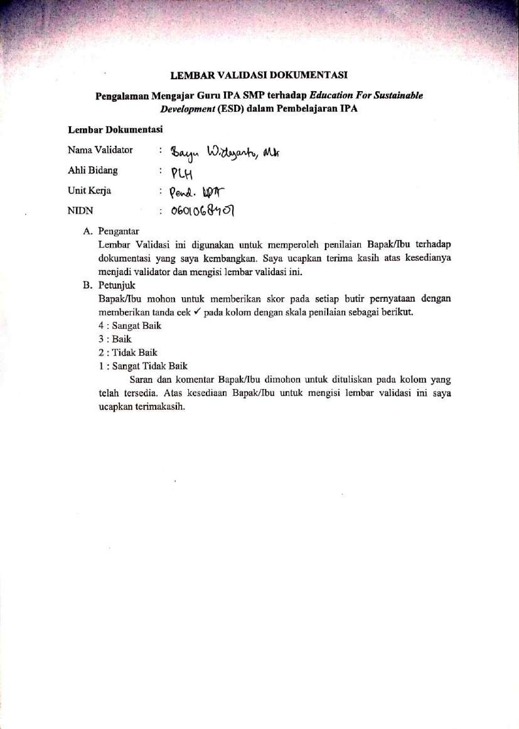

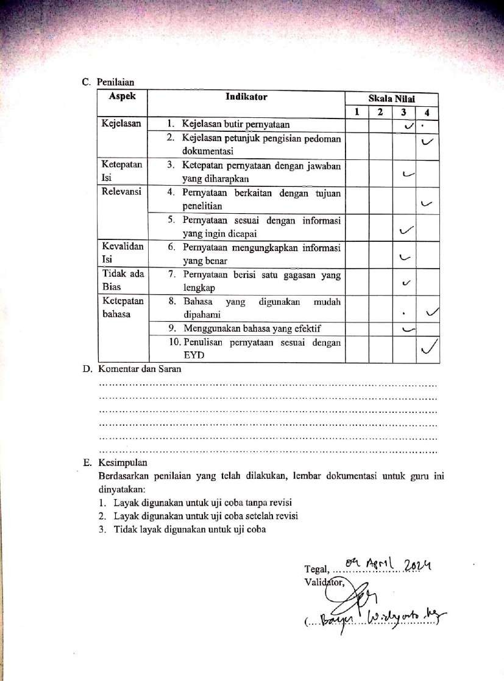

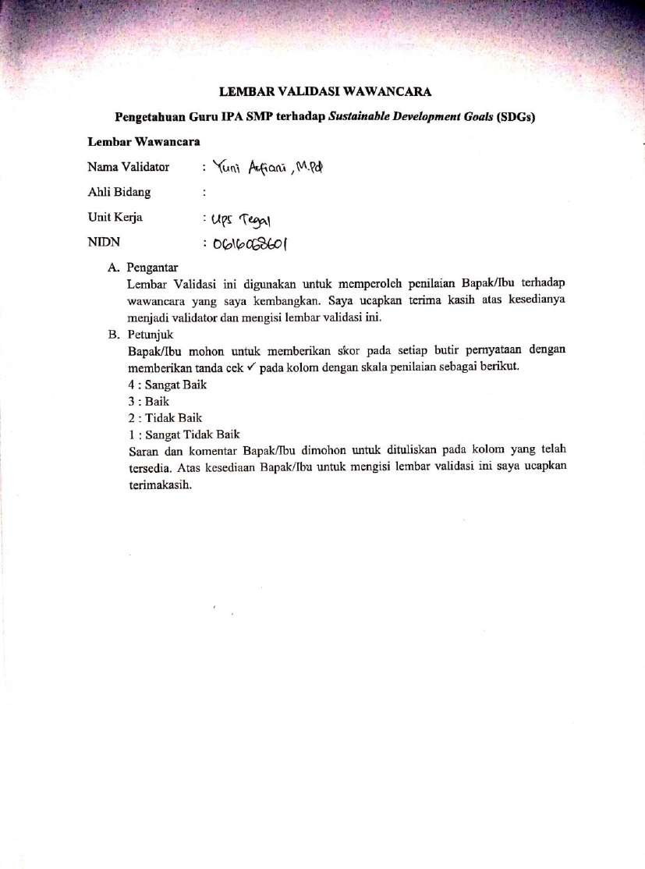

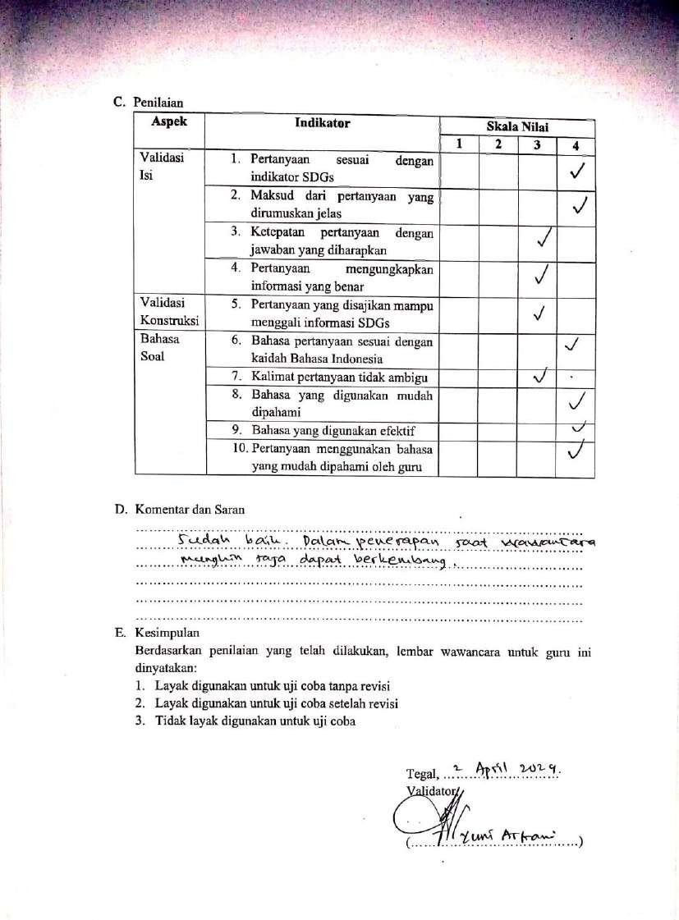

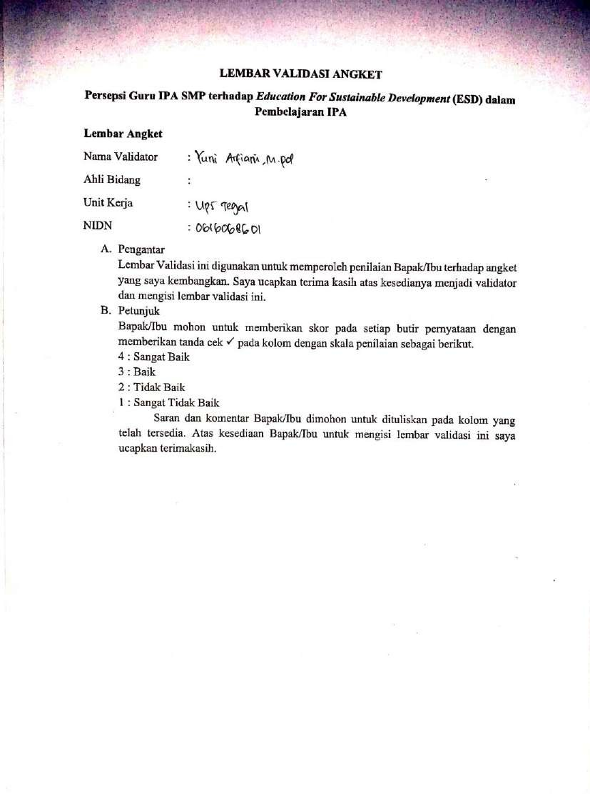

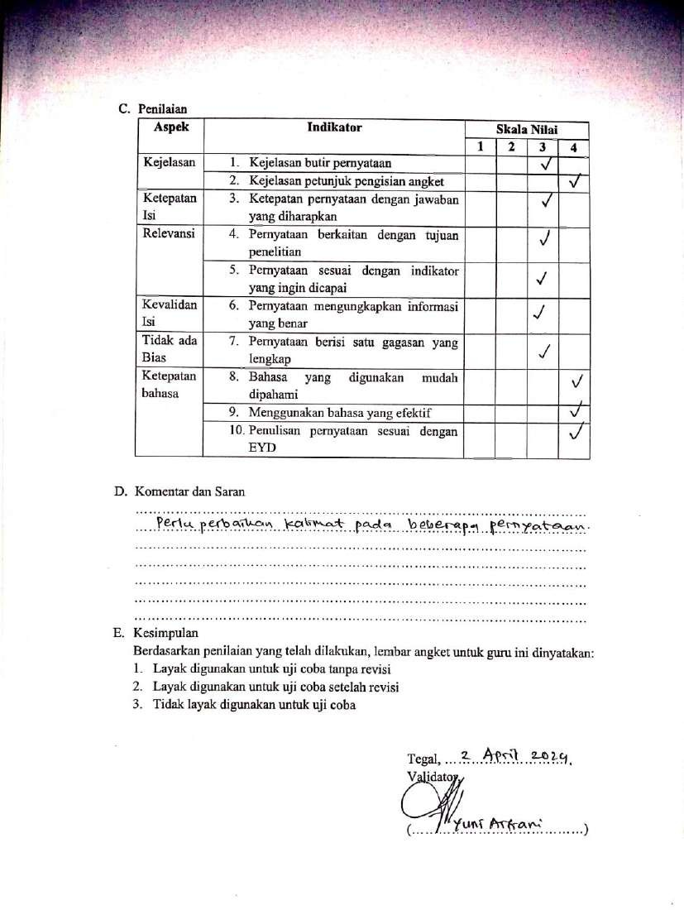

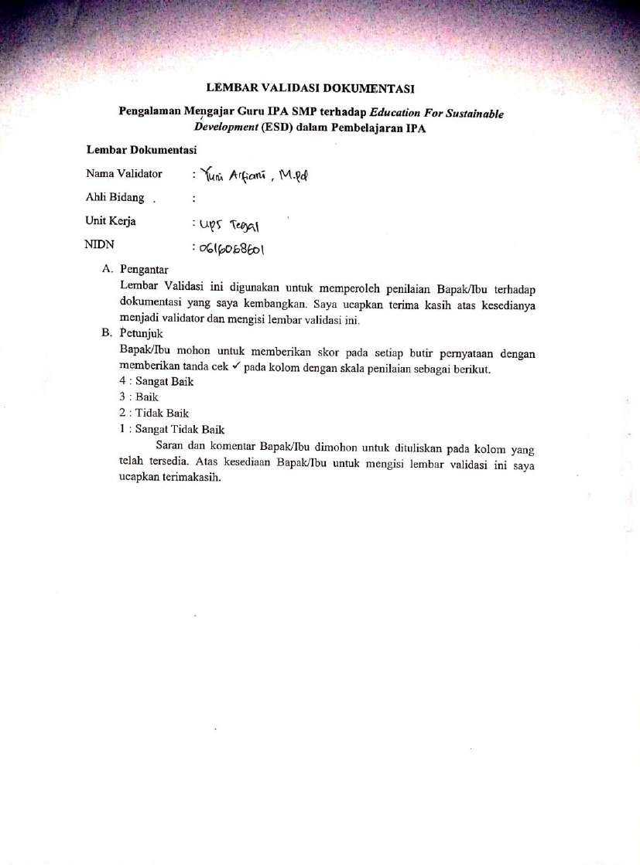

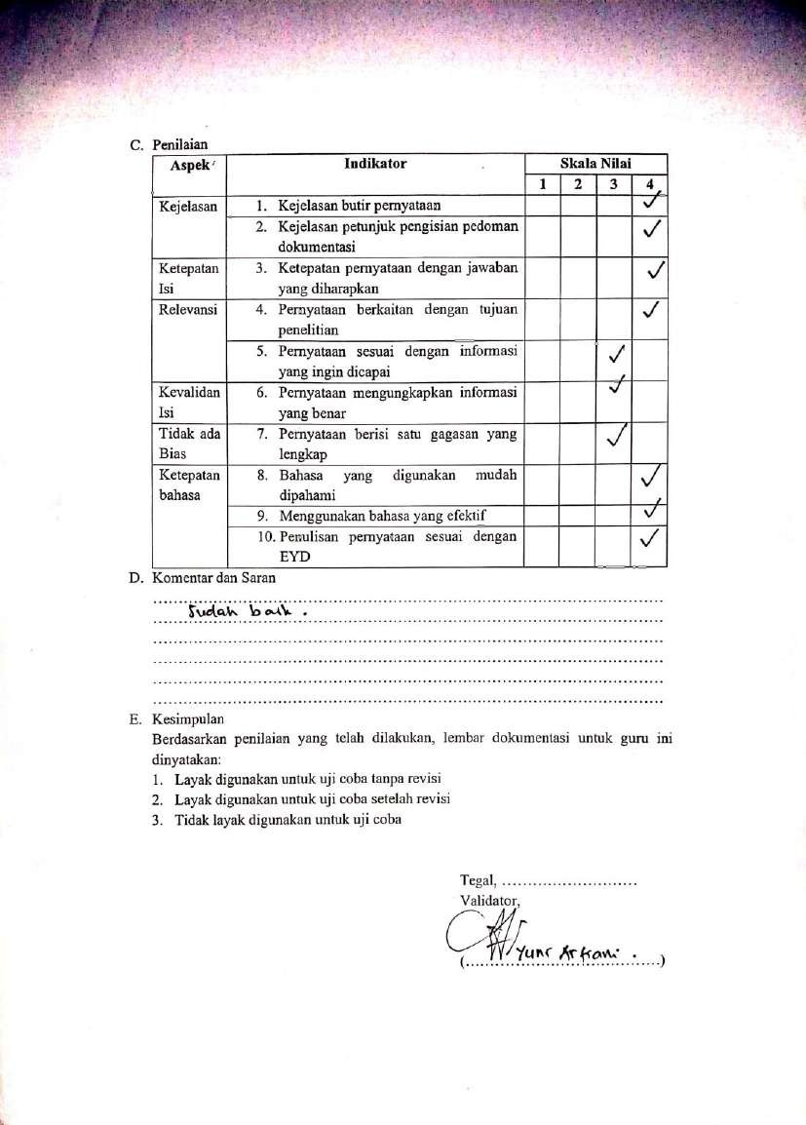

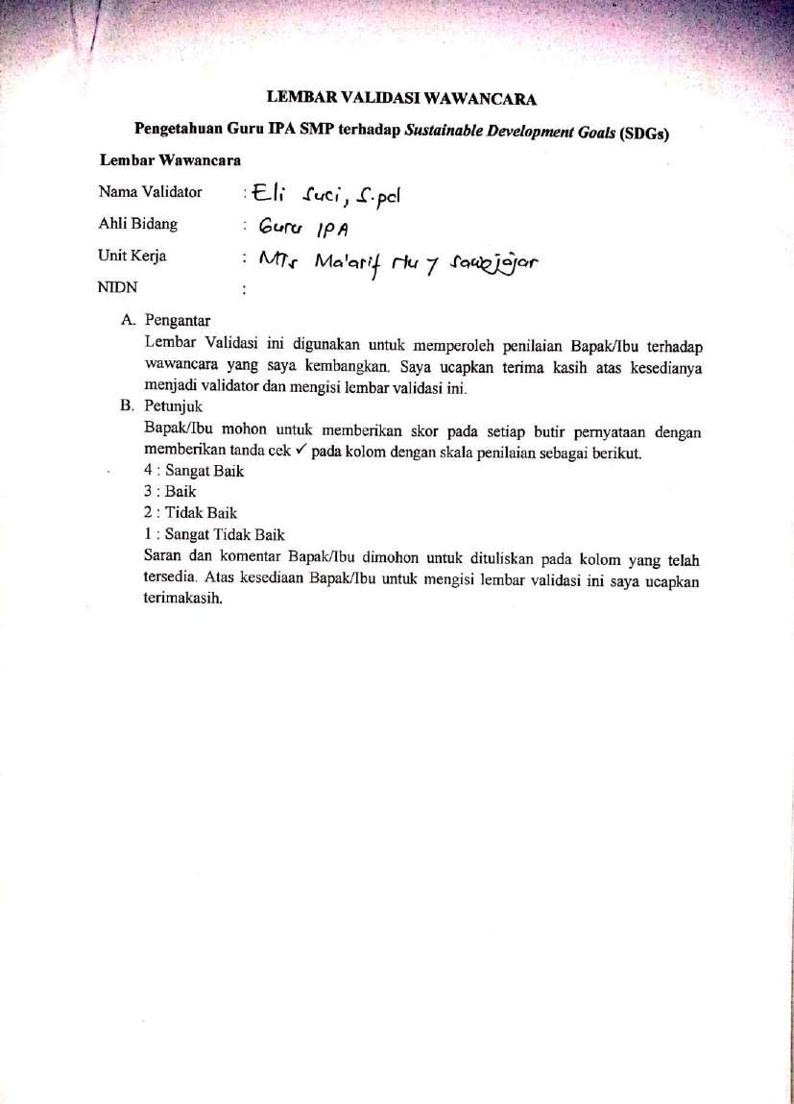

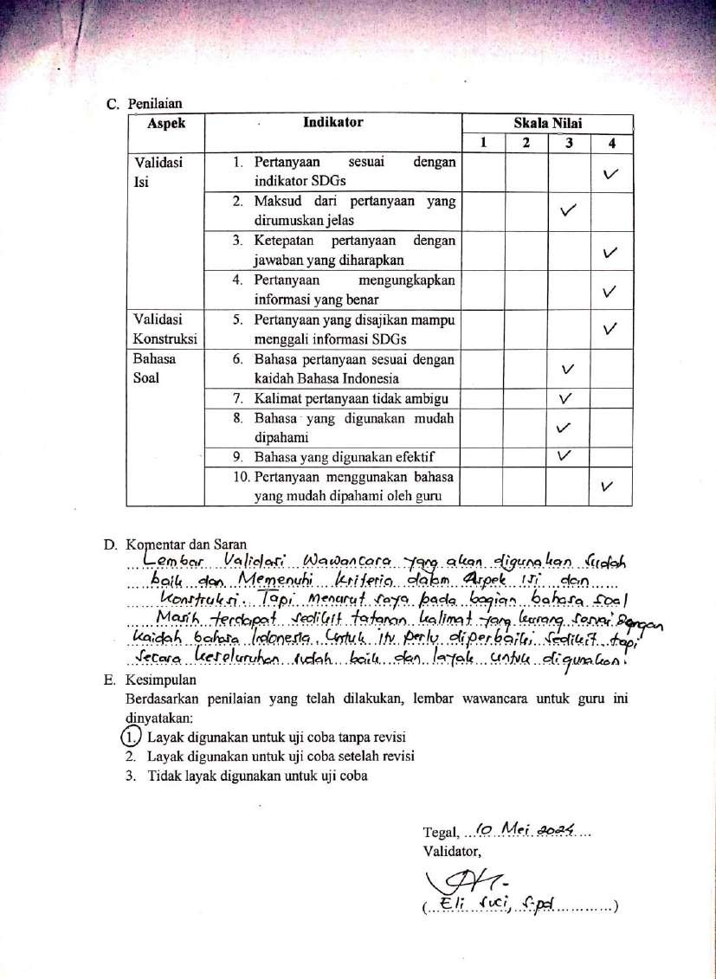

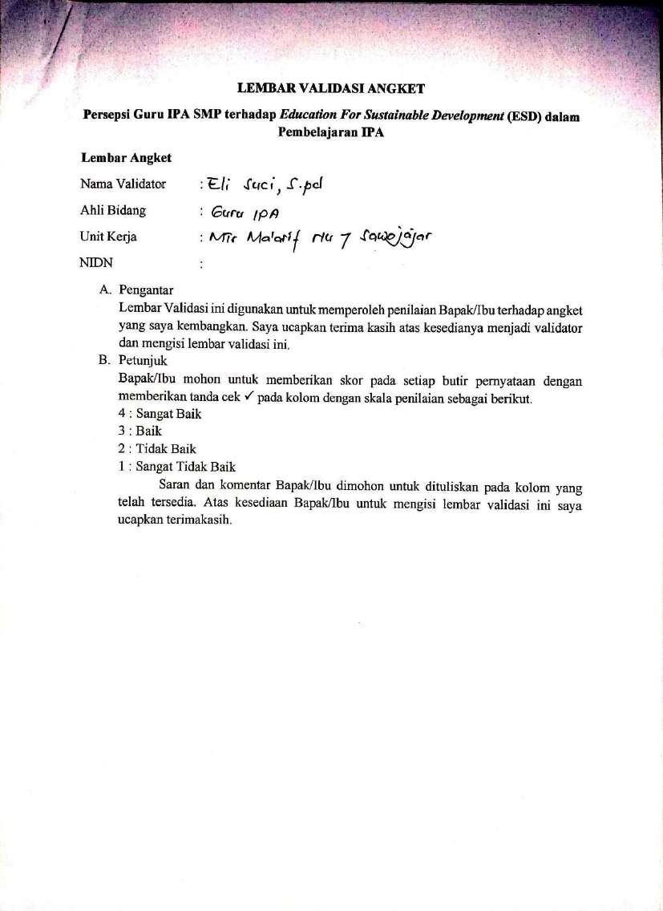

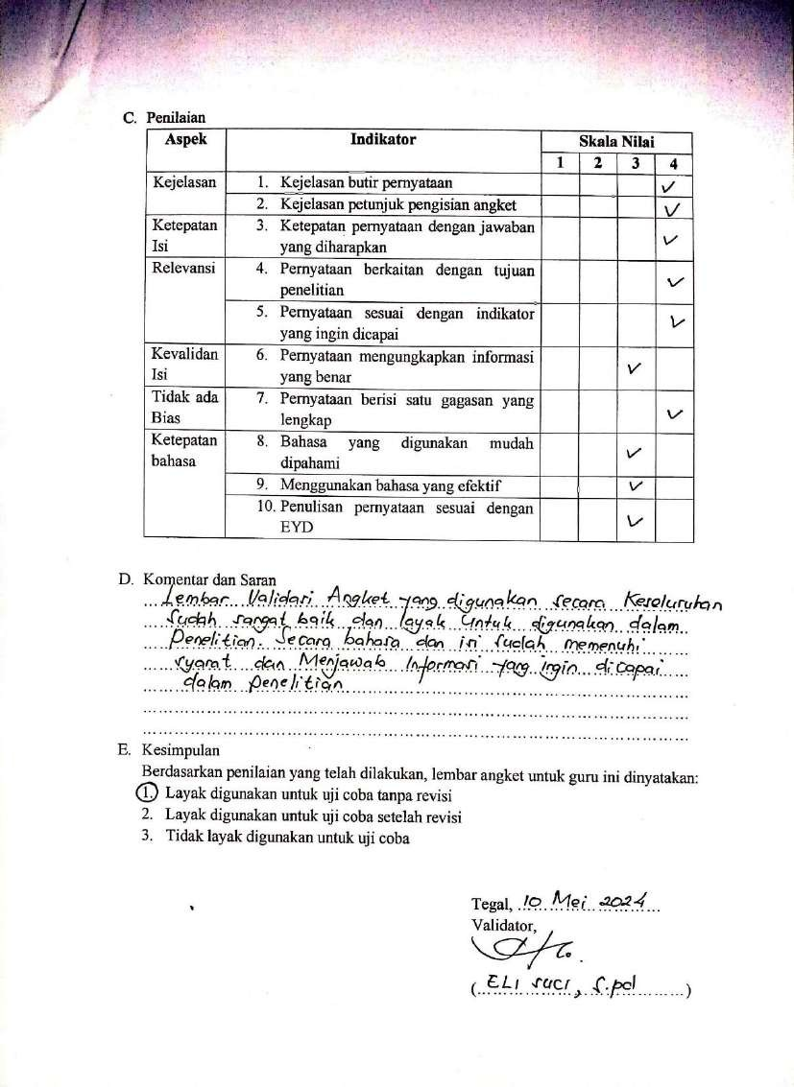

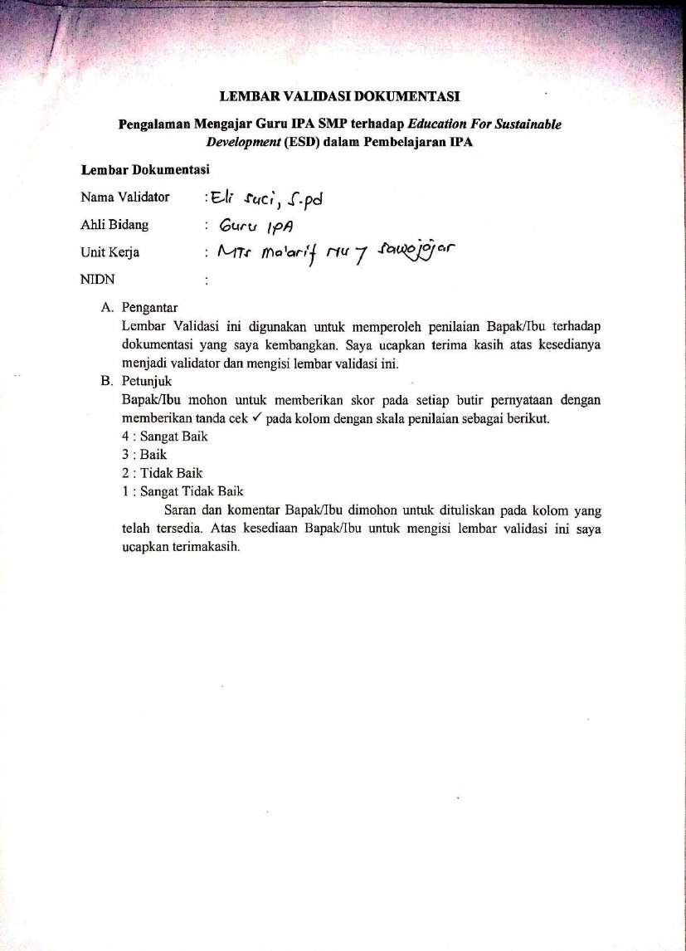

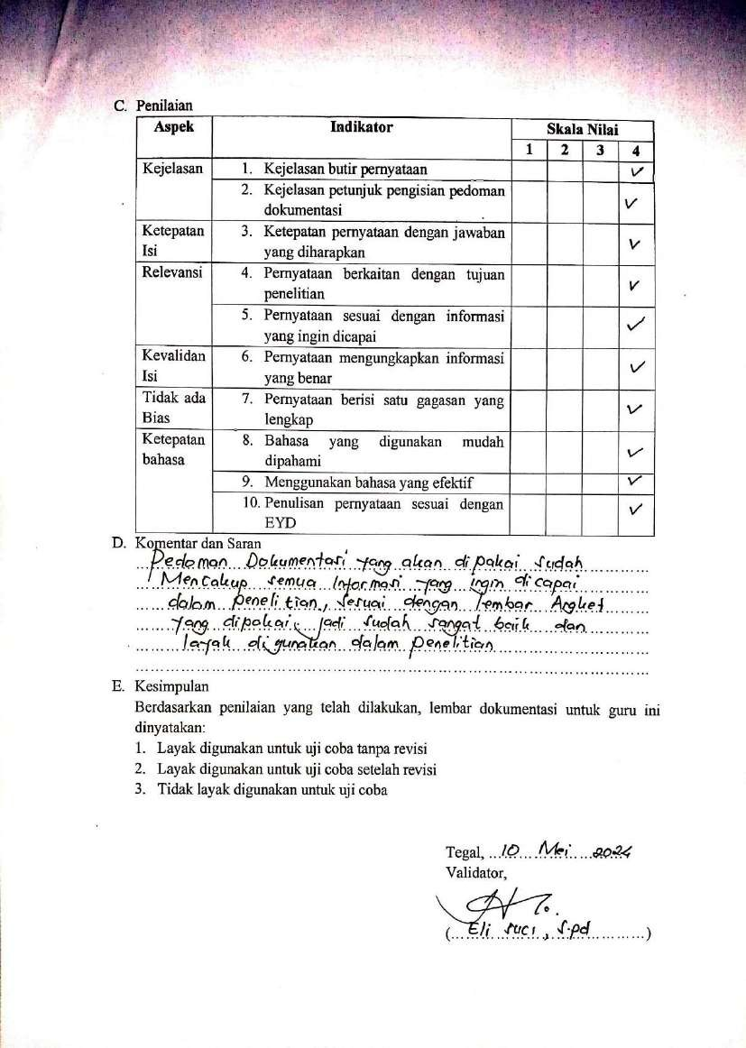

Rekapitulasi Hasil Validasi Instrumen

Instrumen | Validator 1 | Validator 2 | Validator 3 | Rata- rata | Ket
Wawancara | 82,5 | 90 | 87,5 | 86,7 | Sangat Valid
Angket | 85 | 85 | 90 | 86,7 | Sangat Valid
Dokumentasi | 85 | 92,5 | 100 | 92,5 | Sangat Valid

Lampiran 2. Hasil Penelitian
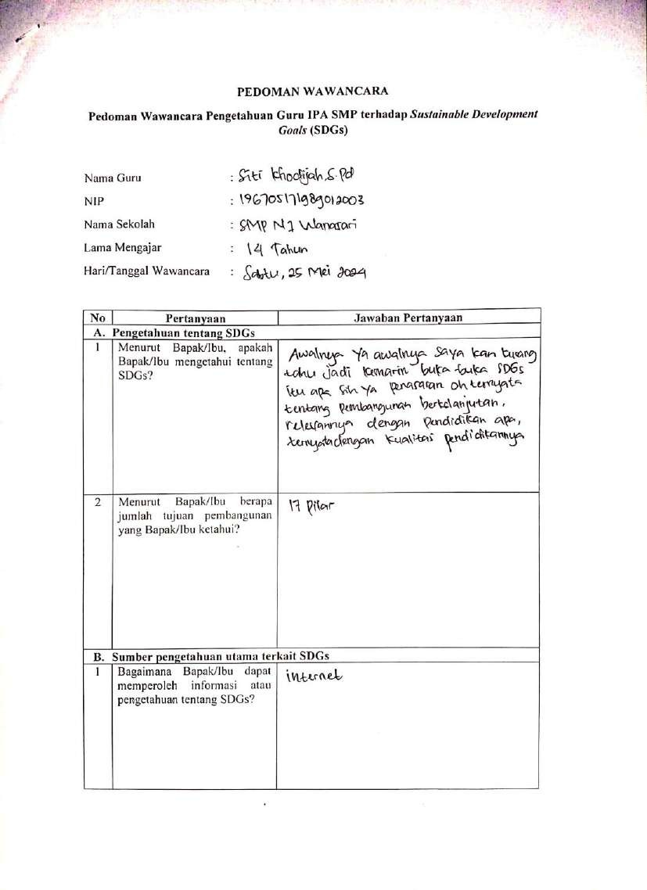

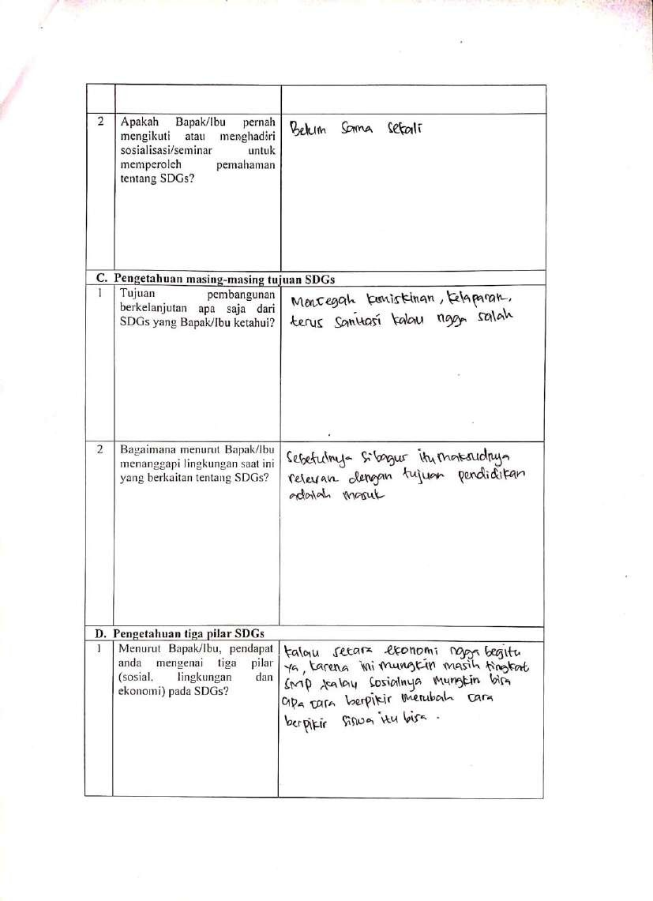

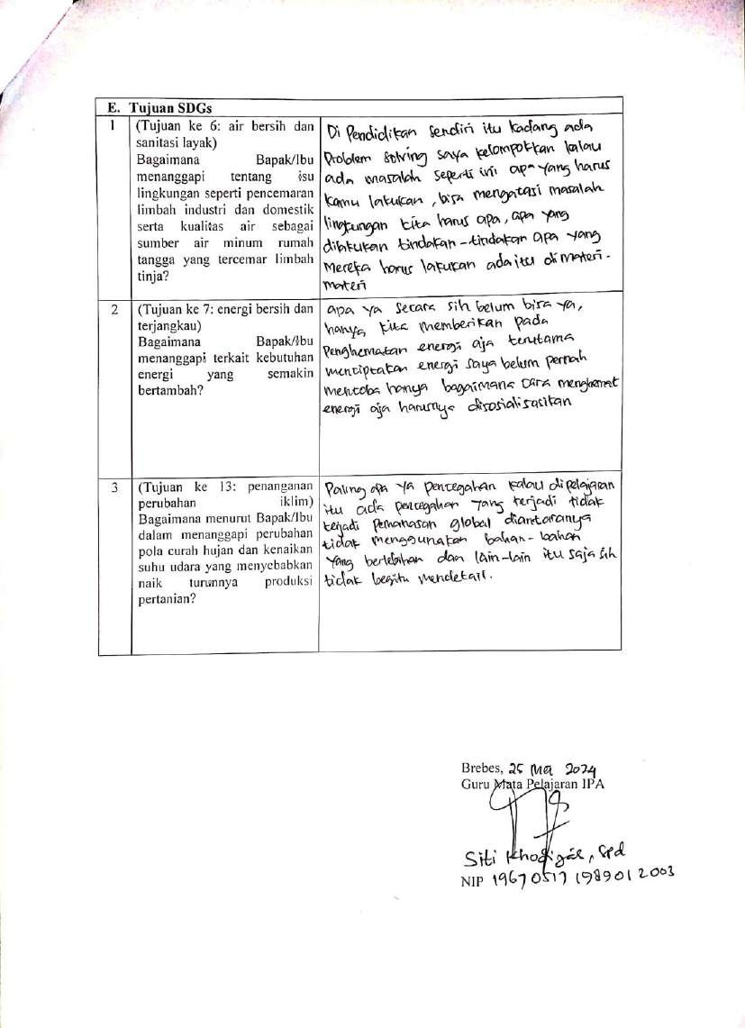

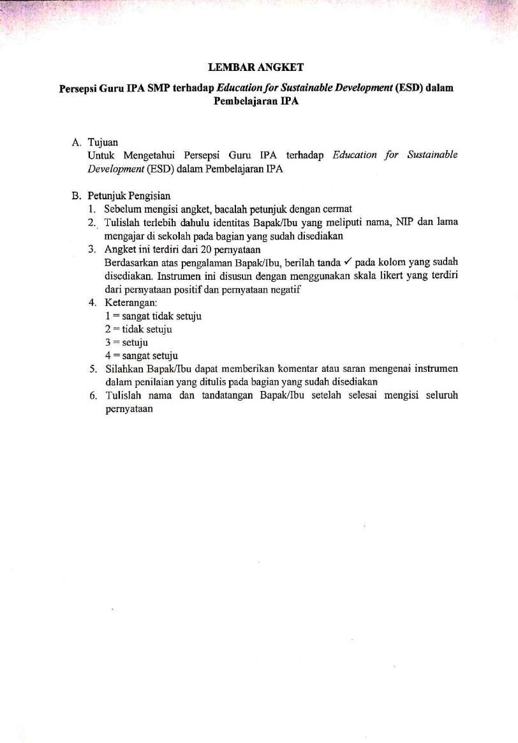

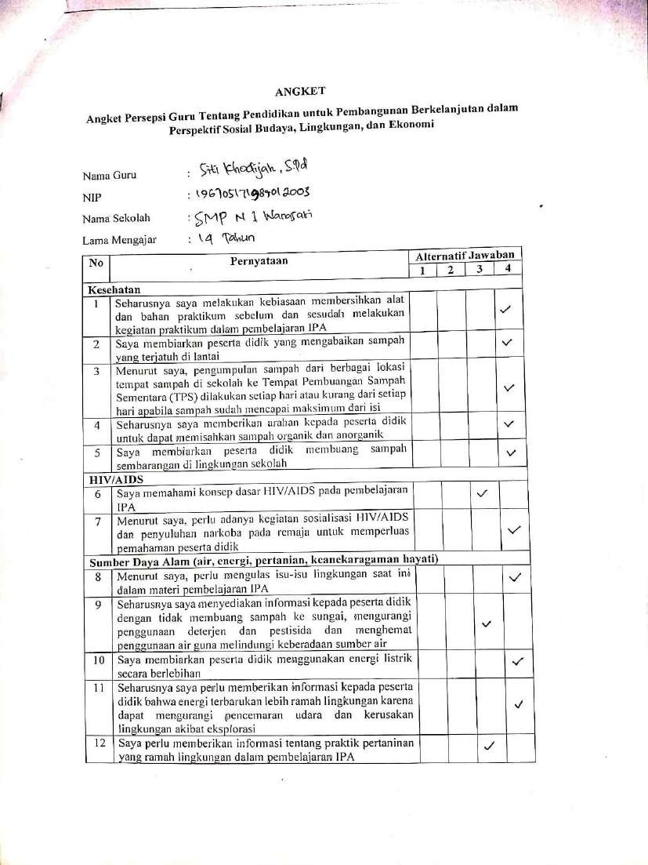

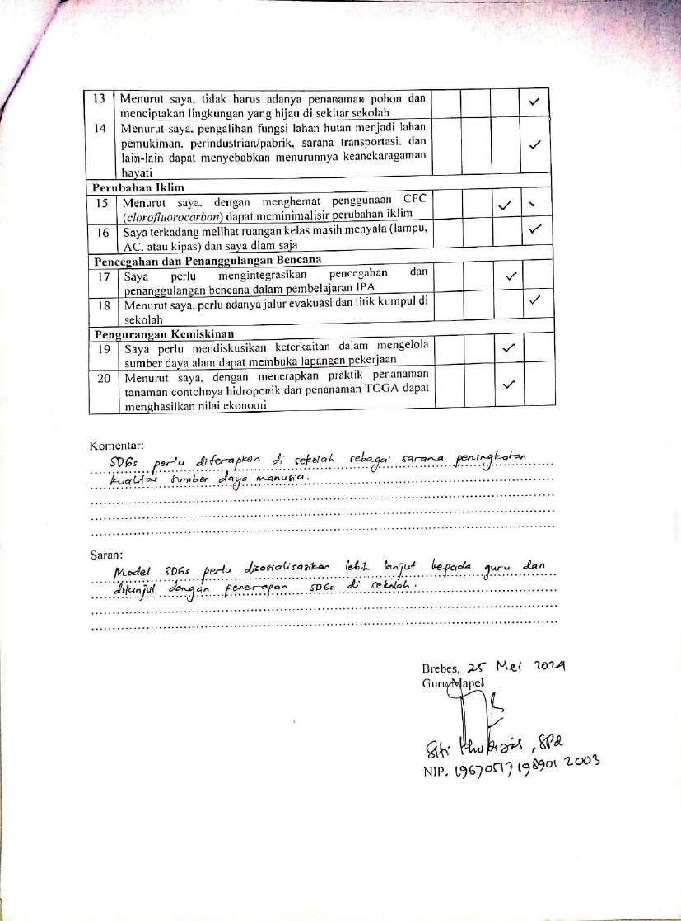

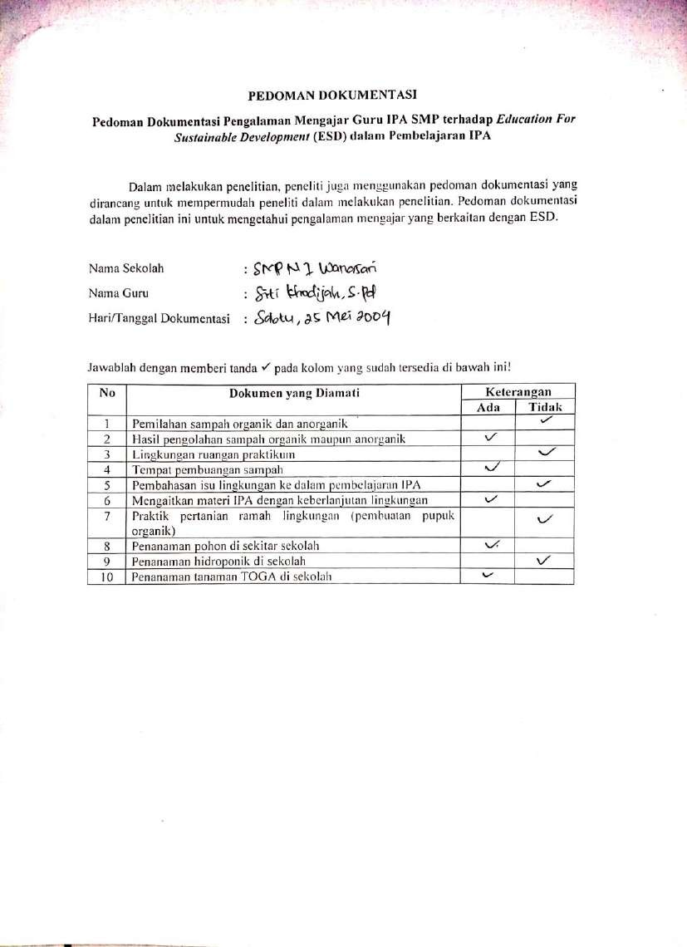

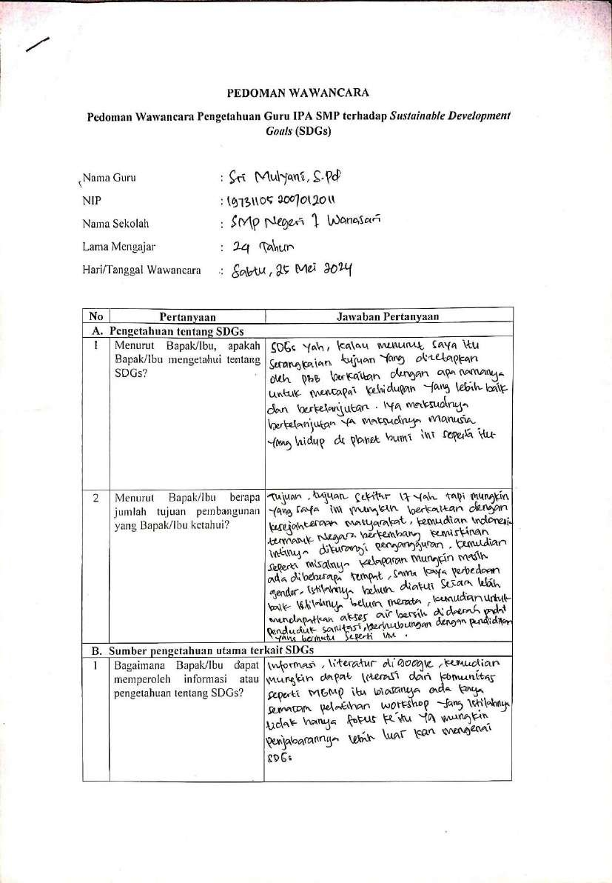

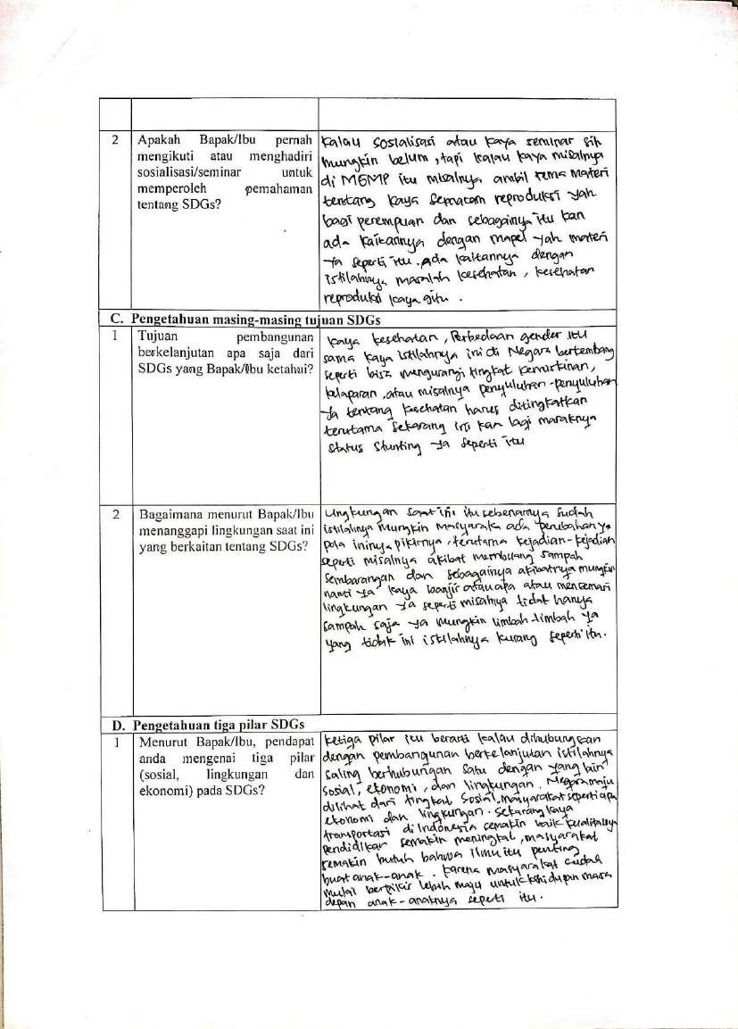

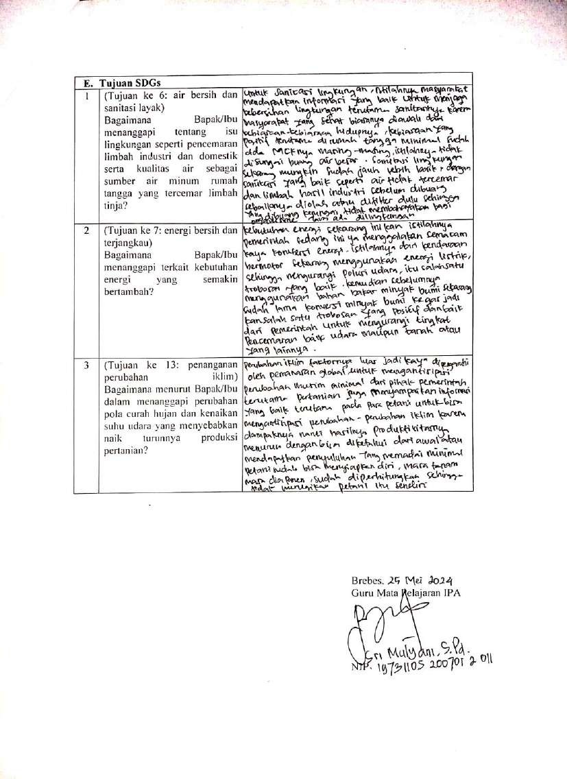

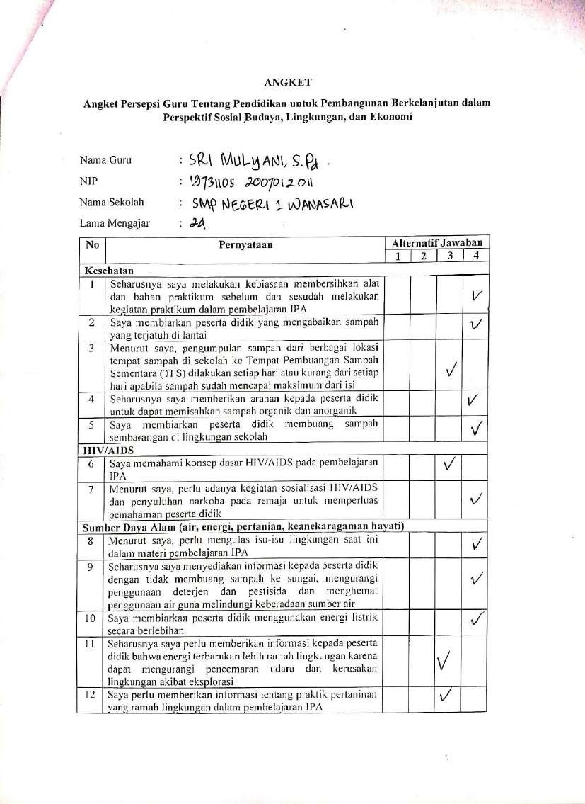

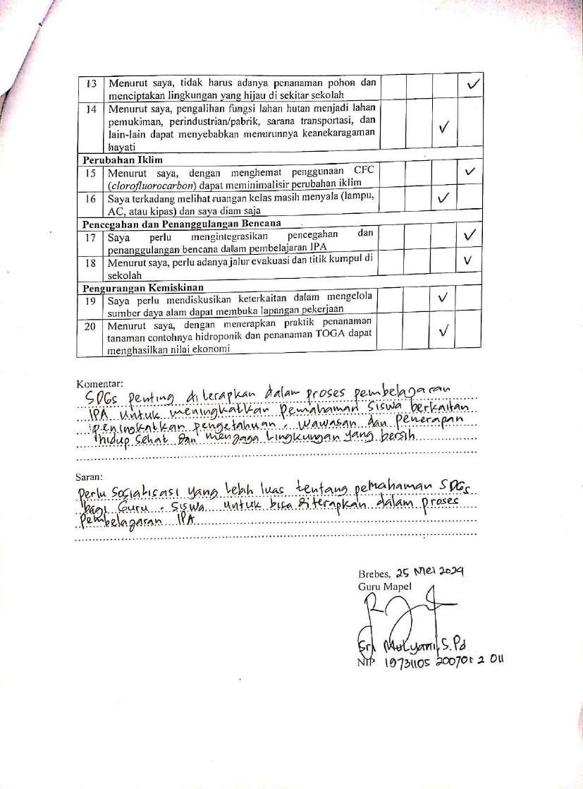

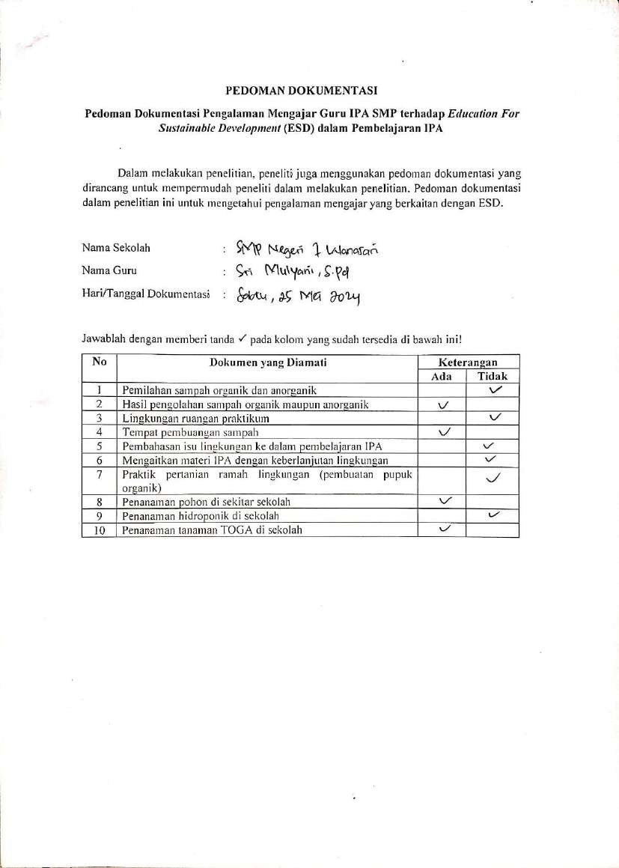

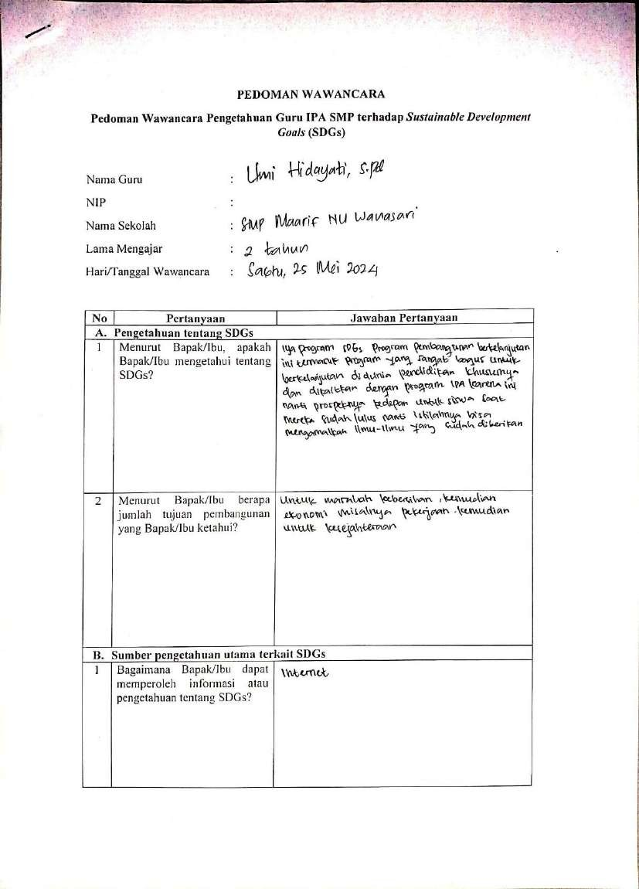

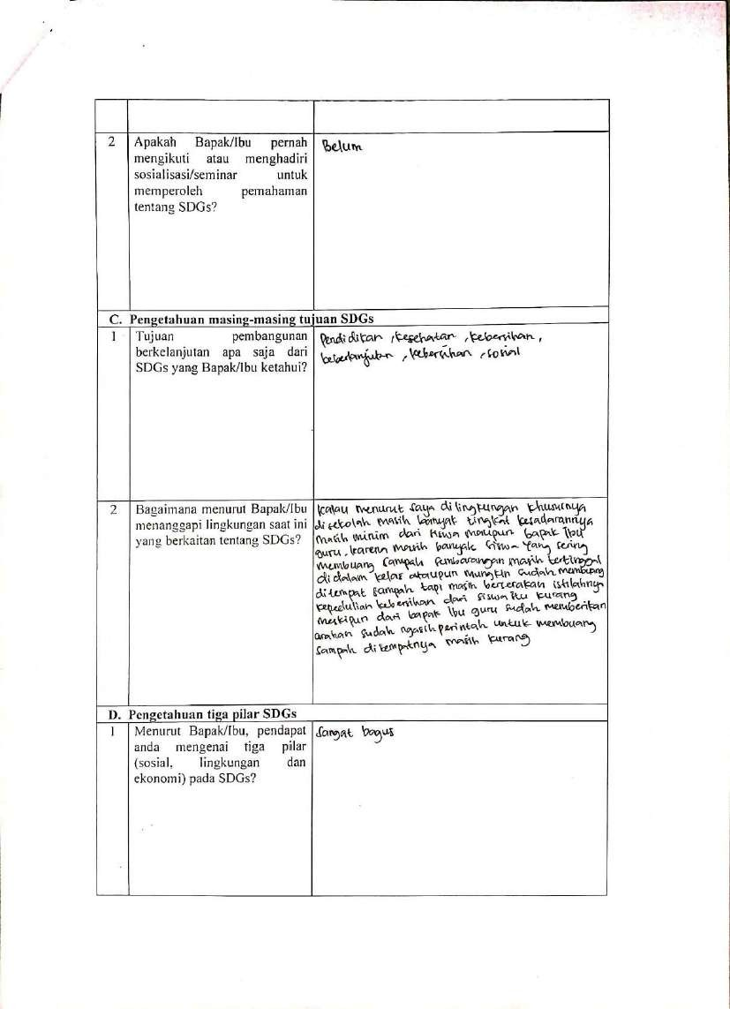

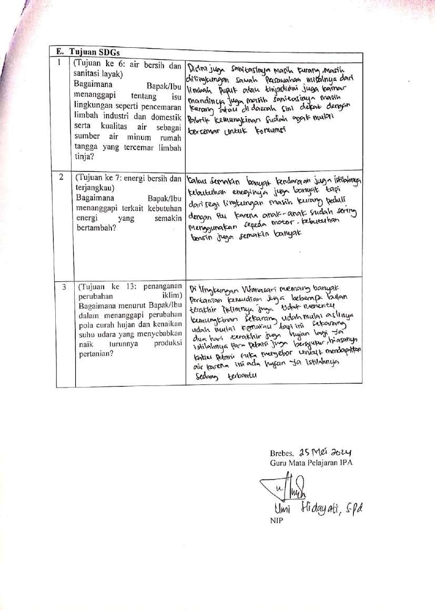

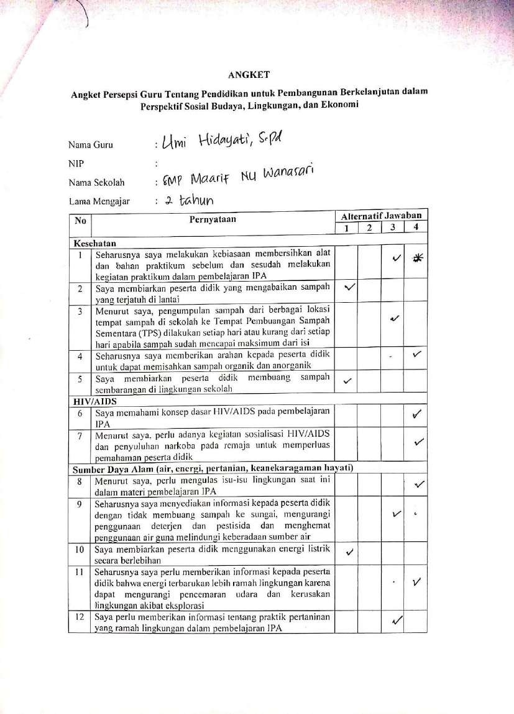

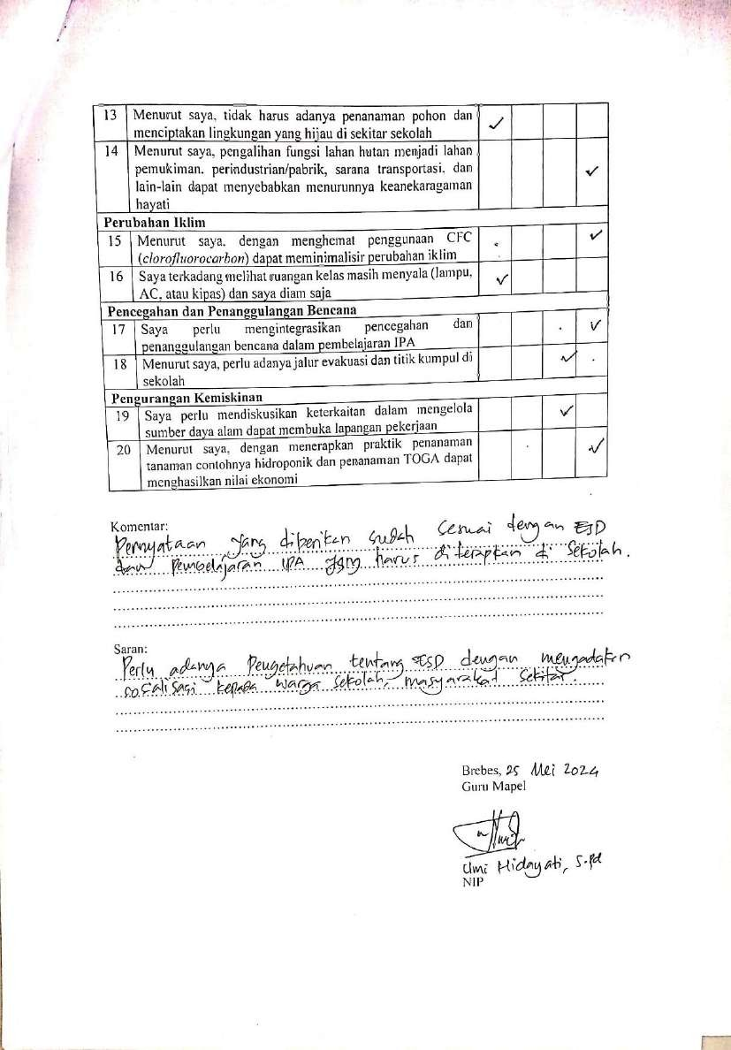

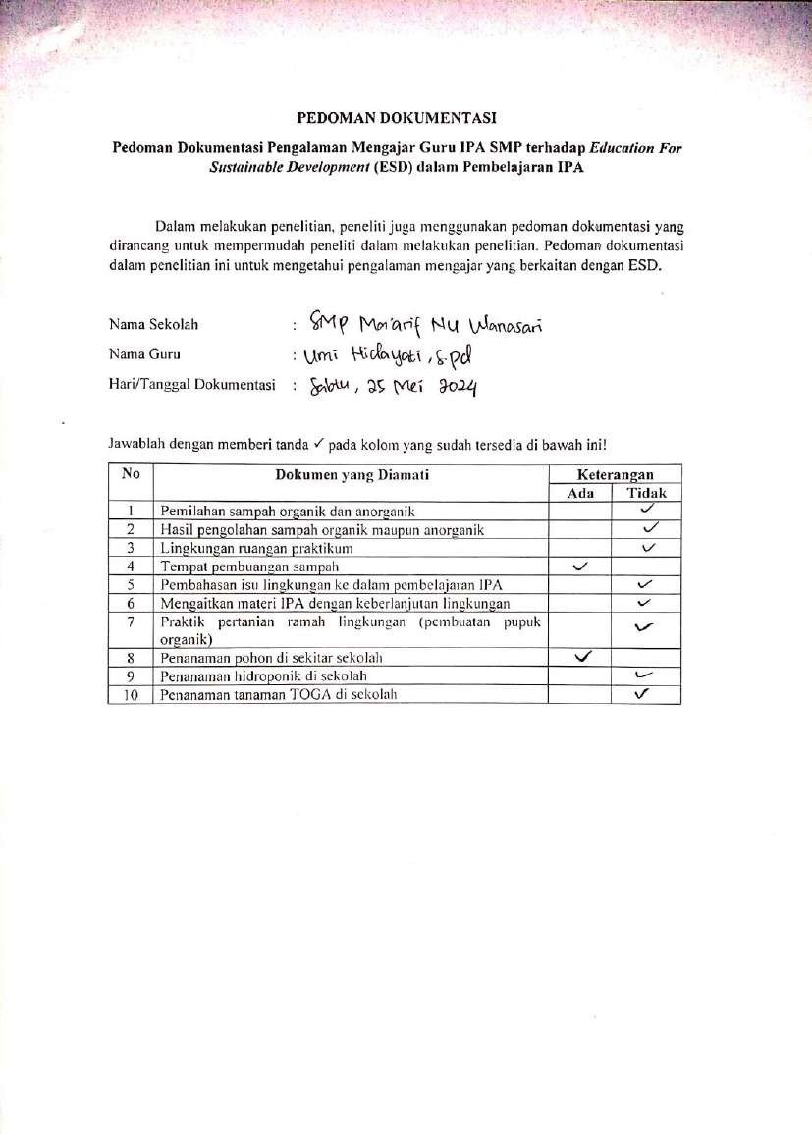

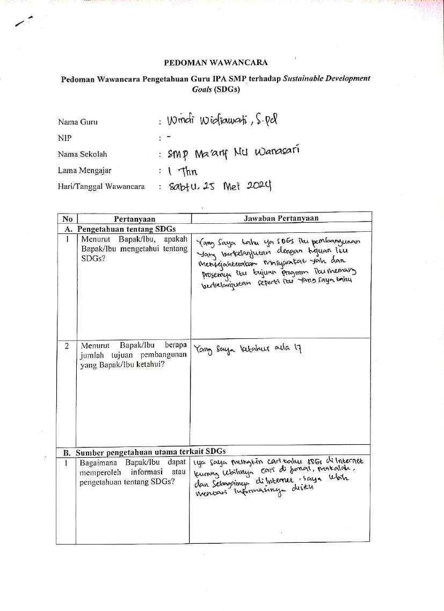

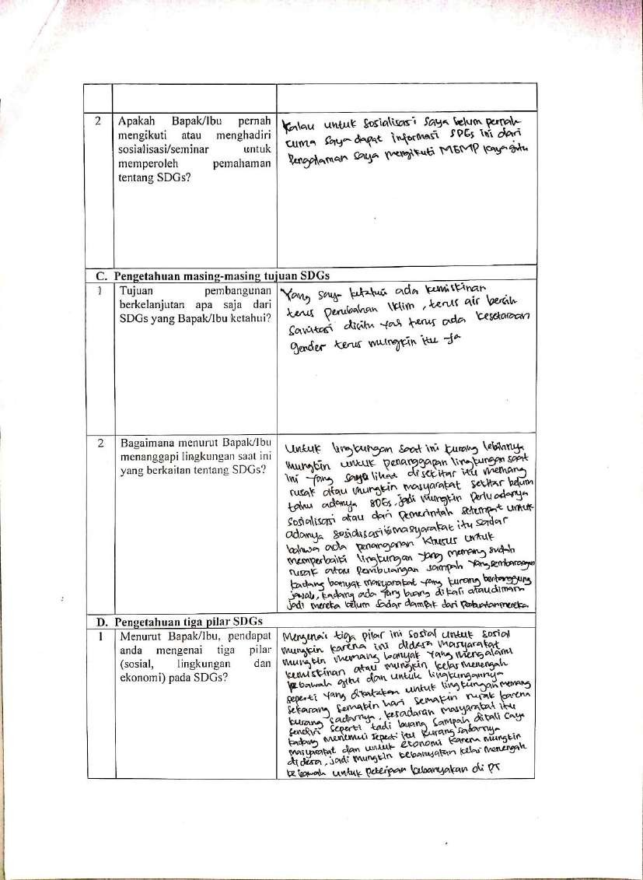

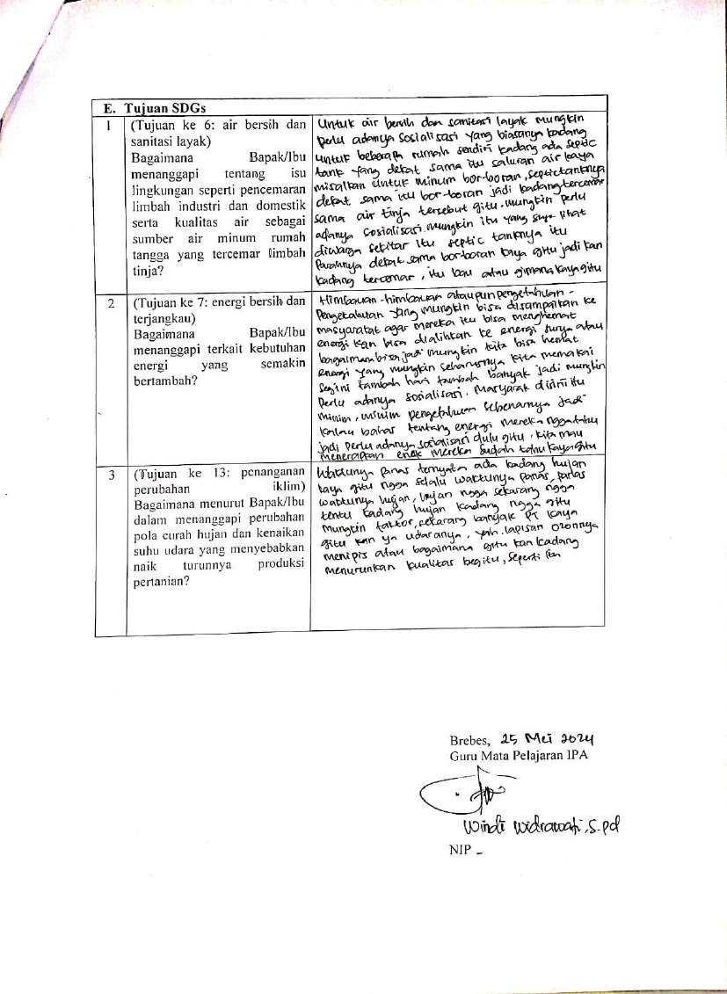

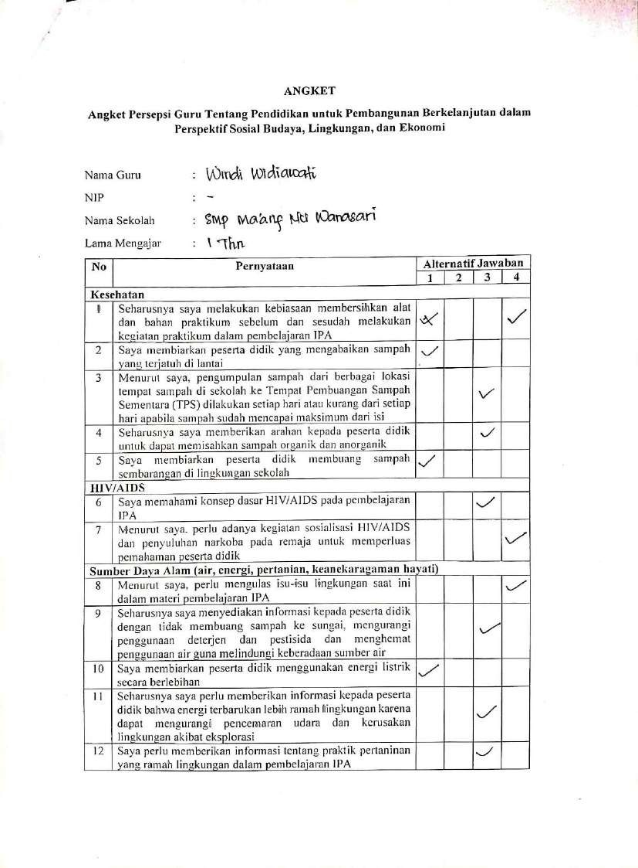

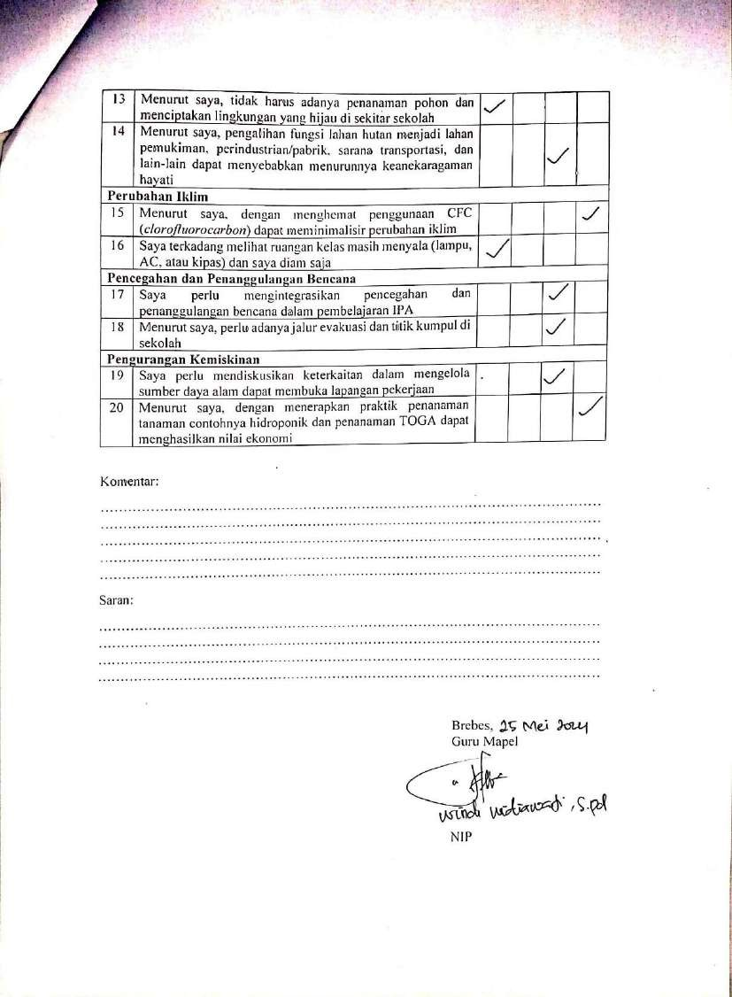

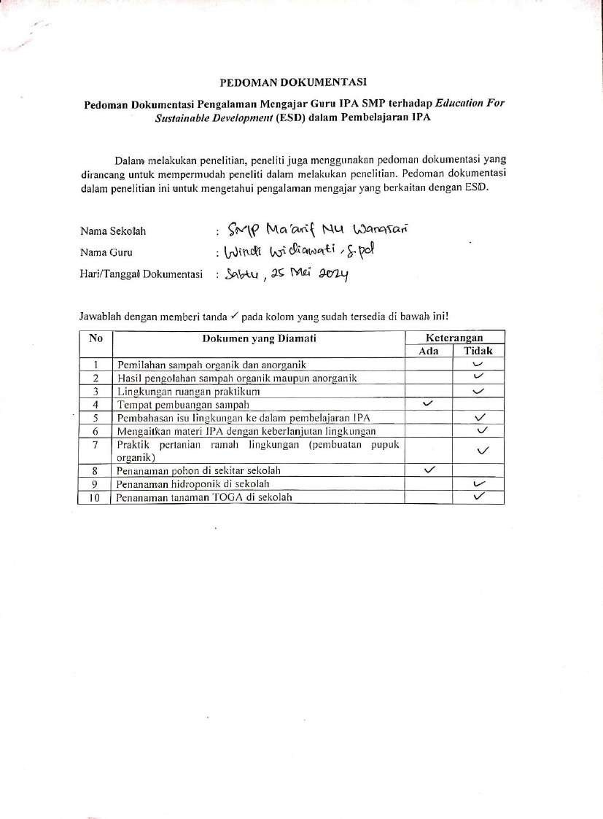

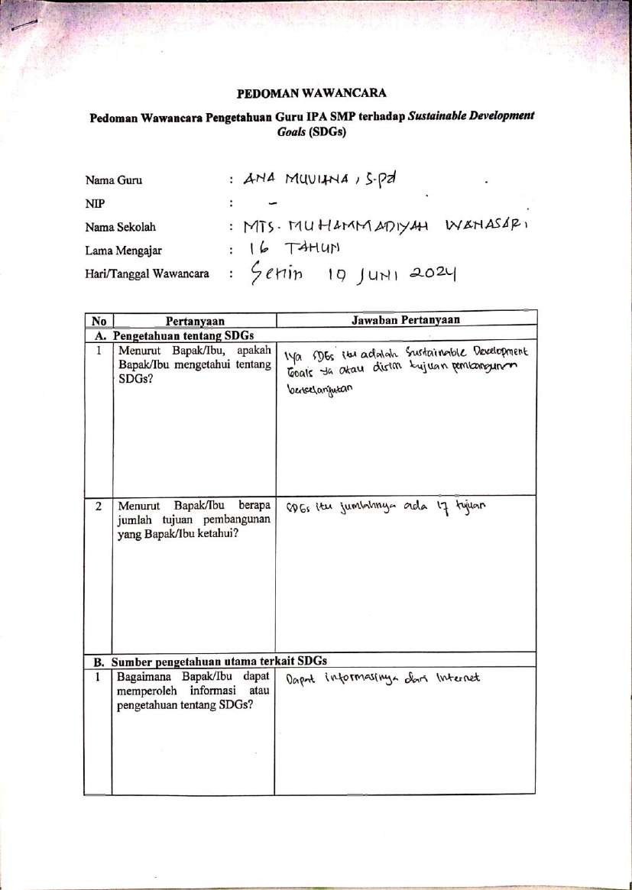

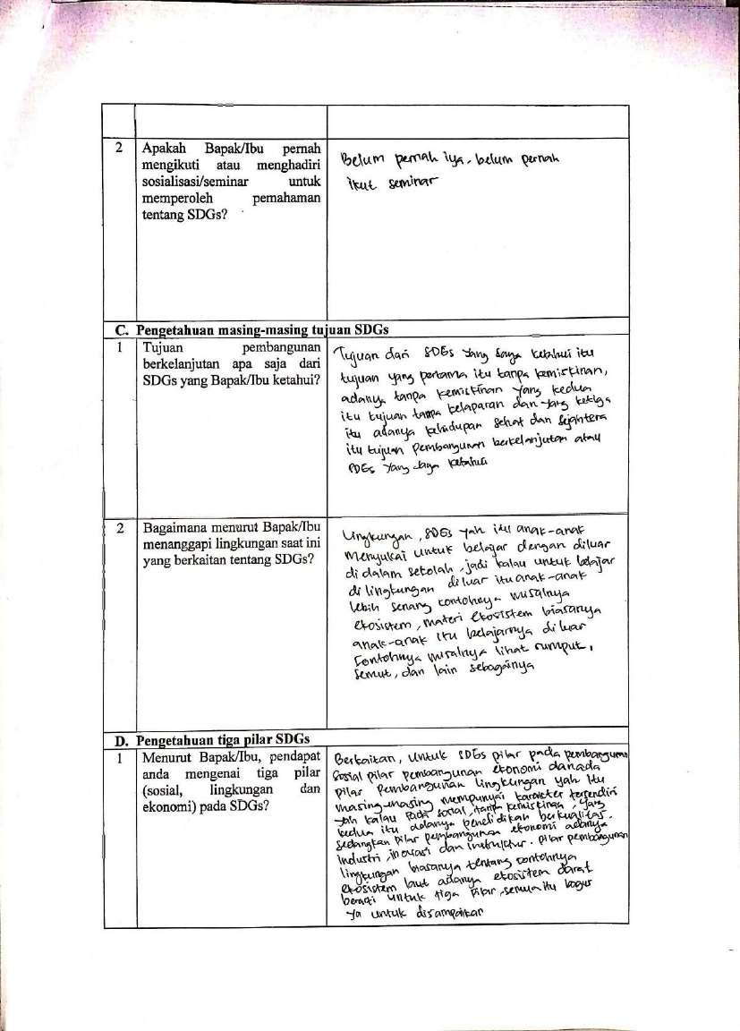

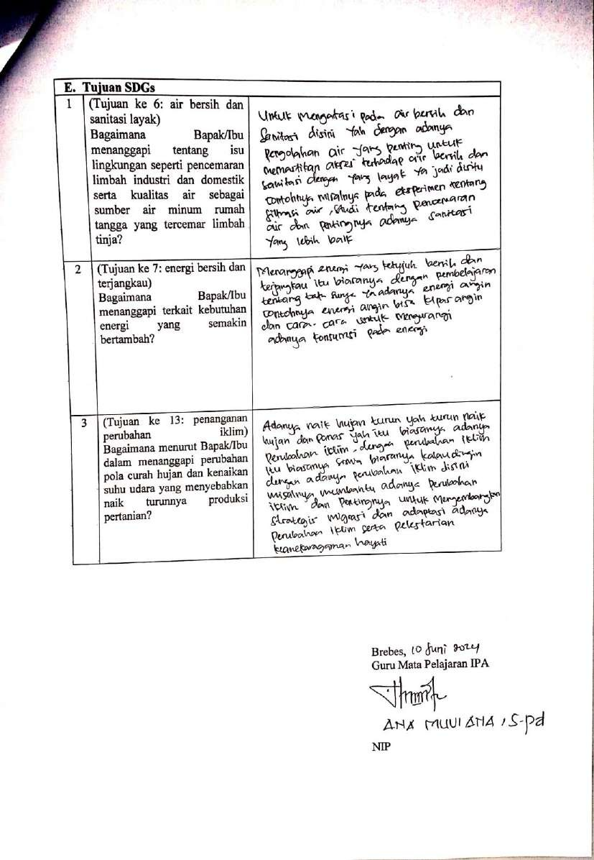

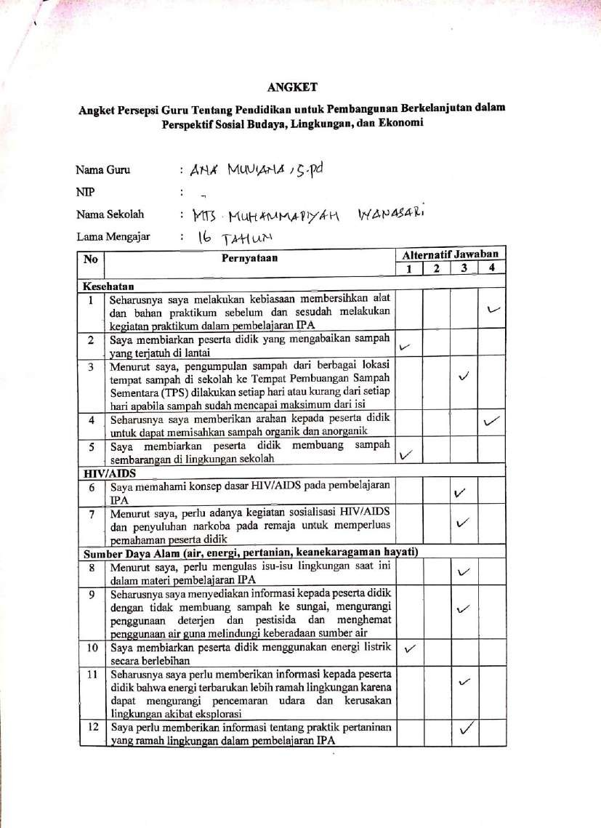

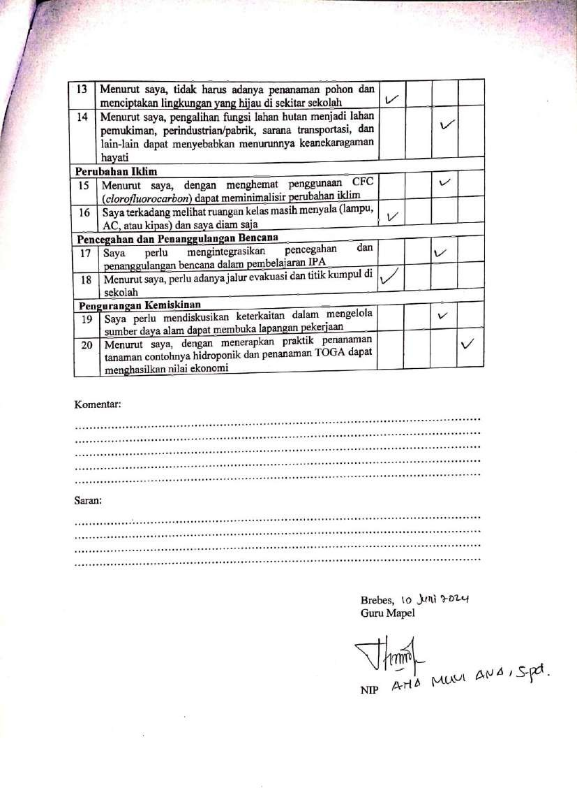

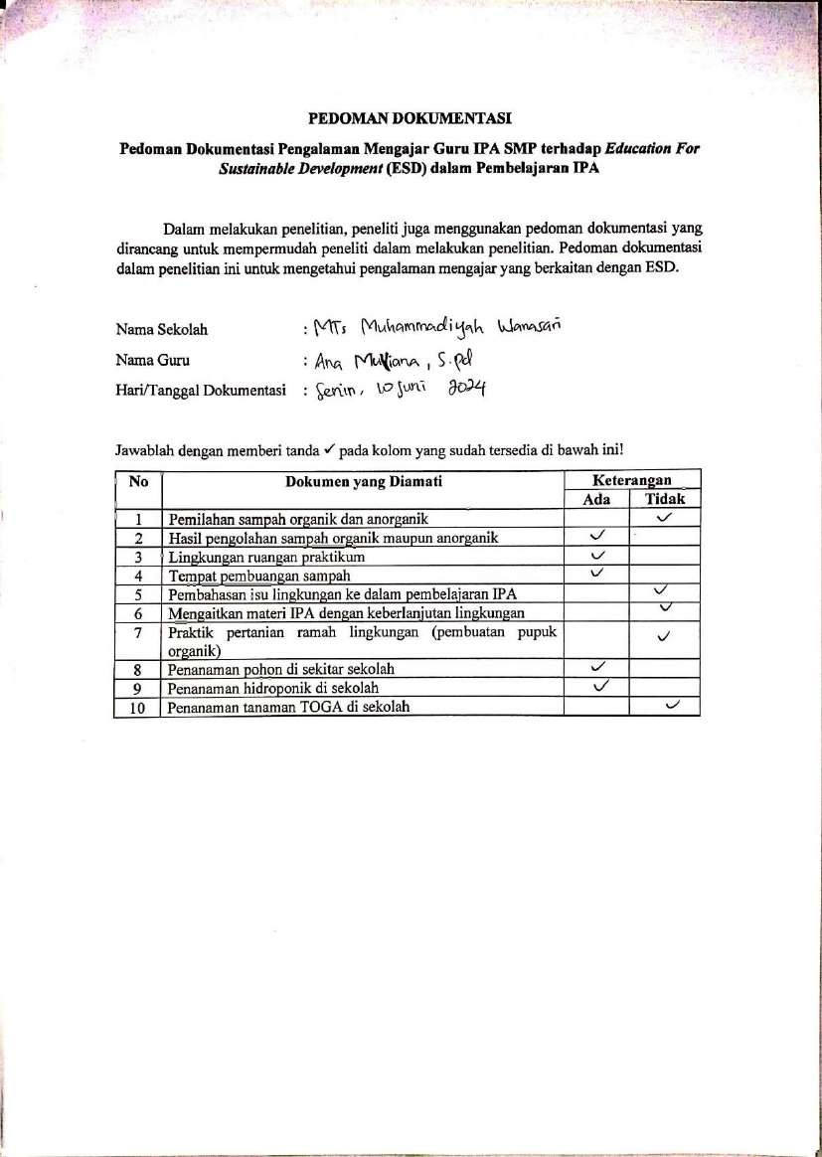

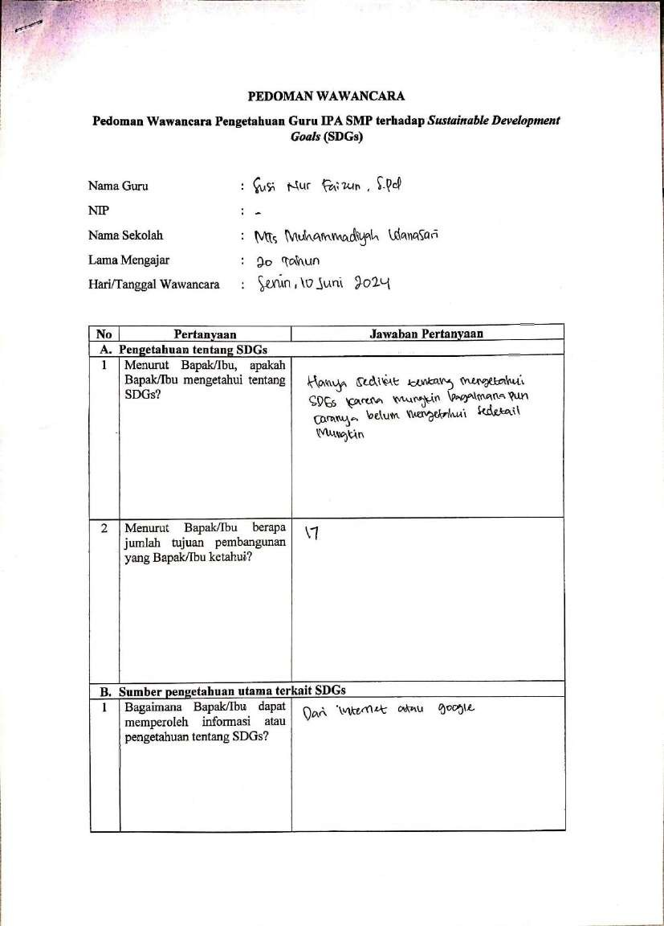

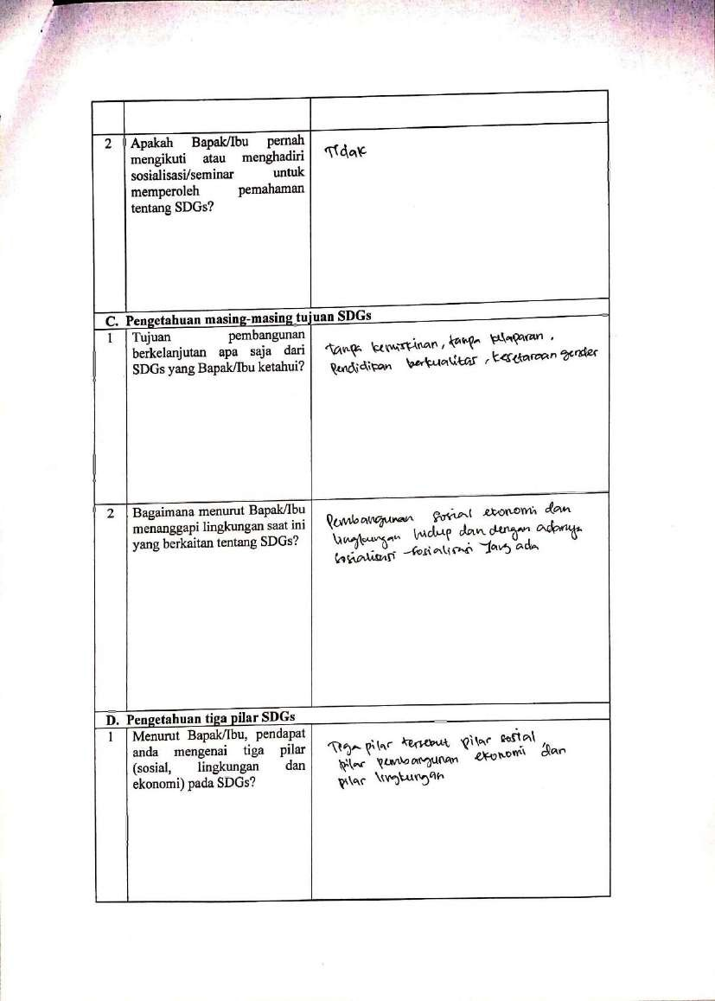

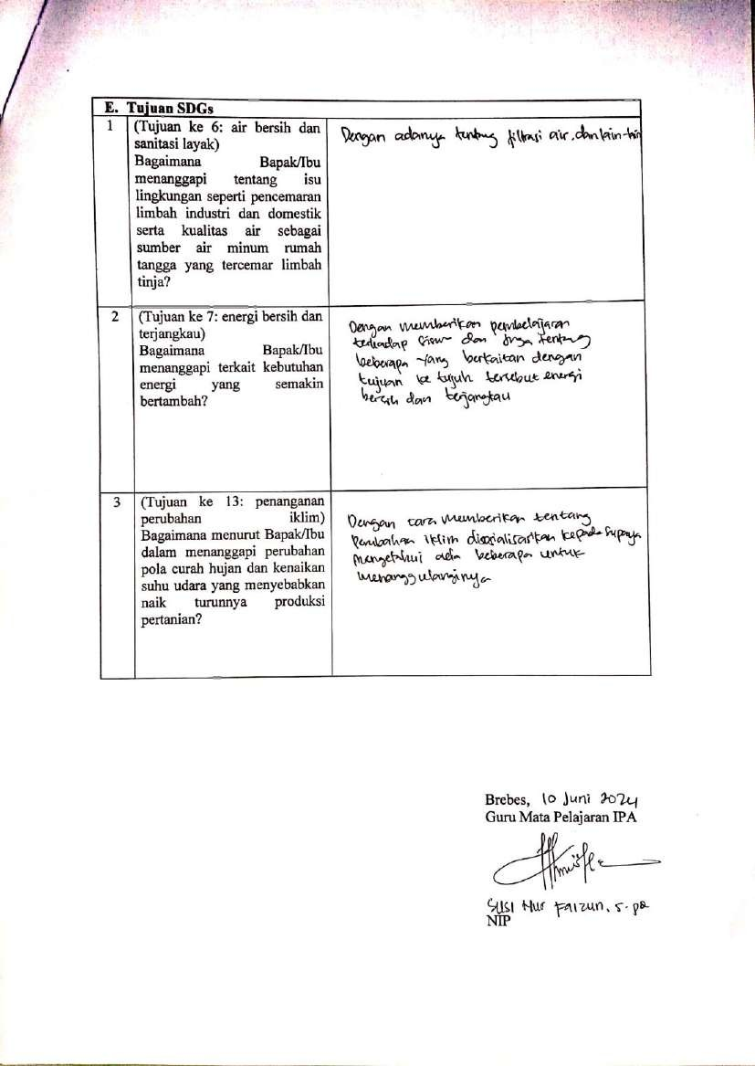

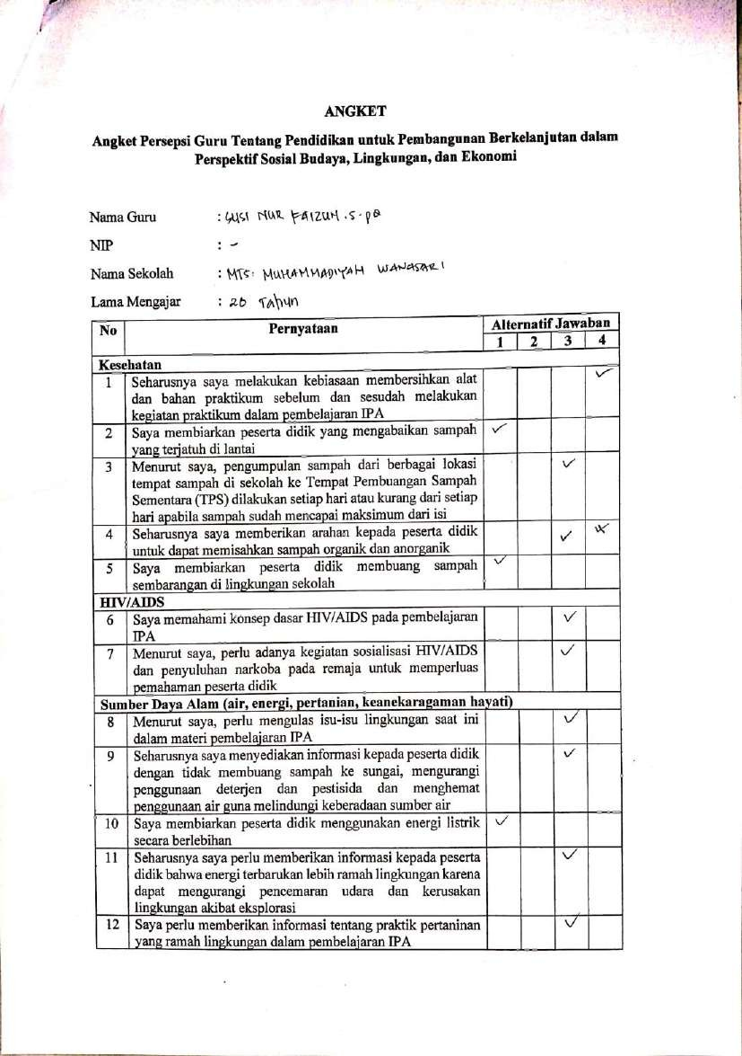

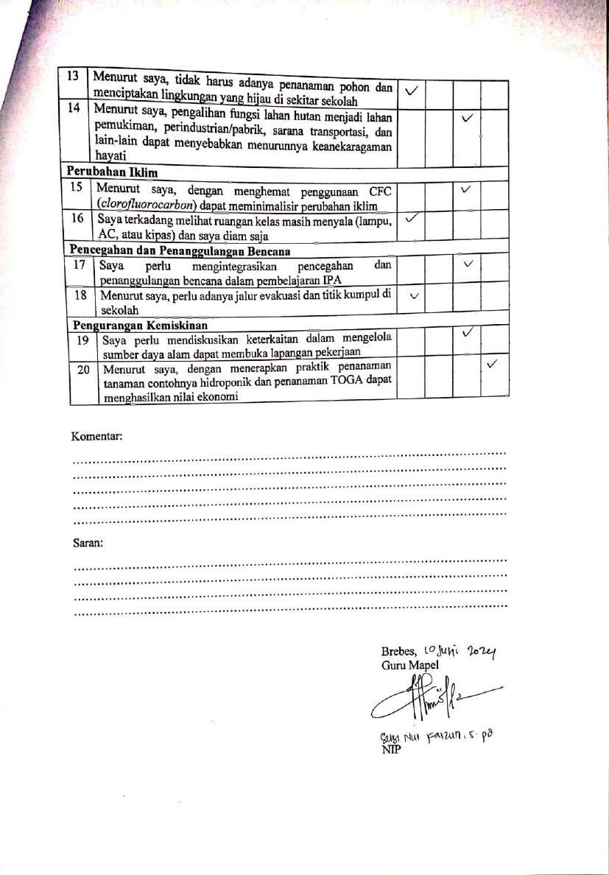

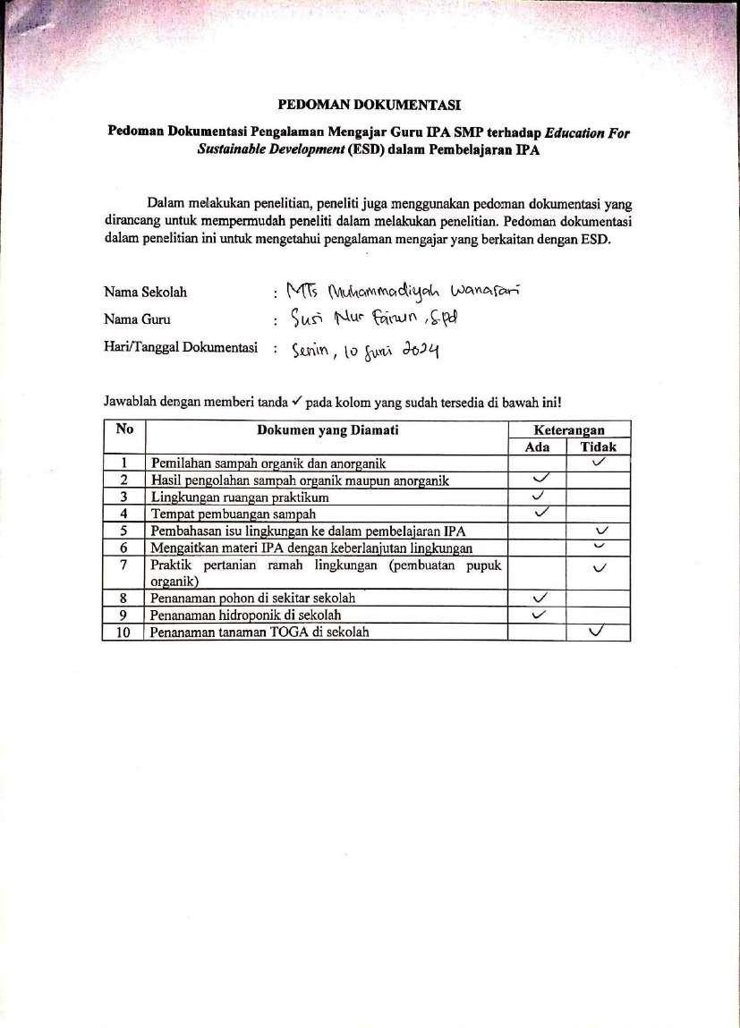

Lampiran 3. Transkrip Wawancara
Transkrip Wawancara
Pengetahuan Guru IPA SMP terhadap Sustainable Development Goals (SDGs)

No Wawancara | 1
Narasumber | Responden-1 (R-1)
Penanya | Peneliti (P)
Perihal | Pengetahuan tentang Sustainable Development Goals (SDGs)
Jenis Kelamin | Perempuan
Usia | 57 Tahun
Lama Mengajar | 14 Tahun
Hari/Tanggal | Sabtu, 25 Mei 2024
Waktu | 08:34 WIB
Lokasi | Di SMP Negeri

Inisial | Transkrip
P | Mungkin langsung saja nggih bu, apakah ibu pernah mendengar istilah SDGs sebelumnya?
R-1 | Belum, baru kali ini
P | Menurut ibu bagaimana sih SDGs pembangunan berkelanjutan itu?
R-1 | Awalnya ya awalnya saya kan kurang tahu jadi kemarin buka-buka SDGs itu apa sih ya penasaran oh ternyata tentang pembangunan berkelanjutan ya, kadang berpikir ini tadi saya tanyakan relevannya dengan pendidikan itu apa ternyata dengan apa kualitas pendidikannya
P | Jumlah tujuan yang mungkin ibu ketahui ada berapa
R-1 | Saya baru lihat yang 17 pilarnya, tujuannya belum tak baca sendiri
P | Berarti ibu dapat memperoleh informasi tentang SDGs dari internet nggih bu?
R-1 | Iya (mengangguk)
P | Apakah ibu pernah mengikuti atau menghadiri seminar untuk memperoleh pemahaman SDGs
R-1 | Belum sama sekali
P | Isu dari SDGs kan dari tujuan pembangunan berkelanjutan ada 17 tujuan nggih bu, mungkin yang ibu ketahui apa nggih bu?
R-1 | Yaa itu apa ya yang mencegah kemiskinan, kelaparan, terus sanitasi kalau ngga salah ya
P | Bagaimana menurut ibu menanggapi lingkungan saat ini yang berkaitan dengan SDGs
R-1 | Sebetulnya si bagus itu maksudnya relevan sehingga dengan tujuan pendidikan adalah masuk gitu

P | Selanjutnya ada tiga pilar nggih bu ada sosial, lingkungan, ekonomi menurut ibu yang apa pendapat ibu tentang ketiga pilar tersebut dari SDGs?
R-1 | Kalau secara ekonomi ngga begitu anu ya, karena ini mungkin masih tingkat SMP kalau sosialnya mungkin bisa apaya cara berpikir merubah cara berpikir siswa itu bisa
P | Kemudian ada indikator dari tujuan SDGs yang pertama ada tujuan ke pembangunan berkelanjutan yang keenam nggih bu air bersih dan sanitasi layak, nah bagaimana menurut ibu pendapat ibu menanggapi tentang Isu lingkungan seperti pencemaran limbah industri dan domestik serta kualitas air sebagai sumber air minum  rumah tangga yang tercemar limbah tinja?
R-1 | Di pendidikan sendiri itu kan kadang ada problem solving ya itu saya kelompokkan kalau ada masalah seperti ini apa yang harus kamu lakukan, bisa mengatasi masalah lingkungan kita harus apa  apa yang dia lakukan tindakan-tindakan apa yang mereka harus lakukan ada itu di materi-materi
P | Berarti ada integrasi lingkungan pada pembelajaran nggih bu, yang kedua ada tujuan ketujuh yaitu energi bersih dan terjangkau, bagaimana menurut ibu pendapat ibu menanggapi terkait kebutuhan energi ini yang semakin lama semakin bertambah nggih bu?
R-1 | E.. apa ya secara si belum bisa ya, hanya kita memberikan pada penghematan energi aja terutama menciptakan energi saya belum pernah mencoba hanya bagaimana cara menghemat energi aja  harusnya disosialisasikan
P | Pernah menggabungkan antara solusi energi yang semakin bertambah dengan siswa bu?
R-1 | Kebetulan belum, belum berani
P | Tujuan selanjutnya ada yang ketiga belas yaitu penanganan perubahan iklim, bagaimana menurut ibu dalam menanggapi perubahan pola curah hujan ini dan kenaikan suhu udara yang menyebabkan naik turunnya produksi pertanian?
R-1 | Ya itu paling apaya pencegahan kalau di pelajaran itu ada pencegahan yang terjadi tidak terjadi pemanasan global diantaranya tidak menggunakan bahan-bahan yang berlebihan dan lain-lain ya itu saja sih tidak begitu mendetail
P | Jadi apakah menurut pendapat ibu SDGs dapat dikaitkan atau diintegrasikan ke dalam pembelajaran IPA?
R-1 | Beberapa bisa, bisa di apa namanya implementasikan di pembelajaran
P | Menurut ibu apakah ada dampaknya kepada siswa dari SDGs?
R-1 | Ada, harusnya ada masalah kebersihan itu kan bisa dia bisa memisahkan mana sampah organik anorganik gitu tinggal memanfaatkan itu sampah organik jadikan energi belum kesana

No Wawancara | 2
Narasumber | Responden-2 (R-2)
Penanya | Peneliti (P)
Perihal | Pengetahuan tentang Sustainable Development Goals (SDGs)
Jenis Kelamin | Perempuan
Usia | 50 Tahun
Lama Mengajar | 24 Tahun
Hari/Tanggal | Sabtu, 25 Mei 2024
Waktu | 08:56 WIB
Lokasi | Di SMP Negeri

Inisial | Transkrip
P | Yang indikator pertama tentang pengetahuan SDGs, menurut ibu pendapat ibu apa yang ibu ketahui mengenai SDGs?
R-2 | SDGs yah, kalo menurut saya e.. itu serangkaian tujuan yang ditetapkan oleh PBB berkaitan dengan apa namanya untuk mencapai kehidupan yang lebih baik dan berkelanjutan. Iya maksudnya berkelanjutan yah maksudnya e.. manusia yang hidup di planet bumi ini seperti itu
P | Sebelumnya apakah ibu mendengar SDGs sudah lama atau baru- baru ini?
R-2 | Hmm sebenarnya mungkin sudah pernah dengar yah cuman kan apa  ya istilahnya tidak begitu di ini istilahnya apa namanya ikuti iya, jadi sebenarnya sudah pernah mendengar
P | Menurut ibu, berapa jumlah tujuan pembangunan yang ibu ketahui?
R-2 | Tujuan, tujuan kalau saya baca di google itu sekitar 17 yah tapi mungkin yang saya ini mungkin apa namanya berkaitan dengan kesejahteraan masyarakat, terutama itu ya kemudian kaya e.. Indonesia kan termasuk Negara berkembang ya biasanya kemiskinan, intinya dikurangi pengangguran yah seperti itu, kemudian seperti misalnya kelaparan mungkin masih ada ya di beberapa tempat, sama kaya istilahnya perbedaan gender itu mungkin ada beberapa e.. ini ya istilahnya belum diakui secara lebih baik yah maksudnya masih ini istilahnya belum merata betul, kemudian untuk mendapatkan akses e.. ini air bersih yah terutama yang ada di daerah-daerah yang padat penduduk iya sanitasi juga  kemudian berhubungan dengan pendidikan yang bermutu seperti itu mungkin itu
P | Indikator selanjutanya ada sumber pengetahuan yang pertama mengenai SDGs yang pertama bagaimana ibu dapat memperoleh informasi ataupun tentang SDGs dari mana nggih bu informasi tersebut?
R-2 | Infomasinya, ya di ini ya misalnya literatur di apa namanya google ya, kaya itu kemudian mungkin dapat literasi dari e.. komunitas seperti MGMP itu biasanya ada kaya semacam pelatihan workshop

 | yang istilahnya tidak hanya e.. fokus ke itu ya mungkin penjabarannya lebih luas kan mengenai SDGs
P | Yang kedua, apakah ibu pernah mengikuti atau menghadiri sosialisasi atau seminar untuk memperoleh pemahaman SDGs tersebut?
R-2 | Kalau sosialisasi atau kaya seminar sih mungkin belum ya he’e, tapi kalau kaya misalnya di MGMP itu misalnya ambil tema materi tentang kaya semacam reproduksi yah bagi perempuan dan sebagainya itu kan ada kaitannya dengan mapel yah materi iya seperti itu
P | Ada kaitannya dengan SDGs
R-2 | Iya he’e berarti kan ada kaitan ya yang maksudnya istilahnya  masalah kesehatan yah kesehatan reproduksi kaya gitu
P | Kemudian ada indikator selanjutnya pengetahuan masing-masing tujuan SDGs, yang pertama tujuan pembangunan berkelanjutan apa saja yang ibu ketahui?
R-2 | Tujuan berkelanjutan apa yang saya ketahui, kalau saya di dunia pendidikan ya istilahnya e.. pendidikan minimal kaya kurikulum juga jangan diubah-ubah ya itu juga kaya guru akhirnya ini lagi ya harus lebih istilahnya e.. wawasannya juga semakin dituntut untuk lebih baik lagi ya minimal pendidikan yang bermutu itu tidak harus kurikulumnya diubah-ubah ya tapi juga disesuaikan dengan kondisi iya kondisi inilah masyarakat di Indonesia bagaimana input dan  outputnya seperti itu
P | Dari ke 17 tersebut, mungkin yang ibu ketahui berarti tadi ada pendidikan berkelanjutan, kemudian?
R-2 | Kemudian kaya kesehatan, kaya perbedaan gender ya itu sama kaya istilahnya e.. ini di Negara berkembang seperti bisa mengurangi tingkat kemiskinan, kelaparan atau misalnya penyuluhan- penyuluhan ya tentang kesehatan harus ditingkatkan terutama sekarang ini kan lagi maraknya status stunting ya seperti itu
P | Bagaimana menurut pendapat ibu menanggapi lingkungan saat ini yang berkaitan dengan SDGs?
R-2 | Lingkungan, lingkungan saat ini itu sebenarnya e.. apaya sudah istilahnya mungkin masyarakat ya ada perubahan ya pola ininya pikirnya ya terutama kejadian-kejadian seperti misalnya akibat membuang sampah sembarangan dan sebagainya akibatnya mungkin nanti ya kaya banjir atau apa atau mencemari lingkungan ya seperti misalnya tidak hanya sampah saja ya mungkin limbah-  limbah ya yang tidak ini ya istilahnya kurang seperti itu
P | Selanjutnya ada pengetahuan tiga pilar, jadi tiga pilar SDGs itu ada sosial, lingkungan, dan ekonomi nggih bu, menurut ibu pendapat ibu mengenai tentang ketiga pilar tersebut?
R-2 | Ketiga pilar itu berarti kalau dihubungkan dengan pembangunan berkelanjutan kan istilahnya saling berhubungan ya satu dengan yang lain sosial, ekonomi, dan lingkungan ya. Negara yang maju itu

 | biasanya dilihat dari ini tingkat sosial e.. masyarakatnya seperti apa kemudian ekonominya dan lingkungannya, kalau Indonesia berarti Negara yang berkembang menuju ke mungkin mudah-mudahan Negara maju yah, artinya sekarang saja kaya transportasi di Indonesia semakin baik yah kualitasnya seperti itu mungkin secara perlahan ya tapi pasti kaya hal-hal lainnya mungkin seperti istilahnya pendidikan semakin meningkat apa namanya masyarakatnya semakin butuh bahwa ilmu itu penting yah buat anak-anaknya. Karena masyarakat juga sudah mulai berpikir lebih maju untuk kehidupan masa depan anak-anaknya seperti itu
P | Indikator selanjutnya ada tujuan SDGs, yang pertama ada tujuan keenam yaitu air bersih dan sanitasi layak nggih bu. Bagaimana menurut pendapat ibu dalam menanggapi tentang isu lingkungan seperti pencemaran industri dan domestik serta kualitas air sebagai sumber air minum rumah tangga yang tercemar limbah tinja?
R -2 | Untuk sanitasi lingkungan ya itu minimal e.. istilahnya masyarakat itu mendapatkan informasi yang ini ya baik yah untuk menjaga kebersihan lingkungan terutama sanitasinya karena masyarakat yang sehat itu biasanya diawali dari kebiasaan-kebiasaan hidupnya, maksudnya kebiasaan yang positif yah terutama di rumah tangga minimal sudah ada apa MCK-nya masing-masing seperti itu tidak yang istilahnya di sungai apa buang ini ya air besar dan sebagainya, artinya e.. sanitasi lingkungan yang sekarang mungkin sudah jauh lebih baik yah karena itu tadi e.. dengan sanitasi yang baik seperti air tidak tercemar yah dan limbah hasil industri sebelum dibuang itu sebaiknya diolah dulu yah atau difilter dulu yah sehingga apa yang dibuang ke sungai itu tidak membahayakan bagi organisme yang  ada di lingkungan ya seperti itu
P | Yang kedua tujuan yang ketujuh yaitu ada energi bersih dan terjangkau, bagaimana menurut ibu dalam menanggapi terkait kebutuhan energi ini yang semakin bertambah nggih bu?
R-2 | Iya, kebutuhan energi sekarang ini kan istilahnya pemerintah sedang ini ya menggalakan semacam kaya konversi yah energi yang istilahnya dari kendaraan bermotor sekarang menggunakan energi listrik yah, sehingga kan mengurangi e.. polusi udara itu juga salah satu trobosan yang baik kemudian e.. apa yang sebelumnya menggunakan bahan bakar minyak bumi sekarang kan sudah lama ya konversi minyak bumi ke gas jadi kan salah satu trobosan yang positif dan baik dari pemerintah untuk mengurangi tingkat  pencemaran baik udara maupun tanah atau yang lainnya
P | Selanjutnya ada tujuan yang ketiga belas yaitu penanganan perubahan iklim, nah bagaimana menurut ibu dalam menanggapi perubahan pola curah hujan dan kenaikan suhu udara yang menyebabkan naik turunnya produksi pertanian?
R-2 | Oiya, perubahan iklim itu kan faktornya luas yah jadi kaya dipengaruhi oleh pemanasan global apa dan sebagainya untuk

 | mengantisipasi perubahan musim dan sebagainya ya minimal e.. dari pihak pemerintah terutama pertanian juga menyampaikan informasi yang baik yah terutama pada para petani untuk bisa mengantisipasi perubahan-perubahan iklim seperti itu karena dampaknya itu kan nanti hasil produktivitasnya menurun dengan bisa istilahnya diketahui dari awal atau istilahnya mendapatkan penyuluhan yang memadai minimal petani sudah bisa menyiapkan diri yah untuk misalnya e.. masa tanam atau nanti masa dia panen dan sebagainya sudah diperhitungkan sehingga tidak merugikan bagi petani itu sendiri seperti itu
P | Jadi apakah menurut pendapat ibu SDGs dapat dikaitkan atau diintegrasikan ke dalam pembelajaran IPA?
R-2 | Oh itu bagus diintegrasikan atau dikaitkan dengan proses pembelajaran terutama bagi siswa untuk guru mengetahui bahwa istilahnya SDGs itu istilahnya sangat penting e.. berkaitan satu dengan yang lain yah istilahnya dari sosial, ekonomi, lingkungan terutama e.. anak-anak didik dalam hal menerapkan ini istilahnya hidup sehat yah atau pola hidup yang baik itu kan diawali dari kebiasaan-kebiasaan yang baik seperti itu contoh kecil habis makan, beli jajanan sampahnya dibuang pada tempatnya kemudian kaya istilahnya anak selalu di apa namanya diarahkan untuk cuci tangan dulu sebelum misalkan e.. ambil makanan atau makan dan sebagainya kaya gitu jadi sangat bagus untuk e.. istilahnya  diintegrasikan dengan proses pembelajaran seperti itu
P | Berdampak baik nggih bu bagi siswa siswi
R-2 | Iya, iya betul

No Wawancara | 3
Narasumber | Responden-3 (R-3)
Penanya | Peneliti (P)
Perihal | Pengetahuan tentang Sustainable Development Goals (SDGs)
Jenis Kelamin | Perempuan
Usia | 36 Tahun
Lama Mengajar | 2 Tahun
Hari/Tanggal | Sabtu, 25 Mei 2024
Waktu | 11:23 WIB
Lokasi | Di SMP Swasta

Inisial | Transkrip
P | Apakah ibu pernah sebelumnya pernah mendengar istilah SDGs?
R-3 | Jujur saja ya e.. baru pertama kali mendengar
P | Mungkin sekilas nggih bu, barangkali ibu mengetahui tentang SDGs mungkin bisa dijelaskan?

R-3 | Iya program SDGs program pembangunan berkelanjutan ya ini termasuk e.. program yang sangat bagus untuk berkelanjutan di dunia pendidikan khususnya dan dikaitkan dengan program IPA karena ini nanti e.. prospeknya kedepan untuk siswa saat mereka sudah lulus nanti istilahnya bisa mengamalkan ilmu-ilmu yang sudah diberikan
P | Menurut ibu berapa jumlah tujuan pembangunan yang diketahui?
R-3 | Tujuan pembangunan khususnya di dunia pendidikan apa secara umum?
P | Secara umum boleh
R-3 | Untuk masalah kebersihan, kemudian ekonomi misalnya pekerjaan, kemudian untuk kesejahteraan
P | Selanjutnya ada sumber pengetahuan, bagaimana ibu dapat memperoleh informasi atau pengetahuan tentang SDGs nggih bu melalui platform atau internet begitu?
R-3 | Iyah
P | Apakah ibu pernah mengikuti atau menghadiri sosialisasi atau seminar untuk memperoleh pemahaman tentang SDGs?
R-3 | Belum
P | Selanjutnya ada indikator pengetahuan masing-masing tujuan SDGs, jadi tujuan pembangunan berkelanjutan ada 17 tujuan nggih bu, nah mungkin e.. ibu tadi sudah mengetahui yang tentang kesejahteraan e.. mungkin ada lagi bu?
R-3 | Yang 17 itu? apayah, pendidikan, kesehatan, kebersihan, keberlanjutan, pekerjaan, sosial
P | Bagaimana menurut pendapat ibu menanggapi lingkungan saat ini yang berkaitan tentang SDGs?
R-3 | Kalau menurut saya di lingkungan khususnya di sekolah masih banyak e.. tingkat kesadarannya masih minim dari siswa maupun bapak ibu guru karena masih banyak siswa yang sering membuang sampah sembarangan masih tertinggal di dalam kelas ataupun mungkin sudah membuang di tempat sampah tapi masih berserakan istilahnya kepedulian kebersihan dari siswa itu kurang meskipun dari bapak ibu guru sudah memberikan arahan sudah ngasih e.. apayah perintah untuk membuang sampah di tempatnya masih kurang
P | Menurut pendapat ibu mengenai tentang pilar sosial, lingkungan, ekonomi dari SDGs itu bagaimana nggih bu?
R-3 | Sangat bagus
P | Tujuan SDGs nggih bu, ada tujuan keenam air bersih dan sanitasi layak bagaimana menurut pendapat ibu menanggapi tentang isu lingkungan seperti pencemaran limbah industri dan domestik serta kualitas air sebagai sumber air minum yang tercemar limbah tinja?
R-3 | Yaa e.. disini juga sanitasinya masih agak itu ya kurang masih di lingkungan sawah persawahan misalnya dari limbah pupuk atau

 | tinja disini juga kamar mandinya juga masih sanitasinya masih kurang atau juga di daerah sini juga e.. di daerah sini dekat dengan pabrik kemungkinan sudah agak mulai tercemar untuk e.. konsumsi
P | Selanjutnya ada tujuan ketujuh energi bersih dan terjangkau, bagaimana pendapat ibu menanggapi terkait kebutuhan energi ini yang semakin bertambah?
R-3 | Kalau e.. semakin banyak kendaraan juga istilahnya e.. kebutuhan energinya juga banyak tapi e.. dari sini dari segi lingkungan masih kurang peduli dengan itu ya karena anak-anak juga istilahnya e.. sudah sering menggunakan sepeda motor kebutuhan bensin juga  semakin banyak kan
P | Kebutuhan semakin bertambah nggih bu, tujuan yang terakhir ada ketiga belas penanganan perubahan iklim, bagaimana menurut pendapat ibu dalam menanggapi perubahan pola curah hujan dan kenaikan suhu udara yang menyebabkan naik turunnya produksi pertanian nggih bu?
R-3 | Apa tadi mba?
P | Bagaimana menurut pendapat ibu menanggapi e.. keadaan cuaca yang ekstrem nggih bu kadang hujan kadang panas itu dapat mempengaruhi produksi pertanian?
R-3 | Di lingkungan sini Wanasari memang banyak pertanian yah kemudian juga e.. beberapa bulan terakhir iklimnya juga tidak menentu kemungkinan sekarang udah mulai aslinya udah mulai kemarau tapi ini sekarang dua hari terakhir juga hujan lagi ya istilahnya e.. para petani juga bersyukur yah biasanya kalau petani suka mengebor untuk mendapatkan air karena ini ada hujan ya  istilahnya sedang terbantu
P | Jadi menurut ibu, apakah SDGs dapat dikaitkan atau diintegrasikan ke dalam pembelajaran IPA nggih bu?
R-3 | Berkaitan bermanfaat sekali dan ada keterkaitan untuk dalam pembelajaran IPA yang berkaitan dengan lingkungan jadi ini termasuknya proyek yang sangat bagus lah istilahnya untuk dikembangkan
P | Berarti dampaknya baik terhadap siswa nggih bu?
R-3 | Ya baik terhadap siswa

No Wawancara | 4
Narasumber | Responden-4 (R-4)
Penanya | Peneliti (P)
Perihal | Pengetahuan tentang Sustainable Development Goals (SDGs)
Jenis Kelamin | Perempuan
Usia | 26 Tahun
Lama Mengajar | 1 Tahun
Hari/Tanggal | Sabtu, 25 Mei 2024
Waktu | 11:41 WIB

Lokasi | Di SMP Swasta

Inisial | Transkrip
P | Apakah ibu sebelumnya pernah mendengar istilah SDGs?
R-4 | Pernah iya sekilas tapi ngga yang apa namanya lebih rinci gitu
P | Menurut ibu dari sekilas tadi mungkin sedikit mengetahui nggih bu, mungkin bisa dijelaskan?
R-4 | Yang saya tahu ya SDGs itu pembangunan yang berkelanjutan e.. dengan tujuan itu mensejahterakan e.. masyarakat yah dan prosesnya itu tujuan program itu memang berkelanjutan seperti itu  yang saya tahu
P | Menurut ibu yang ibu ketahui berapa jumlah tujuan pembangunan?
R-4 | Yang saya ketahui ada 17
P | Selanjutnya ada sumber pengetahuan utama terkait SDGs, bagaimana menurut ibu e.. bagaimana ibu dapat memperoleh informasi atau pengetahuan tentang SDGs?
R-4 | Iya saya e.. mungkin cari tahu SDGs itu di internet yah kurang lebihnya bisa cari di jurnal, makalah, dan sebagainya di internet banyak saya lebih mencari informasinya disitu
P | Apakah ibu pernah mengikuti atau menghadiri sosialisasi atau seminar untuk memperoleh pemahaman tentang SDGs?
R-4 | Kalau untuk sosialisasi saya belum pernah cuma saya dapat  informasi SDGs ini dari pengalaman saya mengikuti MGMP kaya gitu
P | Selanjutnya ada indikator pengetahuan masing-masing tujuan SDGs e.. mungkin isi dari tujuan pembangunan berkelanjutan ada 17 nggih bu, mungkin yang ibu ketahui ada apa saja nggih bu?
R-4 | Yang saya ketahui ada e.. apa kemiskinan ya disitu kemiskinan terus perubahan iklim, terus air bersih sanitasi disitu yah terus ada kesetaraan gender terus mungkin itu ya
P | Bagaimana menurut ibu dalam menanggapi lingkungan saat ini yang berkaitan tentang SDGs ?
R-4 | Untuk lingkungan saat ini memang e.. apa yah kurang lebihnya iya mungkin untuk penanggapan lingkungan saat ini yang saya lihat di sekitar itu memang rusak e.. rusak yah atau mungkin masyarakat sekitar itu belum tahu adanya e.. SDGs ini jadi mungkin perlu adanya sosialisasi atau dari pemerintah atau pemerintah setempat lah untuk adanya sosialisasi ini e.. masyarakat itu sadar bahwa e.. ada penanganan khusus untuk memperbaiki lingkungan yang memang yang sudah rusak ataupun e.. pembuangan sampah yang sembarangan kadang kan banyak masyarakat yang kurang bertanggung jawab kadang ada yang buang sampah di kali atau  dimana seperti itu jadi mereka itu belum sadar dampak dari e.. apa perbuatan mereka gitu

P | Indikator selanjutnya ada pengetahuan tiga pilar, tiga pilar tersebut ada sosial, lingkungan, ekonomi nah menurut pendapat ibu apa yang ibu ketahui mengenai ketiga pilar tersebut?
R-4 | Untuk tanggapan saya eh atau pendapat saya mengenai tiga pilar ini sosial untuk sosial mungkin karena ini di desa ya masyarakat mungkin e.. memang banyak yang mengalami e.. kemiskinan atau mungkin e.. apa yah kelas menengah ke bawah gitu ya dan untuk lingkungannya seperti yang sudah saya tadi katakan yah untuk lingkungan memang sekarang semakin hari semakin rusak karena kurang sadarnya e.. kesadaran masyarakat itu sendiri begitu seperti iya itu tadi buang sampah di kali saya kadang menemui seperti itu kurang sadarnya masyarakat dan untuk ekonomi ya karena mungkin di desa seperti itu ya mba jadi mungkin kebanyakan kelas menengah ke bawah seperti itu untuk pekerjaan juga ya kebanyakan paling  banyak itu di PT seperti itu
P | Indikator selanjutnya ada tujuan SDGs, nah saya hanya mengambil tiga yang berkaitan dengan pembelajaran mungkin ada tujuan keenam ada air bersih dan sanitasi layak, bagaimana menurut ibu dalam menanggapi tentang isu lingkungan seperti pencemaran limbah industri dan domestik serta kualitas air sebagai sumber air minum yang tercemar limbah tinja?
R-4 | Yaa mungkin untuk air bersih dan sanitasi layak itu mungkin perlu adanya sosialisasi yang biasanya kadang untuk beberapa rumah sendiri kadang ada septic tank yang dekat sama itu saluran air kaya misalkan untuk minum bor-boran kaya gitu itu septic tanknya dekat sama itu bor-boran jadi kadang e.. apa tercemar sama air tinja tersebut gitu mungkin perlu adanya sosialisasi mungkin itu yang saya lihat di apa namanya warga sekitar itu septic tanknya itu e.. parahnya itu dekat sama bor-boran kaya gitu jadi kan kadang  tercemar ya mba yah itu bau atau gimana kaya gitu
P | Selanjutnya ada tujuan ketujuh energi bersih dan terjangkau, bagaimana menurut ibu dalam menanggapi terkait kebutuhan energi ini yang semakin bertambah?
R-4 | Himbauan-himbauan ataupun pengetahuan-pengetahuan yang mungkin bisa disampaikan ke masyarakat agar mereka itu bisa menghemat energi kan bisa dialihkan ke energi surya atau bagaimana itu kan bisa jadi mungkin kita bisa hemat energi yang mungkin seharusnya kita memakai segini tambah hari tambah banyak jadi mungkin perlu adanya sosialisasi gitu aja, masyarakat sini tuh minim, minim pengetahuan sebenarnya kaya gitu jadi kalaupun kita bahas e.. tentang ini energi ini energi ini mereka kan  ngga tahu jadi kan perlu adanya sosialisasi dulu gitu kita mau menerapkan kan enak mereka sudah tahu kaya gitu
P | Selanjutnya tujuan ketiga belas mengenai penanganan perubahan iklim, bagaimana menurut ibu dalam menanggapi perubahan pola curah hujan dan kenaikan suhu udara yang menyebabkan naik

 | turunnya produksi pertanian, ya mungkin seperti cuacanya sudah ekstrem nggih bu kadang panas kadang hujan gitu?
R-4 | He’e waktunya panas ternyata ada kadang hujan kaya gitu ngga apa namanya ngga selalu apa waktunya panas panas waktunya hujan hujan ngga sekarang apa namannya ngga tentu lah kadang hujan kadang ngga gitu mungkin faktor ya sekarang banyak PT PT kaya gitu kan ya udaranya yah lapisan ozonnya menipis atau bagaimana gitu kan kadang menurunkan kualitas begitu seperti itu
P | Menurut ibu apakah SDGs dapat dikaitkan atau diintegrasikan ke dalam pembelajaran mungkin beberapa sebagian yang berkaitan  tentang lingkungan?
R-4 | Bagaimana?
P | Di SDGs kan ada tentang lingkungan nggih bu apakah menurut ibu SDGs itu dapat dikaitkan ke dalam pembelajaran IPA?
R-4 | Untuk SDGs sangat penting sekali dalam dikaitkan ke dalam pembelajaran IPA khususnya untuk anak-anak untuk pembelajaran buat kedepannya
P | Berarti ada dampak baiknya nggih?
R-4 | Ada dampak baiknya jadi mereka lebih tahu dampak apa misalnya kalian ini berbuat buang sampah sembarangan nanti akibatnya apa kaya gitu nantinya mereka itu bagaimana tahu dampaknya dan cara penanganannya bagaimana

No Wawancara | 5
Narasumber | Responden-5 (R-5)
Penanya | Peneliti (P)
Perihal | Pengetahuan tentang Sustainable Development Goals (SDGs)
Jenis Kelamin | Perempuan
Usia | 46 Tahun
Lama Mengajar | 16 Tahun
Hari/Tanggal | Senin, 10 Juni 2024
Waktu | 09:34 WIB
Lokasi | Di MTs Swasta

Inisial | Transkrip
P | Mungkin langsung saja nggih bu ke pertanyaannya yang pertama pengetahuan tentang SDGs, sebelumnya apakah ibu pernah mendengar istilah SDGs atau sudah baru-baru ini?
R-5 | Iya sudah pernah mendengar
P | Sebelumnya apakah ibu mengetahui tentang SDGs?
R-5 | Iya SDGs itu adalah Sustainable Development Goals yah atau disini tujuan pembangunan berkelanjutan
P | Menurut ibu berapa jumlah tujuan pembangunan yang ibu ketahui?
R-5 | Menurut ibu SDGs itu jumlahnya itu ada 17 tujuan

P | Bagaimana ibu dapat memperoleh informasi atau pengetahuan tentang SDGs?
R-5 | Dari yang saya tahu dari SDGs itu ibu dapat informasinya dari internet
P | Apakah ibu sebelumnya pernah mengikuti atau menghadiri sosialisasi atau seminar untuk memperoleh pemahaman SDGs?
R-5 | Belum pernah iya belum pernah ikut seminar
P | Selanjutnya ada pengetahuan masing-masing tujuan SDGs, yang pertama tujuan pembangunan berkelanjutan apa saja yang dari SDGs yang mungkin ibu ketahui?
R-5 | Tujuan dari SDGs yah yang saya ketahui itu tujuan yang pertama itu e.. tanpa kemiskinan adanya tanpa kemiskinan yang kedua itu tujuan tanpa kelaparan dan yang ketiga itu adanya kehidupan sehat dan sejahtera itu tujuan pembangunan berkelanjutan atau SDGs yang saya ketahui
P | Nggih, mungkin menurut e.. bagaimana menurut ibu menanggapi lingkungan saat ini yang berkaitan tentang SDGs nggih bu?
R-5 | Menurut ibu yang apa yah lingkungan SDGs yah itu anak-anak yah menyukai untuk belajar dengan diluar e.. di dalam sekolah jadi kalau untuk belajar di lingkungan di luar itu anak-anak lebih senang yah contohnya misalnya ekosistem yah materi ekosistem itu biasanya anak-anak itu belajarnya di luar contohnya misalnya e.. lihat rumput semut yah dan lain sebagainya
P | Mereka lebih ekspor ke lingkungan nggih
R-5 | iya
P | Selanjutnya tentang pengetahuan tiga pilar SDGs, menurut ibu bagaimana pendapat ibu mengenai tiga pilar tersebut seperti sosial, lingkungan, dan ekonomi pada SDGs apakah berkaitan atau tidak begitu?
R-5 | Iya untuk apa SDGs pilar pada pembangunan sosial pilar pembangunan ekonomi dan ada pilar pembangunan lingkungan yah itu masing-masing mempunyai karakter tersendiri yah kalau pada sosial itu tanpa kemiskinan yah yang kedua itu adanya pendidikan berkualitas sedangkan pada pilar pembangunan ekonomi itu biasanya itu adanya industri ya inovasi dan instruktur sedangkan pada pilar pembangunan lingkungan itu biasanya tentang contohnya ekosistem laut adanya ekosistem darat berarti untuk e.. tiga pilar itu kan ada ekonomi, sosial dan lingkungan semua itu juga bagus ya  untuk ya untuk di apa ya sampaikan
P | Baik bu, selanjutnya ada tujuan SDGs yang pertama tujuan yang pertama saya mengambil hanya beberapa saja nggih bu dari tujuan tersebut ada tujuan keenam ada air bersih dan sanitasi layak, bagaimana menurut pendapat ibu dalam menanggapi tentang isu lingkungan seperti pencemaran saat ini seperti limbah industri dan domestik serta kualitas air sebagai sumber air minum rumah tangga yang tercemar limbah tinja?

R-5 | Yaa untuk mengatasi ya pada air bersih dan sanitasi disini yah dengan adanya pengolahan air yang penting ya untuk memastikan akses terhadap air bersih dan sanitasi dengan yang layak ya jadi disitu contohnya misalnya pada eksperimen tentang filtrasi air ya studi tentang pencemaran air dan pentingnya adanya sanitasi yang lebih baik
P | Selanjutnya ada tujuan ketujuh energi bersih dan terjangkau, bagaimana menurut ibu dalam menanggapi terkait kebutuhan energi yang saat ini semakin bertambah nggih bu?
R-5 | Ya untuk e.. menanggapi energi yang ketujuh bersih dan terjangkau itu biasanya dengan pembelajaran tentang tata surya ya adanya  energi angin contohnya energi angin bisa kipas angin yah dan cara- cara untuk mengurangi adanya konsumsi pada energi
P | Selanjutnya ada tujuan ketiga belas penanganan perubahan iklim, bagaimana menurut pendapat ibu dalam menanggapi perubahan pola curah hujan dan kenaikan suhu udara yang menyebabkan naik turunnya produksi pertanian seperti saat ini nggih bu pola cuacanya tidak menentu kadang hujan kadang panas begitu e.. menyebabkan  naik turunnya produksi pertanian bagaimana menurut pendapat ibu?
R-5 | Kalau menurut pendapat saya untuk e.. apa ya tujuan yang ketiga yah?
P | Ketiga belas
R-5 | Iya yang ketiga belas tujuan ketiga belas itu adanya naik hujan turun yah turun naik hujan dan panas yah itu biasanya adanya perubahan iklim yah dengan perubahan iklim itu biasanya e.. siswa itu biasanya kalau dingin ya maksudnya dengan adanya perubahan iklim disini misalnya ada membantu adanya perubahan iklim yah dan pentingnya untuk mengembangkan strategis migrasi dan  adaptasi adanya perubahan iklim serta pelestarian keanekaragaman hayati
P | Selanjutnya menurut ibu apakah SDGs ini dapat dikaitkan atau diintegrasikan ke dalam pembelajaran IPA?
R-5 | Iya
P | Menurut ibu apakah ada dampaknya terhadap siswa siswi mengenai apabila SDGs ini dikaitkan ke pembelajaran IPA, dampaknya?
R-5 | Dampaknya untuk keterkaitan SDGs dalam pembelajaran IPA dampaknya itu lebih apa ya siswa itu juga lebih senang yah belajar  dengan adanya SDGs yah contohnya tadi apa ya memahami adanya lingkungan yang ada di sekolah

No Wawancara | 6
Narasumber | Responden-6 (R-6)
Penanya | Peneliti (P)
Perihal | Pengetahuan tentang Sustainable Development Goals (SDGs)
Jenis Kelamin | Perempuan

Usia | 50 Tahun
Lama Mengajar | 20 Tahun
Hari/Tanggal | Senin, 10 Juni 2024
Waktu | 09:55 WIB
Lokasi | Di MTs Swasta

Inisial | Transkrip
P | Apakah ibu sebelumnya pernah mendengar SDGs atau baru ini bu?
R-6 | Baru ini
P | Menurut ibu apakah ibu mengetahui tentang SDGs?
R-6 | Hanya sedikit tentang mengetahui SDGs karena ya mungkin bagaimana pun caranya belum mengetahui sedetail mungkin
P | Menurut ibu berapa jumlah yang ibu ketahui?
R-6 | 17
P | Selanjutnya sumber pengetahuannya, bagaimana ibu memperoleh informasi tentang SDGs?
R-6 | Dari internet atau google
P | Apakah ibu pernah menghadiri atau mengikuti seminar
R-6 | Tidak
P | Selanjutnya tujuan pembangunan apa saja yang ibu ketahui?
R-6 | Tanpa kemiskinan, tanpa kelaparan, pendidikan berkualitas, kesetaraan gender
P | Bagaimana menurut ibu menanggapi lingkungan saat ini nggih bu?
R-6 | Pembangunan sosial ekonomi dan lingkungan hidup dan dengan adanya sosialiasi-sosialisasi yang ada
P | Selanjutnya ada tiga pilar pendapat ibu mengenai tiga pilar tersebut seperti sosial, lingkungan, dan ekonomi pada SDGs bagaimana?
R-6 | Tiga pilar tersebut pilar sosial, pilar pembangunan ekonomi dan pilar lingkungan
P | Selanjutnya ada tujuan yang keenam air bersih dan sanitasi layak, bagaimana menurut pendapat ibu menanggapi isu lingkungan seperti pencemaran limbah industri, domestik serta kualitas air sebagai sumber air minum rumah tangga yang tercemar limbah tinja?
R-6 | Dengan adanya tentang filtrasi air dan lain-lain
P | Selanjutnya ada tujuan ketujuh energi bersih dan terjangkau, bagaimana menurut ibu menanggapi terkait kebutuhan energi yang semakin bertambah?
R-6 | Dengan memberikan pembelajaran terhadap siswa dan juga pembelajaran tentang beberapa yang berkaitan dengan tujuan ketujuh tersebut energi bersih dan terjangkau
P | Baik, selanjutnya ada tujuan ketiga belas penanganan perubahan iklim, bagaimana menurut ibu dalam menanggapi perubahan pola

 | curah hujan dan kenaikan suhu udara yang menyebabkan naik turunnya produksi pertanian?
R-6 | Dengan cara memberikan tentang perubahan iklim disosialisasikan kepada supaya mengetahui ada beberapa untuk menanggulanginya

Lampiran 4. Hasil Transkrip Wawancara
HASIL TRANSKRIP WAWANCARA
Wawancara Pengetahuan Guru IPA SMP terhadap Sustainable Development Goals (SDGs)

No | Pertanyaan | Resp | Koding/Interpretasi Data | Hasil Triangulasi
A | Pengetahuan tentang SDGs
1 | Menurut Bapak/Ibu, apakah Bapak/Ibu mengetahui tentang SDGs? | R-1 | - Awalnya kurang tahu  - Pembangunan berkelanjutan yang relevan dengan kualitas pendidikannya | PENGERTIAN SDGs  - Terdapat 5  responden yang mengetahui dan hanya 1  responden yang kurang mengetahui  - Sustainable Development Goals atau tujuan pembangunan berkelanjutan  - Serangkaian tujuan yang ditetapkan PBB untuk mencapai kehidupan yang lebih baik dan keberlanjutan manusia yang hidup di bumi  - Pembangunan yang berkelanjutan dengan tujuan mensejahterahka n masyarakat yang proses tujuan programnya berkelanjutan
 |  | R-2 | - Serangkaian tujuan yang ditetapkan PBB untuk mencapai kehidupan yang lebih baik dan keberlanjutan manusia yang  hidup di bumi
 |  | R-3 | - Program pembangunan berkelanjutan program yang sangat bagus untuk berkelanjutan  - Di dunia pendidikan dikaitkan dengan IPA prospek kedepan untuk siswa bisa  mengamalkann ya

 |  | R-4 | - Pembangunan yang berkelanjutan dengan tujuan mensejahterah kan masyarakat yang proses tujuan program memang berkelanjutan | - Relevan dengan kualitas pendidikan
 |  | R-5 | - Sustainable development goals  - Tujuan pembangunan berkelanjutan
 |  | R-6 | - Hanya sedikit  - Belum mengetahui sedetail mungkin
2 | Menurut Bapak/Ibu berapa jumlah tujuan pembangun an yang Bapak/Ibu ketahui? | R-1 | - 17 | JUMLAH TUJUAN PEMBANGUNAN BERKELANJUTAN  - 17 tujuan  - Terdapat 5  responden yang menyebutkan jumlahnya dengan tepat dan hanya 1  responden yang kurang tepat
 |  | R-2 | - Sekitar 17
 |  | R-3 | - Kebersihan, ekonomi, kesejahteraan (3)
 |  | R-4 | - Ada 17
 |  | R-5 | - Ada 17 tujuan
 |  | R-6 | - 17
B | Sumber pengetahuan utama terkait SDGs
3 | Bagaimana Bapak/Ibu dapat memperoleh informasi atau pengetahua n tentang SDGs? | R-1 | - Internet | SUMBER INFORMASI TENTANG SDGs  - Internet  - Google  - Jurnal  - Makalah  - MGMP
 |  | R-2 | - Google  - Komunitas seperti MGMP yang biasanya semacam pelatihan workshop yang istilahnya tidak  hanya fokus ke SDGs mungkin

 |  |  | penjabarannya lebih luas mengenai SDGs
 |  | R-3 | - Internet
 |  | R-4 | - Internet  - Jurnal  - Makalah
 |  | R-5 | - Internet
 |  | R-6 | - Internet atau google
4 | Apakah Bapak/Ibu pernah mengikuti atau menghadiri sosialisasi/s eminar untuk memperoleh pemahaman tentang SDGs? | R-1 | - Belum sama sekali | PENGALAMAN MENGIKUTI SOSIALISASI/SEMI NAR SDGs  - Mayoritas responden belum pernah mengikuti sosialisasi tentang SDGs  - Terdapat 2  responden yang memiliki pengalaman mengenai SDGs dari mengikuti MGMP dan 4  responden lainnya belum berpengalaman
 |  | R-2 | - Belum  - Tetapi misalnya di MGMP misalnya ambil tema materi tentang semacam reproduksi ada  kaitannya dengan materi
 |  | R-3 | - Belum
 |  | R-4 | - Belum pernah  - Dapat informasi SDGs dari pengalaman mengikuti MGMP
 |  | R-5 | - Belum pernah ikut
 |  | R-6 | - Tidak
C | Pengetahuan masing-masing tujuan SDGs
5 | Tujuan pembangun an berkelanjuta n apa saja dari SDGs yang | R-1 | - Mencegah kemiskinan, kelaparan  - Sanitasi | ISI TUJUAN SDGs  - Tanpa kemiskinan  - Tanpa kelaparan  - Pendidikan berkualitas
 |  | R-2 | - Kesehatan  - Perbedaan gender

 | Bapak/Ibu ketahui? |  | - Mengurangi tingkat kemiskinan, kelaparan  - Penyuluhan- penyuluhan tentang kesehatan | - Kesetaraan gender  - Kesehatan  - Kebersihan  - Perubahan iklim  - Air bersih sanitasi  - Kehidupan sehat dan sejahtera
 |  | R-3 | - Kebersihan, ekonomi, kesejahteraan,  pendidikan, kesehatan
 |  | R-4 | - Kemiskinan  - Perubahan iklim  - Air bersih sanitasi  - Kesetaraan gender
 |  | R-5 | - Tanpa kemiskinan  - Tanpa kelaparan  - Kehidupan sehat dan sejahtera
 |  | R-6 | - Tanpa kemiskinan  - Tanpa kelaparan  - Pendidikan berkualitas  - Kesetaraan gender
6 | Bagaimana menurut Bapak/Ibu menanggapi lingkungan saat ini yang berkaitan tentang SDGs? | R-1 | - Relevan dengan tujuan pendidikan | TANGGAPAN LINGKUNGAN SAAT INI  - Perubahan pola pikir masyarakat pada kejadian- kejadian misalnya akibat membuang sampah
 |  | R-2 | - Perubahan pola pikir masyarakat pada kejadian- kejadian  misalnya akibat membuang

 |  |  | sampah sembarangan banjir  - Mencemari lingkungan  - Limbah-limbah istilahnya kurang | sembarangan akan berdampak banjir  - Membuang sampah sembarangan dan limbah- limbah yang  tidak diolah terlebih dahulu sebelum dibuang dapat mencemari lingkungan  - Masih minimnya tingkat kesadaran di lingkungan sekolah  - Masih banyak siswa yang sering membuang sampah sembarangan  - Kepedulian kebersihan siswa kurang  - Relevan dengan tujuan pendidikan  - Masyarakat kurang bertanggung jawab dan belum sadar dampak dari perbuatan mereka  - Perlu adanya sosialisasi dari pemerintah
 |  | R-3 | - Lingkungan sekolah tingkat kesadarannya masih minim  - Masih banyak siswa seting membuang sampah sembarangan  - Kepedulian kebersihan siswa kurang
 |  | R-4 | - Lingkungan saat ini  memang rusak  - Perlu adanya sosialisasi dari pemerintah  - Masyarakat kurang bertanggung jawab dan  belum sadar  dampak dari perbuatan mereka
 |  | R-5 | - Lingkungan, anak-anak menyukai untuk belajar di luar contoh misalnya materi  ekosistem
 |  | R-6 | - Adanya sosialisasi
D | Pengetahuan tiga pilar SDGs

7 | Menurut Bapak/Ibu, pendapat anda mengenai tiga pilar (sosial, lingkungan dan ekonomi) pada SDGs? | R-1 | - Sosial mungkin bisa merubah cara berpikir | 3 PILAR (Sosial, Lingkungan dan Ekonomi)  - Ketiga pilar dihubungkan dengan pembangunan berkelanjutan saling berhubungan satu sama lain  - Berkaitan  - Masing-masing mempunyai karakter sendiri  - Sosial mungkin bisa merubah cara berpikir  - Sangat bagus  - Sosial di masyarakat desa banyak mengalami kemiskinan atau kelas menengah ke bawah  - Lingkungan sekarang semakin hari semakin rusak karena kurang kesadaran masyarakat  - Ekonomi mungkin di desa kebanyakan kelas menengah ke bawah  - Pilar sosial, pilar pembangunan ekonomi dan pilar lingkungan
 |  | R-2 | - Ketiga pilar dihubungkan dengan pembangunan berkelanjutan saling  berhubungan satu sama lain
 |  | R-3 | - Sangat bagus
 |  | R-4 | - Sosial di masyarakat desa banyak mengalami kemiskinan atau kelas menengah ke bawah  - Lingkungan sekarang semakin hari semakin rusak karena kurang kesadaran masyarakat  - Ekonomi mungkin di desa kebanyakan kelas menengah ke bawah
 |  | R-5 | - Iya berkaitan  - Masing-masing mempunyai  karakter tersendiri
 |  | R-6 | - Pilar sosial, pilar pembangunan ekonomi, dan pilar lingkungan

E | Tujuan SDGs
8 | (Tujuan ke 6: air bersih dan sanitasi layak) Bagaimana Bapak/Ibu menanggapi tentang isu lingkungan seperti pencemaran limbah industri dan domestik serta kualitas air sebagai sumber air minum rumah tangga yang tercemar limbah tinja? | R-1 | - Di pendidikan ada problem solving biasanya dikelompokkan  - Bisa mengatasi masalah lingkungan  - Tindakan- tindakan yang harus dilakukan | TUJUAN KEENAM (AIR BERSIH DAN SANITASI LAYAK): PENCEMARAN LIMBAH DAN AIR  - Pada pendidikan memberikan problem solving kepada siswa  agar bisa  mengatasi masalah lingkungan dan tindakan yang harus dilakukan  - Masyarakat mendapatkan informasi yang baik  - Diawali dengan kebiasaan yang positif  - Rumah masing- masing memiliki MCK  - Hasil limbah industri sebelum dibuang harus diolah terlebih dahulu sehingga tidak mencemari lingkungan di sungai  - Sanitasi masih kurang sehingga perlu sanitasi yang lebih baik  - Daerah dekat pabrik kemungkinan tercemar untuk konsumsi
 |  | R-2 | - Masyarakat mendapatkan informasi yang baik untuk menjaga kebersihan lingkungan terutama sanitasinya  - Masyarakat yang sehat  diawali dari kebiasaan yang positif  - Di rumah minimal sudah ada MCK masing-masing  - Limbah hasil industri sebelum dibuang sebaiknya diolah atau di filter sehingga tidak membahayaka n organisme yang ada di lingkungan  sungai

 |  | R-3 | - Sanitasi masih kurang  - Di daerah dekat dengan pabrik kemungkinan mulai tercemar untuk konsumsi | - Perlu adanya sosialisasi  - Ada septic tank yang dekat dengan saluran air sehingga jadi tercemar  - Adanya pengolahan air  - Filtrasi air
 |  | R-4 | - Perlu adanya sosialisasi  - Ada septic tank yang dekat dengan saluran air jadi  tercemar
 |  | R-5 | - Adanya pengolahan air  - Sanitasi yang lebih baik
 |  | R-6 | - Filtrasi air dan lain-lain
9 | (Tujuan ke 7: energi bersih dan terjangkau) Bagaimana Bapak/Ibu menanggapi terkait kebutuhan energi yang semakin bertambah? | R-1 | - Penghematan energi  - Bagaimana cara menghemat energi harus disosialisasika n | TUJUAN KETUJUH (ENERGI BERSIH DAN TERJANGKAU): PENGGUNAAN ENERGI  - Penghematan energi  - Perlu adanya sosialisasi  - Konversi energi contohnya kendaraan bermotor sekarang menggunakan energi listrik sehingga mengurangi polusi udara yang merupakan salah satu  trobosan yang  positif dari
 |  | R-2 | - Konversi energi  - Kendaraan bermotor sekarang menggunakan energi listrik sehingga mengurangi polusi udara  - Salah satu trobosan yang positif dari pemerintah untuk mengurangi

 |  |  | tingkat pencemaran | pemerintah untuk mengurangi tingkat pencemaran  - Semakin banyak kendaraan semakin banyak kebutuhan energi  - Masih kurang peduli dari segi lingkungan  - Himbauan atau pengetahuan disampaikan masyarakat agar bisa menghemat energi  - Pembelajaran tentang yang berkaitan dengan tujuan dan cara- cara untuk mengurangi adanya konsumsi pada energi
 |  | R-3 | - Semakin banyak kendaraan, kebutuhan energi juga banyak  - Masih kurang  peduli dari segi lingkungan
 |  | R-4 | - Himbauan atau pengetahuan disampaikan ke masyarakat agar bisa menghemat energi  - Perlu adanya sosialisasi
 |  | R-5 | - Pembelajaran tentang cara-  cara untuk mengurangi adanya  konsumsi pada energi
 |  | R-6 | - Dengan memberikan pembelajaran yang berkaitan  dengan tujuan ke tujuh
10 | (Tujuan ke 13:  penanganan perubahan iklim) Bagaimana menurut Bapak/Ibu dalam menanggapi perubahan | R-1 | - Pencegahan  - Tidak terjadi pemanasan global  - Tidak menggunakan bahan-bahan yang berlebihan | TUJUAN KETIGA BELAS (PENANGANAN PERUBAHAN IKLIM): PERUBAHAN CUACA BERDAMPAK PADA PERTANIAN  - Melakukan pencegahan
 |  | R-2 | - Dipengaruhi oleh

 | pola curah  hujan dan kenaikan suhu udara yang menyebabk an naik turunnya produksi pertanian? |  | pemanasan global  - Pemerintah menyampaikan informasi yang baik kepada  petani untuk bisa mengantisipasi perubahan iklim  - Petani mendapatkan penyuluhan | - Tidak menggunakan bahan-bahan yang berlebihan  - Dipengaruhi oleh pemanasan global  - Pemerintah menyampaikan informasi dan memberikan penyuluhan atau sosialisasi yang baik untuk mengantisipasi perubahan iklim  - Perubahan iklim atau cuaca yang tidak menentu  - Faktor banyaknya PT yang mencemari udara  - Lapisan ozon menipis  - Menurunkan kualitas  - Adaptasi adanya perubahan iklim serta pelestarian keanekaragaman hayati
 |  | R-3 | - Di lingkungan Wanasari banyak pertanian yang pada beberapa bulan terakhir sekarang iklimnya tidak menentu
 |  | R-4 | - Sekarang ngga tentu kadang hujan kadang ngga  - Faktor sekarang banyak PT yang kaya gitu udaranya  - Lapisan ozonnya menipis  - Menurunkan kualitas
 |  | R-5 | - Naik turunnya hujan dan panas biasanya adanya perubahan iklim  - Adaptasi adanya

 |  |  | perubahan iklim serta pelestarian keanekaragama n hayati
 |  | R-6 | - Memberikan perubahan iklim disosialisasika n supaya mengetahui beberapa untuk menanggulangi  nya

177

Lampiran 5. Hasil Data Angket Persepsi Guru IPA terhadap ESD dalam Pembelajaran IPA
Hasil Data Tabulasi Jawaban Angket Persepsi Guru IPA terhadap ESD dalam Pembelajaran IPA
No Resp
Pernyataan (No Item)
Jml %
K
Jumlah
360
60
450
75
Baik

 |  | 1 | 2 | 3 | 4 | 5 | 6 | 7 | 8 | 9 | 10 | 11 | 12 | 13 | 14 | 15 | 16 | 17 | 18 | 19 | 20
1 | R-1 | 4 | 4 | 4 | 4 | 4 | 3 | 4 | 4 | 3 | 4 | 4 | 3 | 4 | 4 | 3 | 4 | 3 | 4 | 3 | 3 | 73 | 91,25 | Sangat Baik
2 | R-2 | 4 | 4 | 3 | 4 | 4 | 3 | 4 | 4 | 4 | 4 | 3 | 3 | 4 | 3 | 4 | 3 | 4 | 4 | 3 | 3 | 72 | 90 | Sangat Baik
3 | R-3 | 3 | 1 | 3 | 4 | 1 | 4 | 4 | 4 | 3 | 1 | 4 | 3 | 1 | 4 | 4 | 1 | 4 | 3 | 3 | 4 | 59 | 73,75 | Baik
4 | R-4 | 4 | 1 | 3 | 3 | 1 | 3 | 4 | 4 | 3 | 1 | 3 | 3 | 1 | 3 | 4 | 1 | 3 | 3 | 3 | 4 | 55 | 68,75 | Baik
5 | R-5 | 4 | 1 | 3 | 4 | 1 | 3 | 3 | 3 | 3 | 1 | 3 | 3 | 1 | 3 | 3 | 1 | 3 | 1 | 3 | 4 | 51 | 63,75 | Baik
6 | R-6 | 4 | 1 | 3 | 3 | 1 | 3 | 3 | 3 | 3 | 1 | 3 | 3 | 1 | 3 | 3 | 1 | 3 | 1 | 3 | 4 | 50 | 62,5 | Baik

178

Hasil Skoring Data Tabulasi Jawaban Angket Persepsi Guru IPA terhadap ESD dalam Pembelajaran IPA
No Resp
Pernyataan (No Item)
Jml
%
K
Jumlah
392
65,33
490
81,67
Sangat
Baik
Kriteria
Frekuensi Responden Menjawab Tiap Butir
Jumlah

 |  | 1 | 2 | 3 | 4 | 5 | 6 | 7 | 8 | 9 | 10 | 11 | 12 | 13 | 14 | 15 | 16 | 17 | 18 | 19 | 20
1 | R-1 | 4 | 1 | 4 | 4 | 1 | 3 | 4 | 4 | 3 | 1 | 4 | 3 | 1 | 4 | 3 | 1 | 3 | 4 | 3 | 3 | 58 | 72,5 | Baik
2 | R-2 | 4 | 1 | 3 | 4 | 1 | 3 | 4 | 4 | 4 | 1 | 3 | 3 | 1 | 3 | 4 | 2 | 4 | 4 | 3 | 3 | 59 | 73,75 | Baik
3 | R-3 | 3 | 4 | 3 | 4 | 4 | 4 | 4 | 4 | 3 | 4 | 4 | 3 | 4 | 4 | 4 | 4 | 4 | 3 | 3 | 4 | 74 | 92,5 | Sangat  Baik
4 | R-4 | 4 | 4 | 3 | 3 | 4 | 3 | 4 | 4 | 3 | 4 | 3 | 3 | 4 | 3 | 4 | 4 | 3 | 3 | 3 | 4 | 70 | 87,5 | Sangat Baik
5 | R-5 | 4 | 4 | 3 | 4 | 4 | 3 | 3 | 3 | 3 | 4 | 3 | 3 | 4 | 3 | 3 | 4 | 3 | 1 | 3 | 4 | 66 | 82,5 | Sangat Baik
6 | R-6 | 4 | 4 | 3 | 3 | 4 | 3 | 3 | 3 | 3 | 4 | 3 | 3 | 4 | 3 | 3 | 4 | 3 | 1 | 3 | 4 | 65 | 81,25 | Sangat Baik

Sangat Setuju (4) | 5 | 4 | 1 | 4 | 4 | 1 | 4 | 4 | 1 | 4 | 2 | 0 | 4 | 2 | 3 | 4 | 2 | 2 | 0 | 4 | 55
Setuju (3) | 1 | 0 | 5 | 2 | 0 | 5 | 2 | 2 | 5 | 0 | 4 | 6 | 0 | 4 | 3 | 0 | 4 | 2 | 6 | 2 | 53
Tidak Setuju (2) | 0 | 0 | 0 | 0 | 0 | 0 | 0 | 0 | 0 | 0 | 0 | 0 | 0 | 0 | 0 | 1 | 0 | 0 | 0 | 0 | 1
Sangat Tidak Setuju (1) | 0 | 2 | 0 | 0 | 2 | 0 | 0 | 0 | 0 | 2 | 0 | 0 | 2 | 0 | 0 | 1 | 0 | 2 | 0 | 0 | 11
Total | 6 | 6 | 6 | 6 | 6 | 6 | 6 | 6 | 6 | 6 | 6 | 6 | 6 | 6 | 6 | 6 | 6 | 6 | 6 | 6 | 120

Lampiran 6. Hasil Dokumentasi
Dokumen yang didapatkan:
1. SMP Pertama (Negeri)

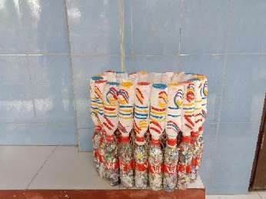
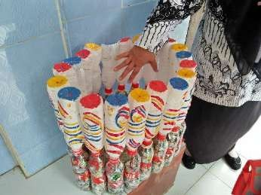
Hasil Pengolahan Sampah Anorganik
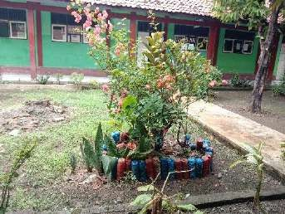
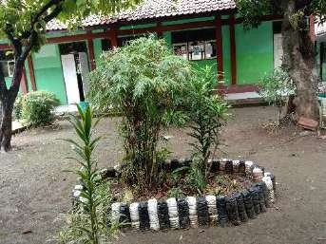
Hasil Pengolahan Sampah Anorganik
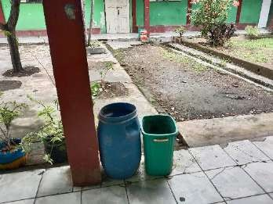
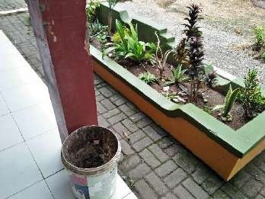
Tempat Pembuangan Sampah

Penanaman Pohon di Lingkungan Sekolah
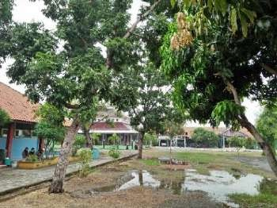
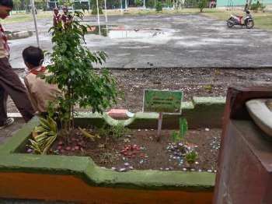
Penanaman Pohon di Lingkungan Sekolah
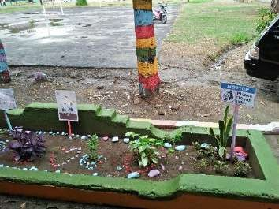
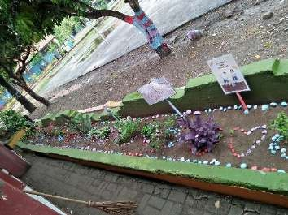
Pemberitahuan Kebersihan Lingkungan
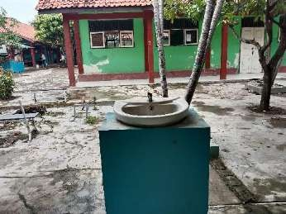
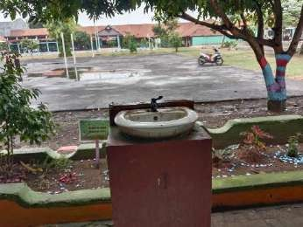
Penyediaan Tempat Cuci Tangan

Tanaman Toga (Lidah Buaya)
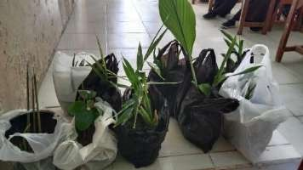
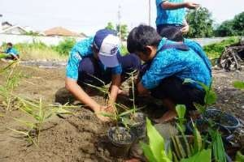
Penanaman Tanaman Toga
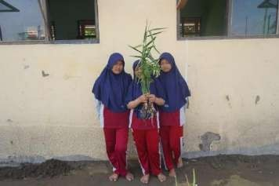
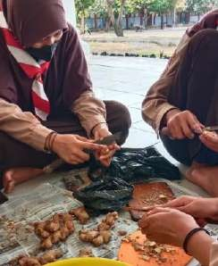
Penanaman Tanaman Toga
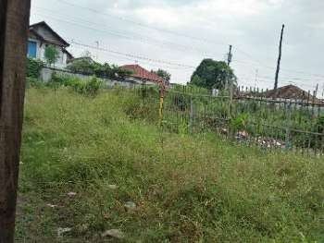
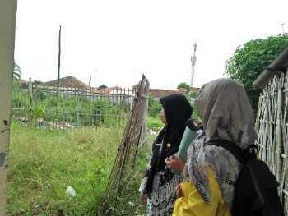
Halaman Penanaman Tanaman Toga

Hasil dokumen dari responden pertama:

RENCANA PELAKSANAAN PEMBELAJARAN
Sekolah : SMP Negeri 1 Wanasari
Mata Pelajaran : IPA Kelas / Semester : IX / II
Materi Pokok : Teknologi Ramah Lingkungan Alokasi Waktu : 5 jam pelajaran

- Kompetensi Dasar dan Indikator Pencapaian Kompetensi
Kompetensi Dasar (KD) | Indikator Pencapaian Kompetensi
3.10. Memahami proses dan produk teknologi ramah lingkungan untuk berkelanjutan kehidupan | - Mengidentifikasi perbedaan teknologi ramah lingkungan dan teknologi tidak ramah lingkungan  - Menjelaskan prinsip–prinsip teknologi ramah lingkungan  Mengidentifikasi bentuk aplikasi  - teknologi ramah lingkungan dalam beberapa bidang  - Merumuskan ide untuk menghemat energy yang mudah dalam kehidupan  sehari-hari  Memprediksi kerusakan yang timbul  - di lingkungan sekitar akibat teknologi  tidak ramah lingkungan
4.10. Menyajikan karya tentang proses dan produk teknologi sederhana yang ramah lingkungan | 4.10.1 Menyajikan karya tentang prosesdan produk teknologi ramah lingkungan bidang lingkungan
- Tujuan Pembelajaran
Setelah mengikuti proses pembelajaran, peserta didik diharapkan dapat :
  - Mengidentifikasi teknologi ramah lingkungan dan teknologi tidak ramah lingkungan dengan kritis
  - Menjelaskan tujuan teknologi ramah lingkungan
  - Menjelaskan prinsip teknologi ramah lingkungan
  - Mengidentifikasi aplikasi teknologi ramah lingkungan bidang energy
  - Mengidentifikasi aplikasi teknologi ramah lingkungan bidang lingkungan
  - Mengidentifikasi aplikasi teknologi ramah lingkungan bidang transroptasi

  - Mengidentifikasi aplikasi teknologiramah lingkungan bidang industry
  - Menjelaskan secara kritis cara menghemat energy yang mudah dilakukan dalam kehidupan sehari – hari
  - Memprediksi kerusakan yang timbul akibat teknologi tidak ramah lingkungan
  - Menyajikan hasil karya teknologi ramah lingkungan penjernihan air secara
berkolaborasi dan kreatif
- Materi
Teknologi ramah lingkungan Bidang Lingkungan
- Metode Pembelajaran
  - Pendekatan : Scientific
  - Metode : Diskusi dan Eksperimen
  - Model : Problem Solving
- Media Pembelajaran
- Perpustakaan Sekolah
- Handphone
- Laptop
- Sumber Belajar
- Buku Paket IPA Kelas IX Kemendikbud
- Buku Pendamping
- Multimedia Interaktif dan Internet
G. Kegiatan Pembelajaran
 | 1. Kegiatan Pendahuluan | Karakter Pancasila
 | - Guru melakukan pembukaan dengan memberi salam, memanjatkan sukur kepada Tuhan YME dan berdoa untuk memulai pelajaran.  - Guru memeriksa kehadiran peserta didik, dan mendoakan peserta didik yang tidak hadir agar dapat hadir pada hari berikutnya.  - Guru memberikan pertanyaan untuk mengingatkan materi sebelumnya.  - Guru memberi gambaran tentang manfaat mempelajari pelajaran yang akan dipelajari dalam kehidupan sehari–hari.  - Guru menyampaikan Kompetensi Dasar, Indikator dan Tujuan Pembelajaran yang akan dicapai. | - Beriman dan bertaqwa kepada Tuhan YME  - Gotong royong (Kepedulian)
 | 2. Kegiatan Inti
 | - Menjelaskan mekanisme pelaksanaan pembelajaran hari ini.

 | - Memberi kesempatan pada peserta didik untuk bertanya.  - Peserta didik melihat dan mengamati materi teknologi ramah lingkungan bidang lingkungan.  - Peserta didik diminta untuk menganalisa informasi tentang teknologi ramah lingkungan.  - Peserta didik dan anggota kelompoknya dengan bimbingan guru untuk mendiskusikan lembar diskusi Siswa yang diberikan guru  - Guru menceritakan dan bertanya tentang terjadinya bencana alam dan tanah longsor.  - Guru meminta siswa untuk menentukan masalah atau dampak yang akan di pecahkan yaitu kurang tersedianya air bersih.  - Peserta didik dan anggota kelompoknya menyusun bahan – bahan untuk eksperimen penjernihan air sederhana.  - Peserta didik dan anggota kelompoknya menyusun urutan bahan – bahan untuk eksperimen.penjernihan air sederhana  - Guru memberitahu siswa agar tidak boleh takut salah dalam menyusun urutan bahan – bahan penjernihan air.  - Peserta didik melakukan eksperimen penjernihan air  - Peserta didik mempresentasikan hasil diskusi dan hasill pengamatan alat untuk penjernihan air sederhana. | - Mandiri  - Bernalar kritis  - Berkolaborasi  - Bernalar Kritis  - Kreatif  - Bernalar kritis  - Berkolaborasi  - Mandiri  - Bernalar Kritis
 | 3. Penutup
 | - Peserta didik dengan guru membuat kesimpulan dari materi yang telah dipelajari.  - Guru memberi penghargaan pada kelompok dengan hasil kinerja yang terbaik.  - Guru mengingatkan materi untuk pertemuan yang akan datang | - Berkolaborasi
H. Evaluasi
- Penilaian Pengetahuan :
  - Tes tertulis
- Penilaian Keterampilan :
  - Pengamatan hasil penjernihan air sederhana.

Wanasari, 2 Maret 2021
Mengetahui
Kepala SMP N 1 Wanasari Guru Mapel

Dra. Murniasih, M.Pd. Siti Khodijah,S.Pd.
NIP.19670227 199512 2 003 NIP.19670517 198901 2 003

Lampiran 1

Bahan Ajar
TEKNOLOGI RAMAH LINGKUNGAN

Berdasarkan dampaknya terhadap lingkungan,teknologi dapat dibagi menjadi dua yaitu
- Teknologi ramah lingkungan
- Teknologi tidak ramah lingkungan
Teknologi ramah lingkungan merupakan bentuk aplikasi teknologi dengan tujuan
- Memberi kemudahan bagi aktivitas
- Pemenuhan kebutuhan manusia dengan memperhatikan prinsip–prinsip pelestarian lingkungan.
Beberapa prinsip teknologi ini diantaranya :
- Tidak menghasilkan limbah yang berbahaya
- Menggunakan energy yang berasal dari sumber daya alam yang dapat diperbarui
Teknologi ramah lingkungan dapat diaplikasikan pada beberapa bidang kehidupan diantaranya bidang energi, bidang lingkungan, bidang industri, dan bidang transportasi.
Contoh teknologi ramah lingkungan bidang energy antara lain :
Teknologi biofuel, biogas, sel surya dan pembangkit listrik tenaga air, tenaga pasang surut air laut, tenaga angin, geothermal, hydrogen power dan fuel cell.
Contoh teknologi ramah lingkungan dalam bidang lingkungan antara lain: Biopori, fitoremediasi, teknologi toilet pengompos dan teknologi pemurnian air contoh teknologi ramah lingkungan dalam bidang transportasi misalnya kendaraan hydrogen, bus surya dan mobil listrik
Contoh teknologi ramah lingkungan dalam bidang industry adalah Biopulping teknologi tidak ramah lingkungan pada umumnya menggunakan sumber daya alam yang tidak dapat diperbarui seperti minyak bumi dan batubara.

Lampiran 2
LEMBAR DISKUSI SISWA
Nama Kelompok
: 1.
2.
3.
4.
Jawablah pertanyaan di bawah ini :
1. Jelaskan jenis- jenis teknologi terhadap lingkungan
2. Apa tujuan dari teknologi ramah lingkungan
3. Apa prinsip teknologi ramah lingkungan
4. Sebutkan dan jelaskan teknologi ramah lingkungan bidang energy
5. Apa yang kamu ketahui tentang biopori
6. Apa keunggulan dari Fitoremediasi
7. Bahan apa sajakah yang diperlukan pada toilet pengompos
8. Sebutkan beberapa perilaku hemat energy
9. Jelaskan yang kamu ketahui tentang biopulping
10. Apa dampak dari teknologi tidak ramah lingkungan

Lampiran 3
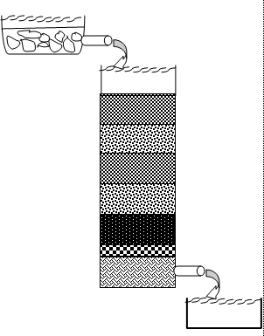
LEMBAR KERJA SISWA
Judul
Tujuan
: Penjernihan Air sederhana
: Membuat Alat Penjernihan Air Sederhana
Alat dan Bahan
:
Alat
:
Bahan
:
Cara Kerja :
Hasil :
Kesimpulan :

  - SMP Kedua (Swasta)

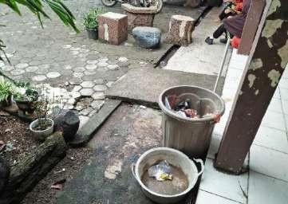
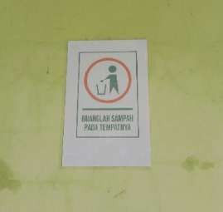
Tempat Pembuangan Sampah
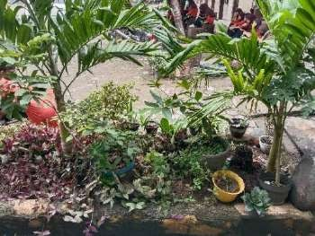
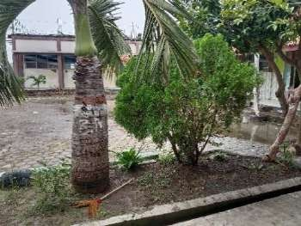
Penanaman Pohon di Lingkungan Sekolah
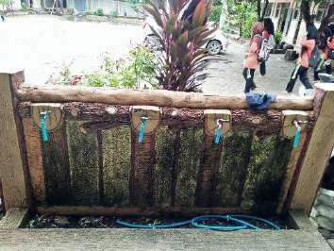
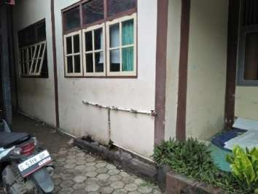
Penyediaan Tempat Cuci Tangan

  - SMP Ketiga (MTs Swasta)
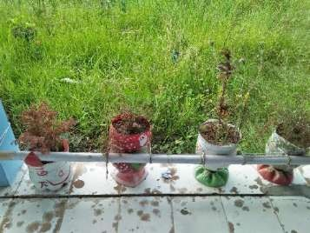
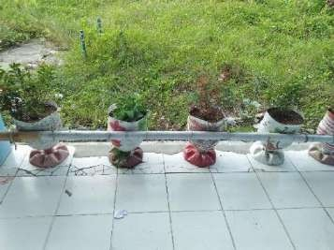
Hasil Pengolahan Sampah Anorganik
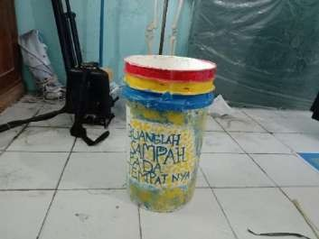
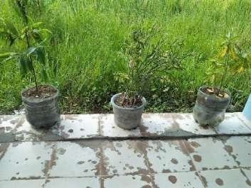
Hasil Pengolahan Sampah Anorganik
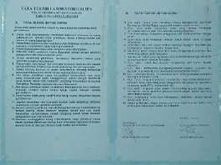
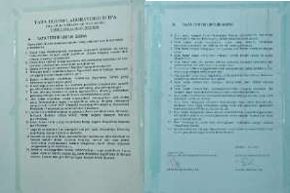
Ruangan Praktikum (Laboratorium IPA)
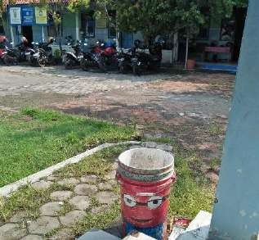
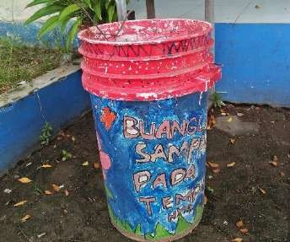
Tempat Pembuangan Sampah

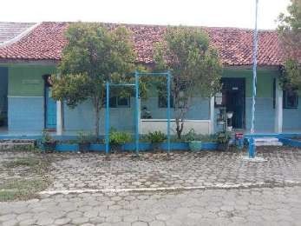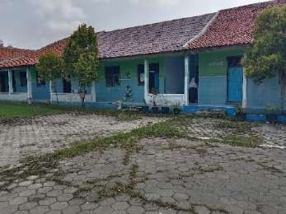
Penanaman Pohon di Lingkungan Sekolah
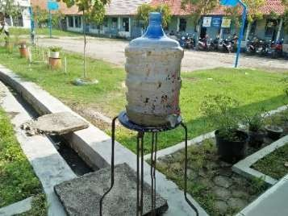
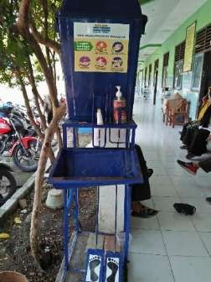
Penyediaan Tempat Cuci Tangan
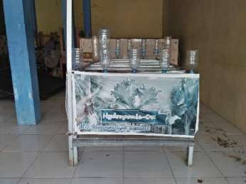
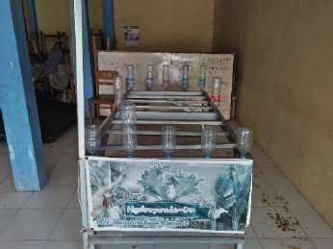
Hidroponik

Dokumentasi Pelaksanaan Penelitian:
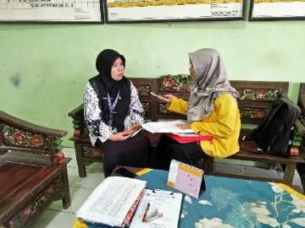
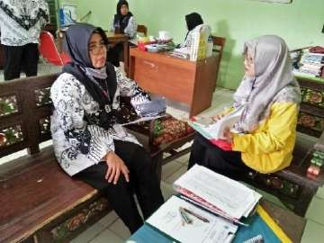
Penelitian pada Guru IPA di SMP Negeri 1 Wanasari
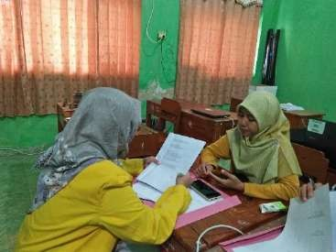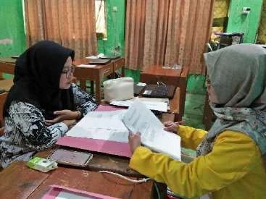
Penelitian pada Guru IPA di SMP Ma’arif NU Wanasari
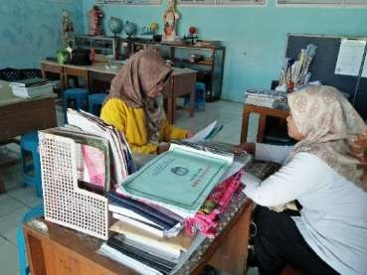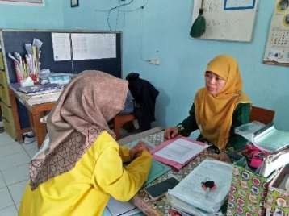
Penelitian pada Guru IPA di MTs Muhammadiyah Wanasari

Lampiran 7. Surat Izin Penelitian
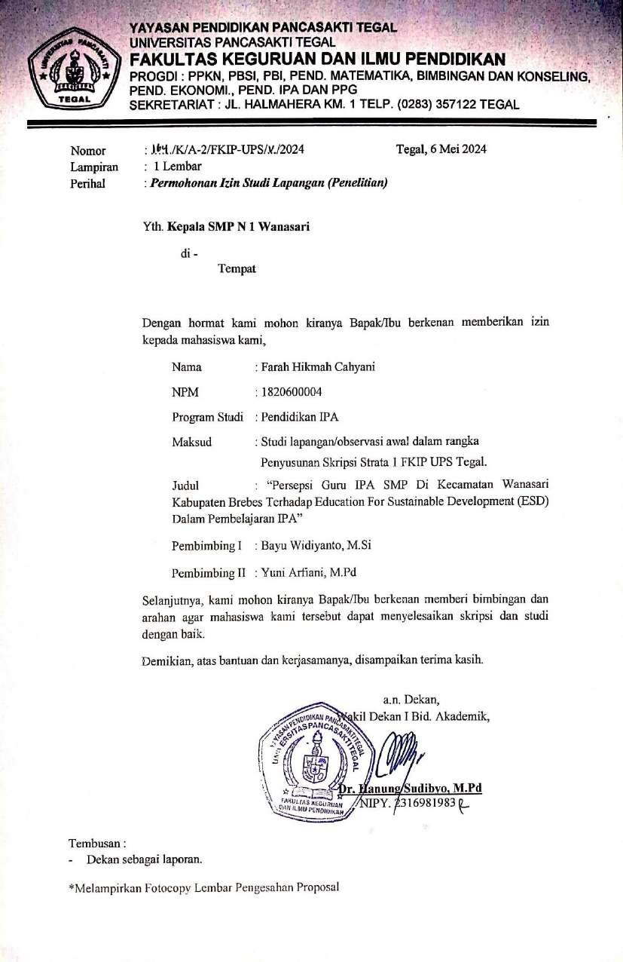

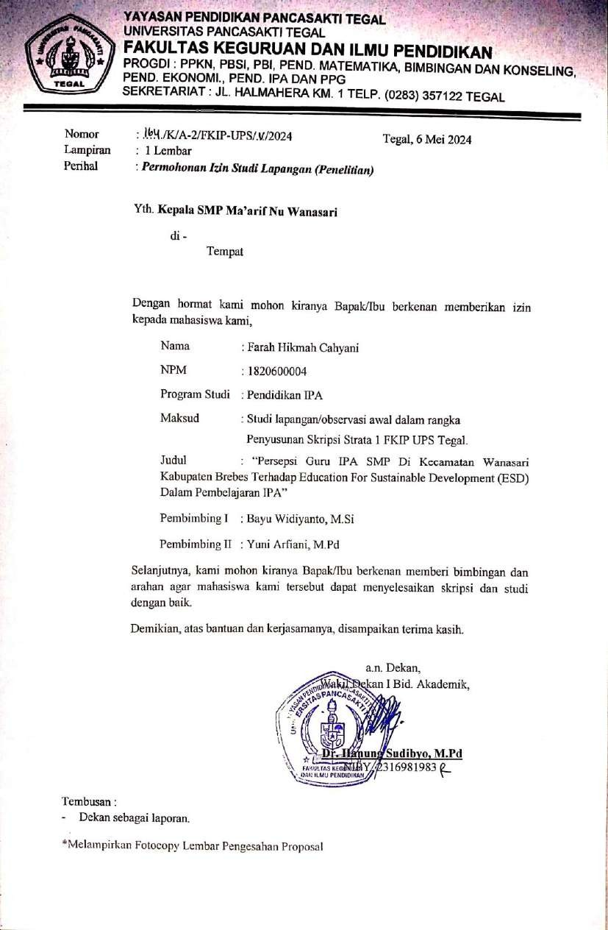

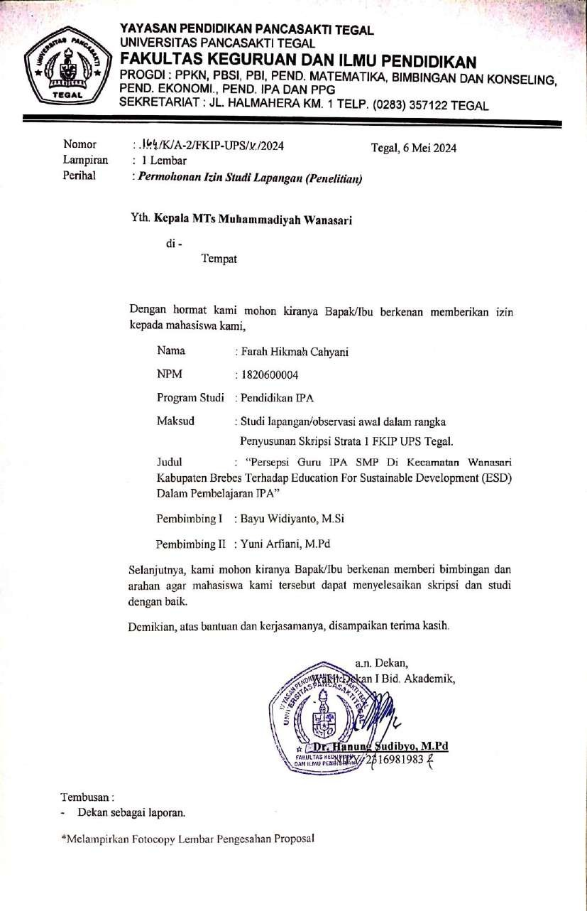

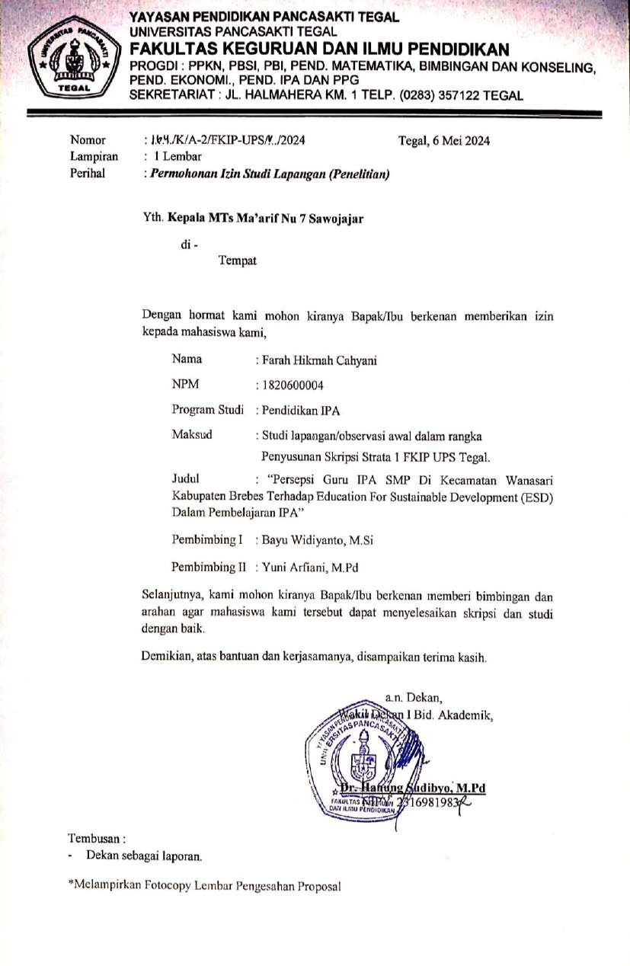

Lampiran 8. Surat Selesai Melaksanakan Penelitian
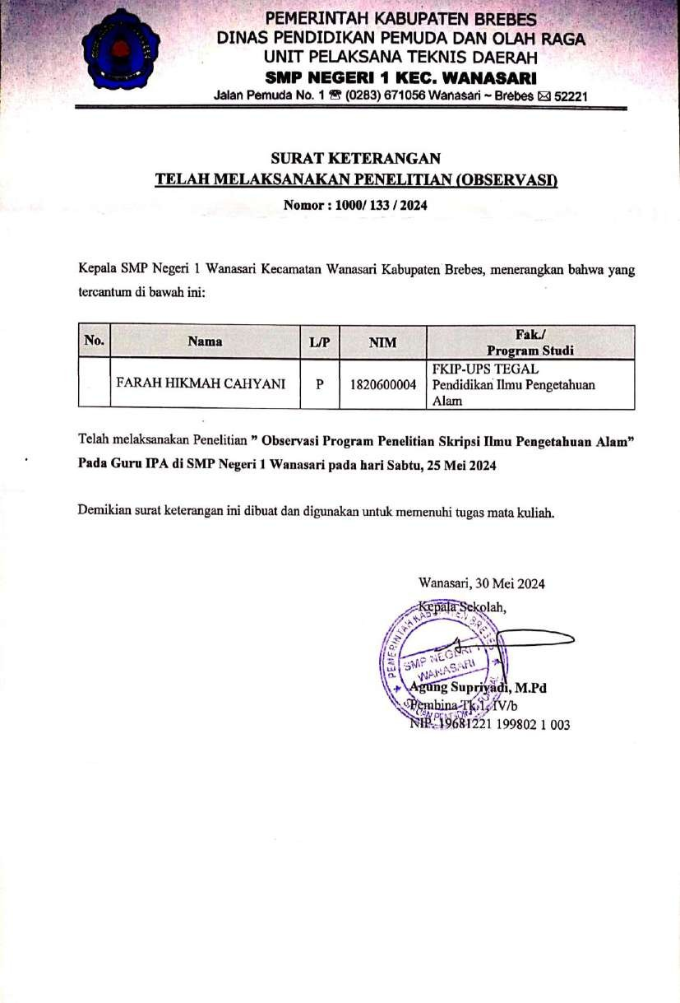

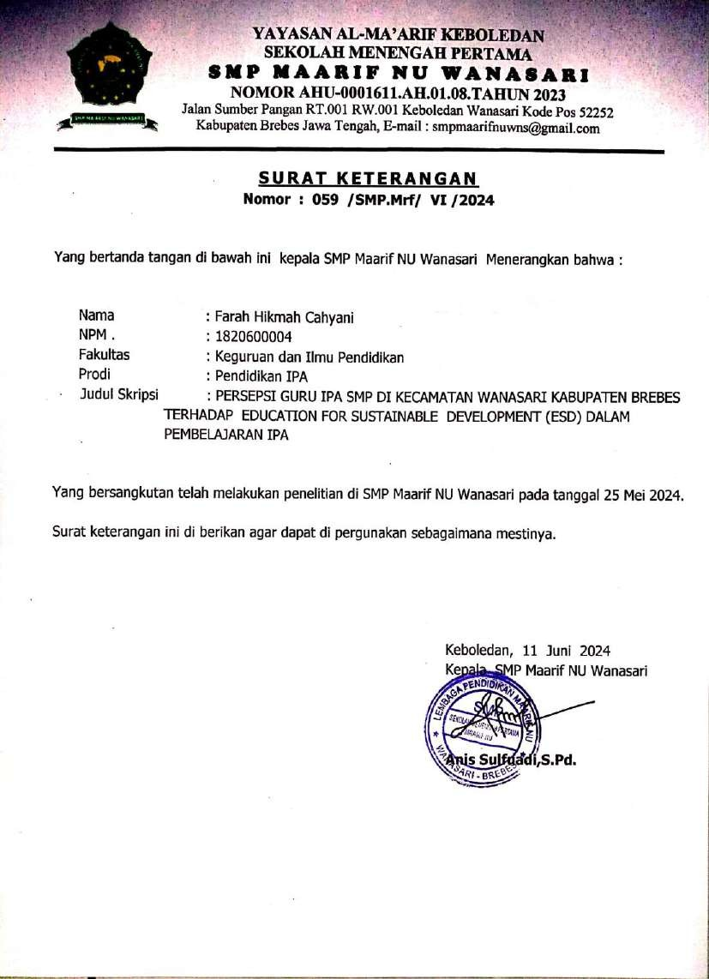

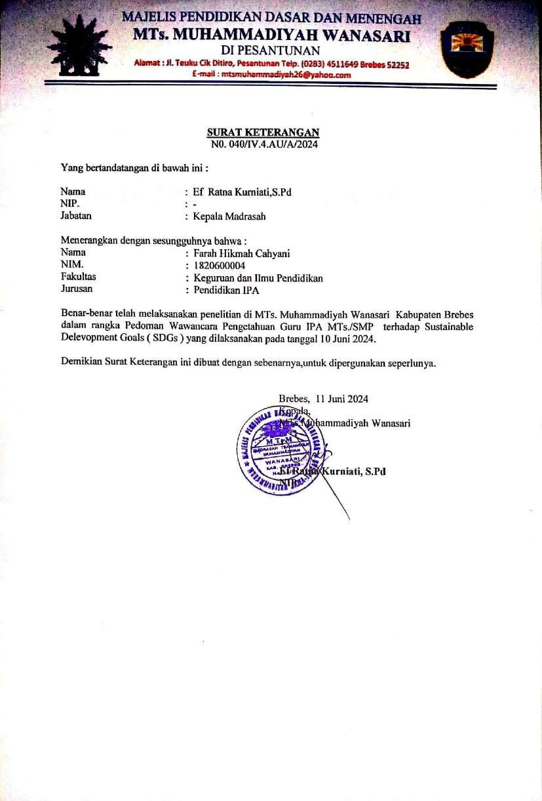

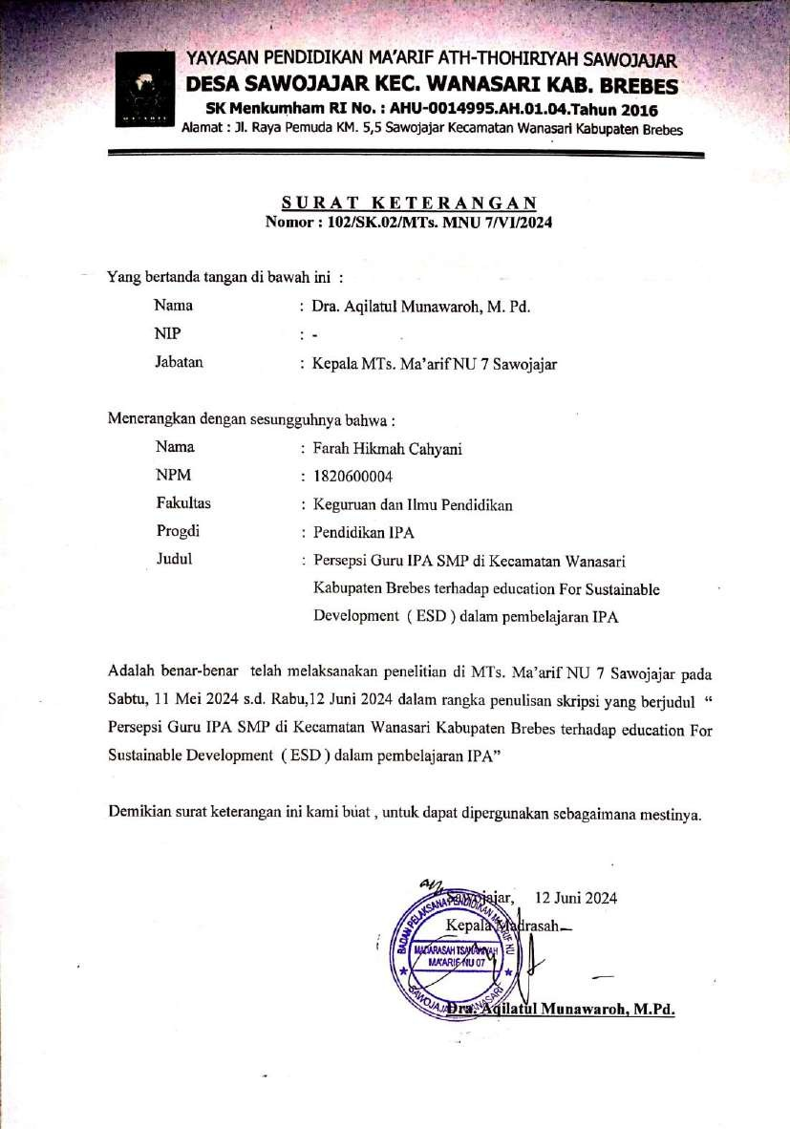

Lampiran 9. Berita Acara Bimbingan
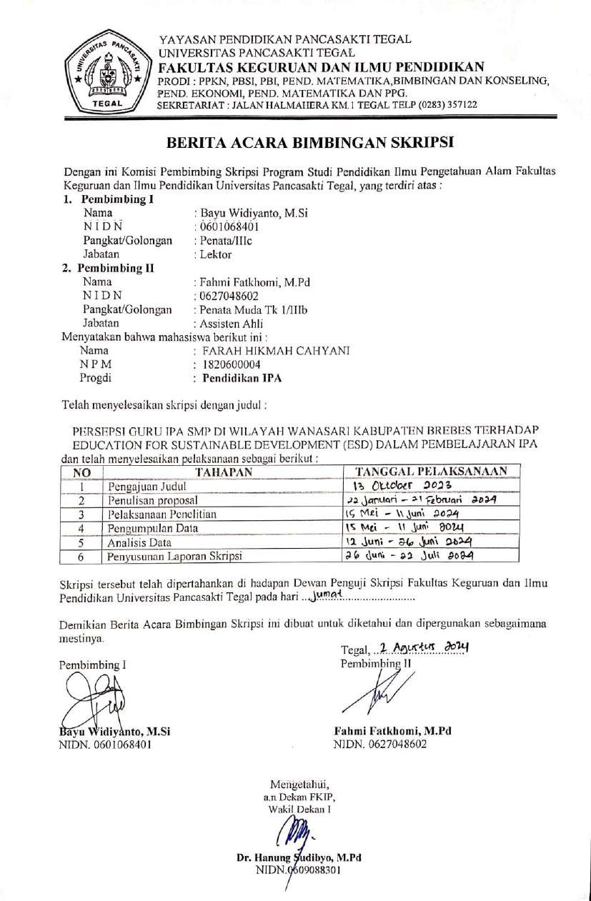

Lampiran 10. Kartu Bimbingan
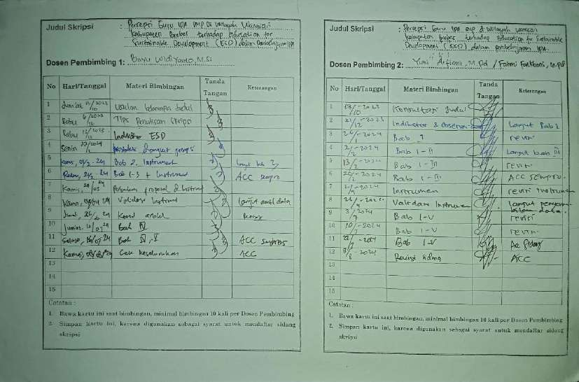

Lampiran 11. Hasil Similarity
